Jandarma Genel Komutanlığında Kullanılan Kıyafetler

1. 1 Numaralı Üniforma:

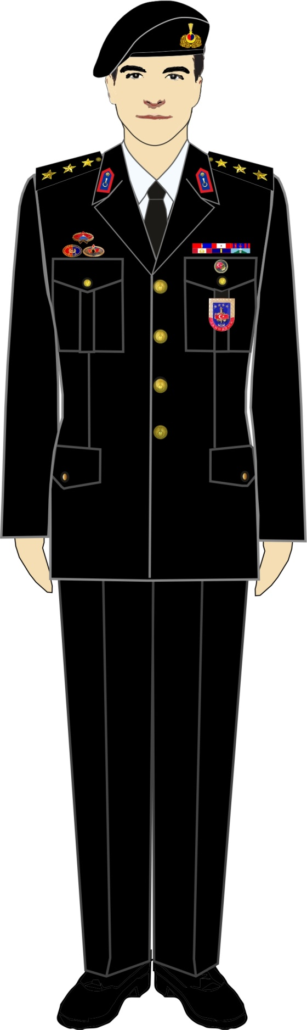
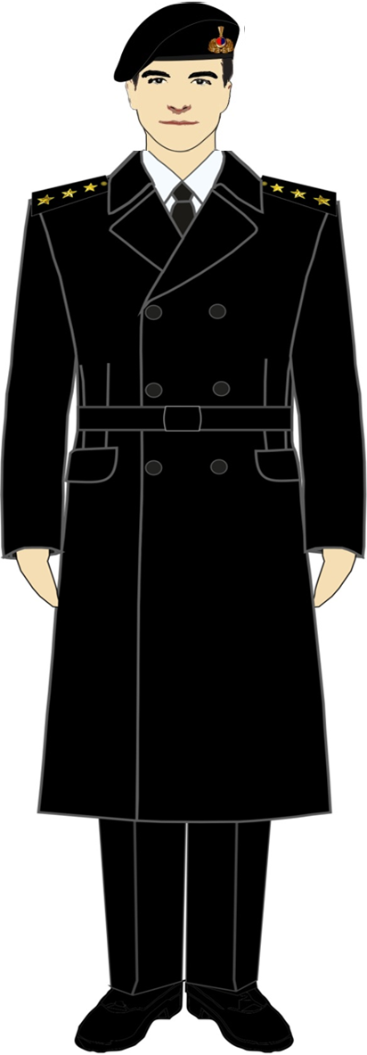

ERKEK SUBAY PARDÖSÜLÜ
ERKEK SUBAY CEKETLİ

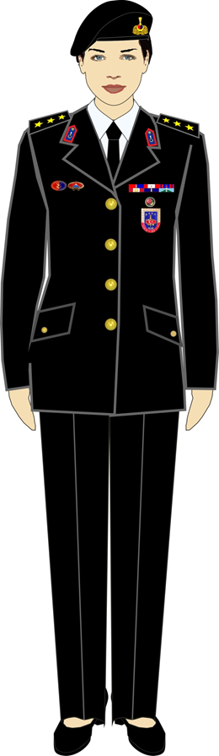
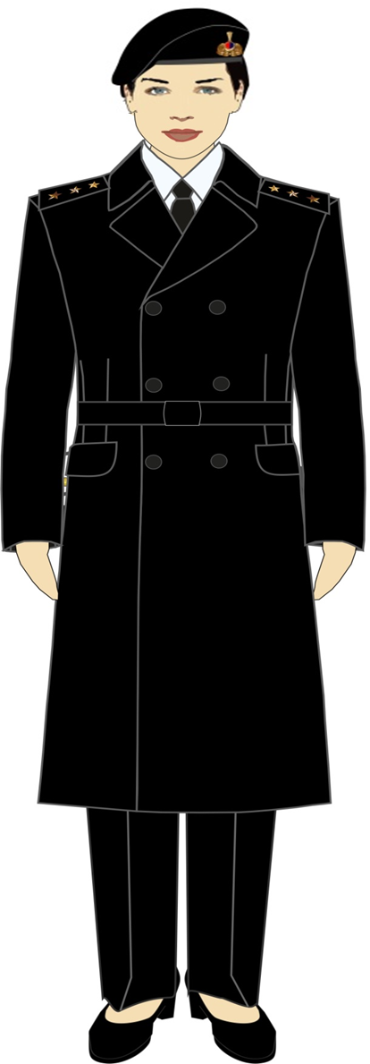

KADIN SUBAY PARDÖSÜLÜ
(ETEK TE GİYİLEBİLİR)
KADIN SUBAY CEKETLİ
(ETEK TE GİYİLEBİLİR)

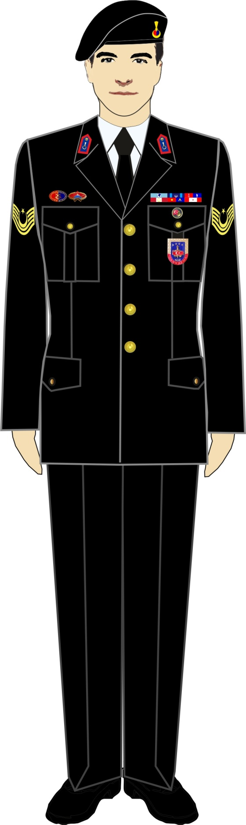
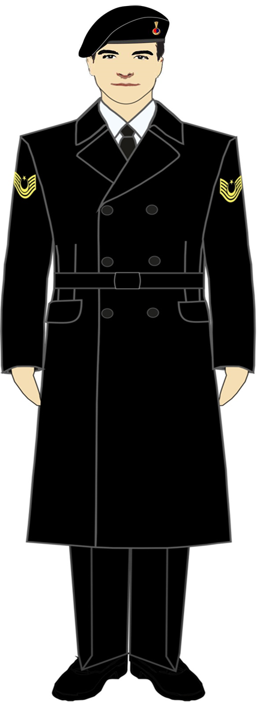

ASTSUBAY PARDÖSÜLÜ
ASTSUBAY CEKETLİ

(UZMAN JANDARMA VE UZMAN ERBAŞLAR, KENDİ RÜTBE VE KIYAFET AKSESUARLARINI BENZER ŞEKİLDE TAKAR VE KULLANIRLAR.)

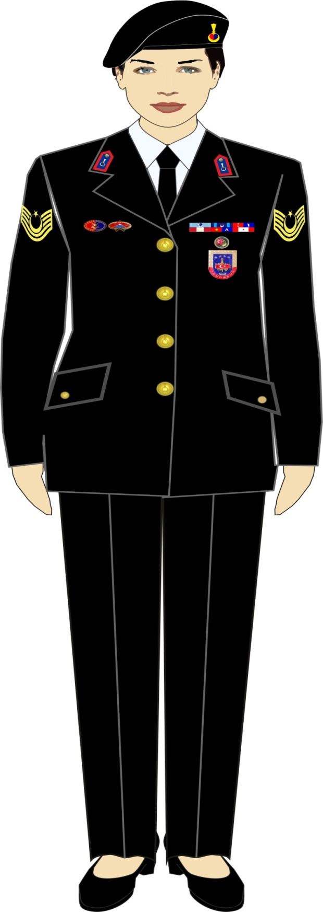
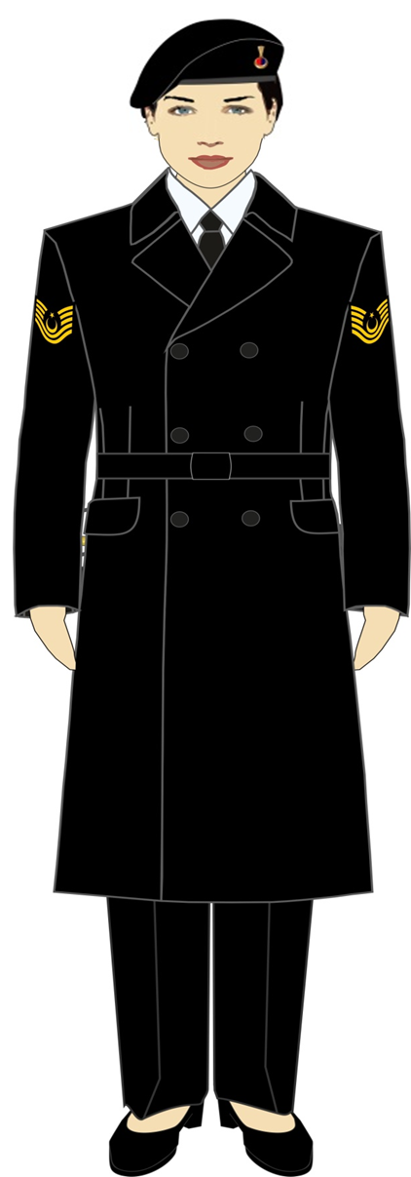

KADIN ASTSUBAY PARDÖSÜLÜ
(ETEK TE GİYİLEBİLİR)
KADIN ASTSUBAY CEKETLİ
(ETEK TE GİYİLEBİLİR)

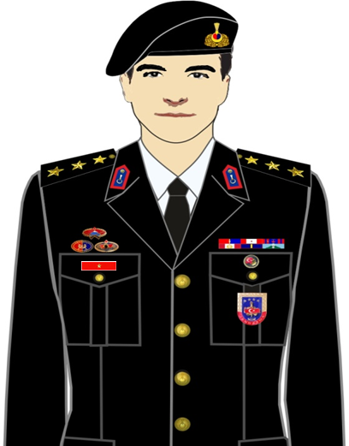
BERE ÜZERİNDE SUBAY KOKARTI BULUNUR.

APOLET KÖPRÜLERİNE, METAL SUBAY YILDIZLARI TAKILIR.

CEKETİN HER İKİ YAKASINA, YAKA İŞARETİ TAKILIR.

BRÖVELER, CEP KAPAĞININ 5 MM ÜZERİNE, ORTALI ŞEKİLDE TAKILIR.
ŞERİT ROZETLER, CEP KAPAĞININ 5 MM ÜZERİNE TAKILIR.

TÜRK BAYRAKLI ATATÜRK ROZETİ, SOL CEP KAPAĞINDAKİ METAL DÜĞMENİN 5 MM ÜZERİNE TAKILIR.
YARA İŞARETİ, SAĞ CEP KAPAĞINDA BULUNAN DÜĞMENİN 5 MM ÜZERİNE TAKILIR.
BİRLİK SEMBOLÜ, CEP KAPAĞINDA BULUNAN DÜĞMEYE, İÇ KISIMDAN TAKILIR.

SUBAY CEKETİNE AKSESUARLARIN TAKILIŞI

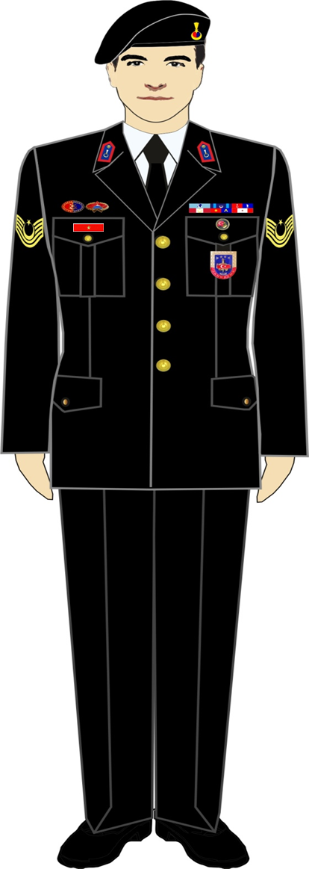
BERE ÜZERİNDE ASTSUBAY KOKARTI BULUNUR.

CEKETİN HER İKİ YAKASINA, YAKA İŞARETİ TAKILIR.
BRÖVELER, SAĞ CEP KAPAĞININ 5 MM ÜZERİNE ORTALI ŞEKİLDE TAKILIR.

ŞERİT ROZETLER, CEP KAPAĞININ 5 MM ÜZERİNE TAKILIR.
RÜTBELER, HER İKİ KOLA, OMUZ DİKİŞİNİN 80 MM ALTINA TAKILIR.

TÜRK BAYRAKLI ATATÜRK ROZETİ, SOL CEP KAPAĞINDAKİ METAL DÜĞMENİN 5 MM ÜZERİNE TAKILIR.
YARA İŞARETİ, SAĞ CEP KAPAĞINDA BULUNAN DÜĞMENİN 5 MM ÜZERİNE TAKILIR.
BİRLİK SEMBOLÜ, CEP KAPAĞINDA BULUNAN DÜĞMEYE, İÇ KISIMDAN TAKILIR.

ASTSUBAY CEKETİNE AKSESUARLARIN TAKILIŞI

2. Tören Kıyafeti:

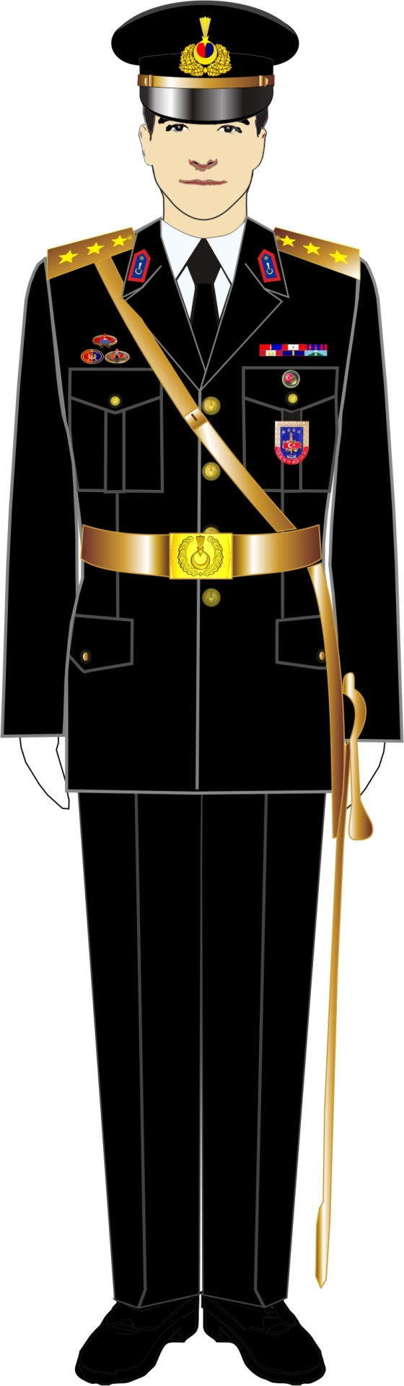
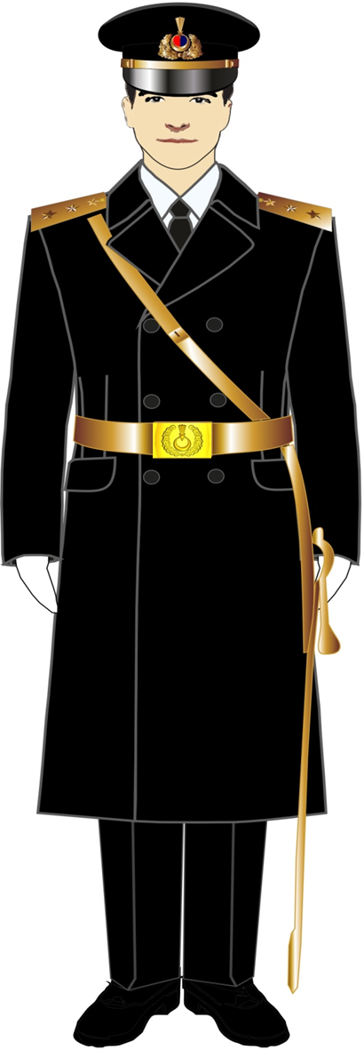

ERKEK SUBAY PARDÖSÜLÜ TÖREN KIYAFETİ
ERKEK SUBAY CEKETLİ TÖREN KIYAFETİ

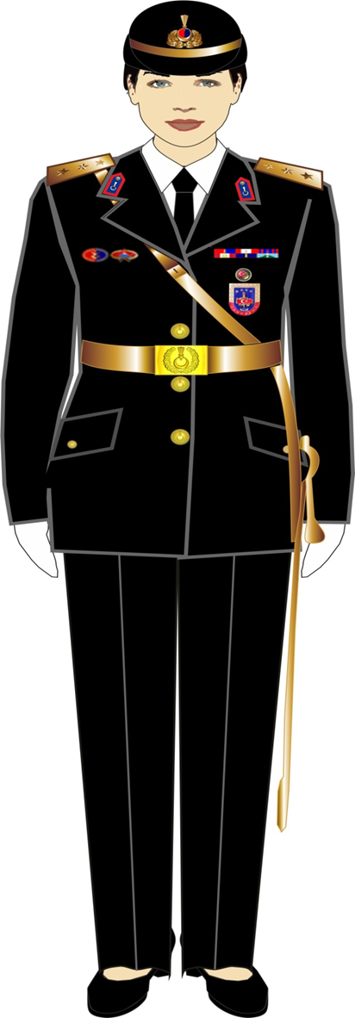
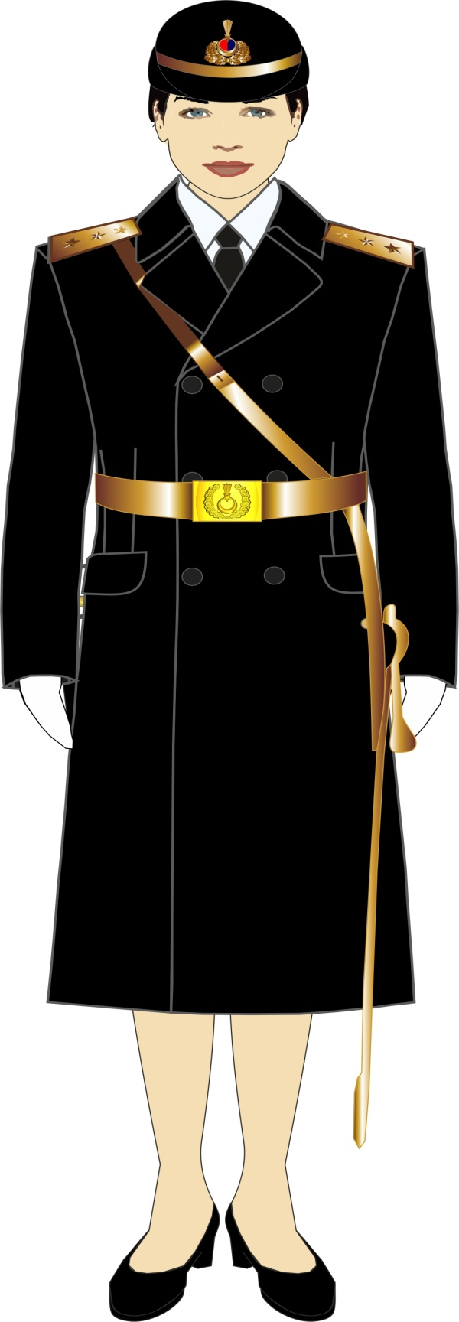

KADIN SUBAY PARDÖSÜLÜ TÖREN KIYAFETİ
(PANTOLON DA GİYİLEBİLİR)
KADIN SUBAY CEKETLİ TÖREN KIYAFETİ
(ETEK TE GİYİLEBİLİR)

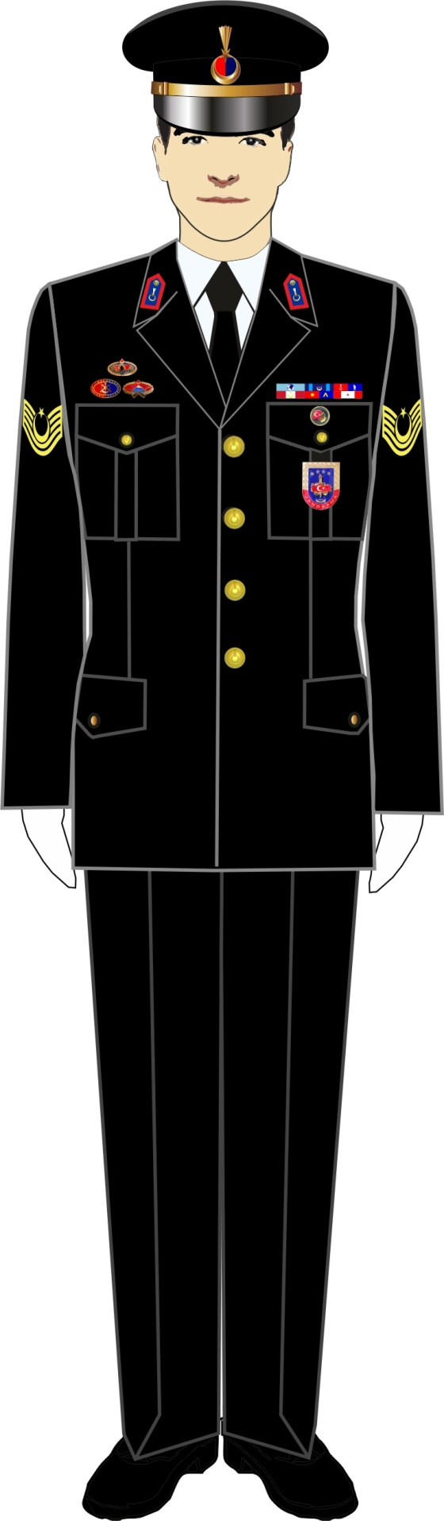
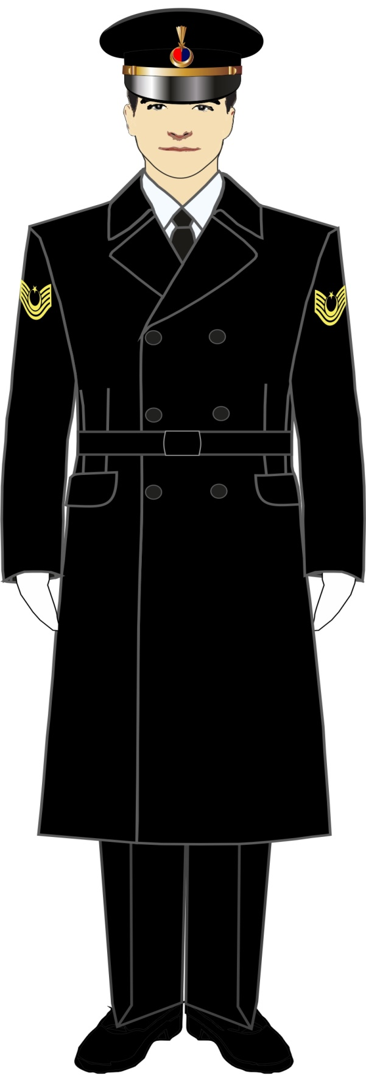

ERKEK ASTSUBAY PARDÖSÜLÜ TÖREN KIYAFETİ
ERKEK ASTSUBAY CEKETLİ TÖREN KIYAFETİ

(UZMAN JANDARMA VE UZMAN ERBAŞLAR, KENDİ RÜTBE VE KIYAFET AKSESUARLARINI BENZER ŞEKİLDE TAKAR VE KULLANIRLAR.)

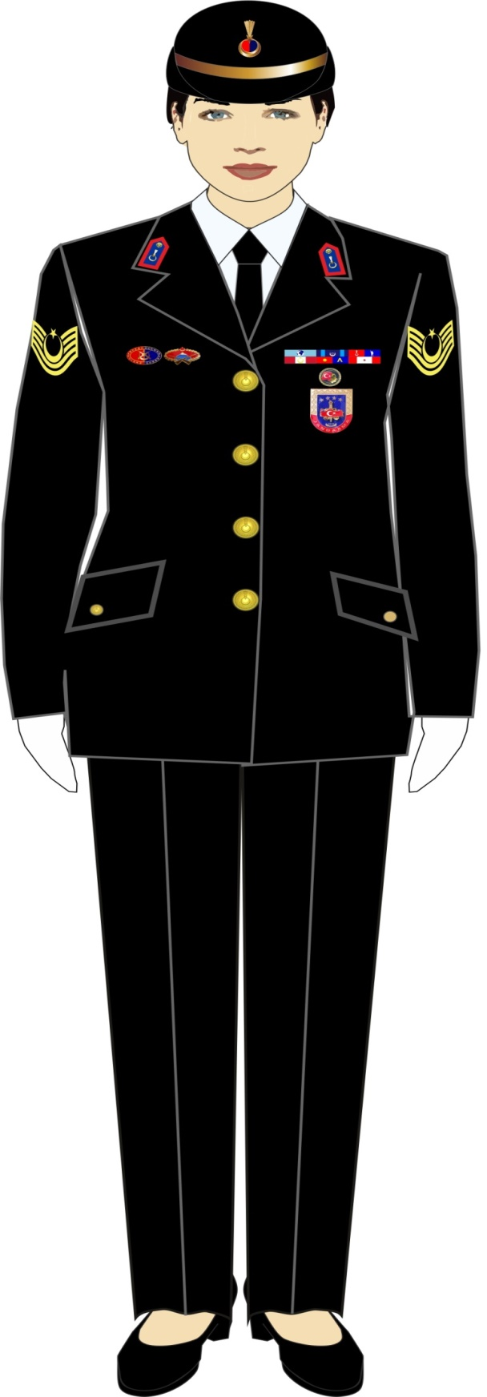
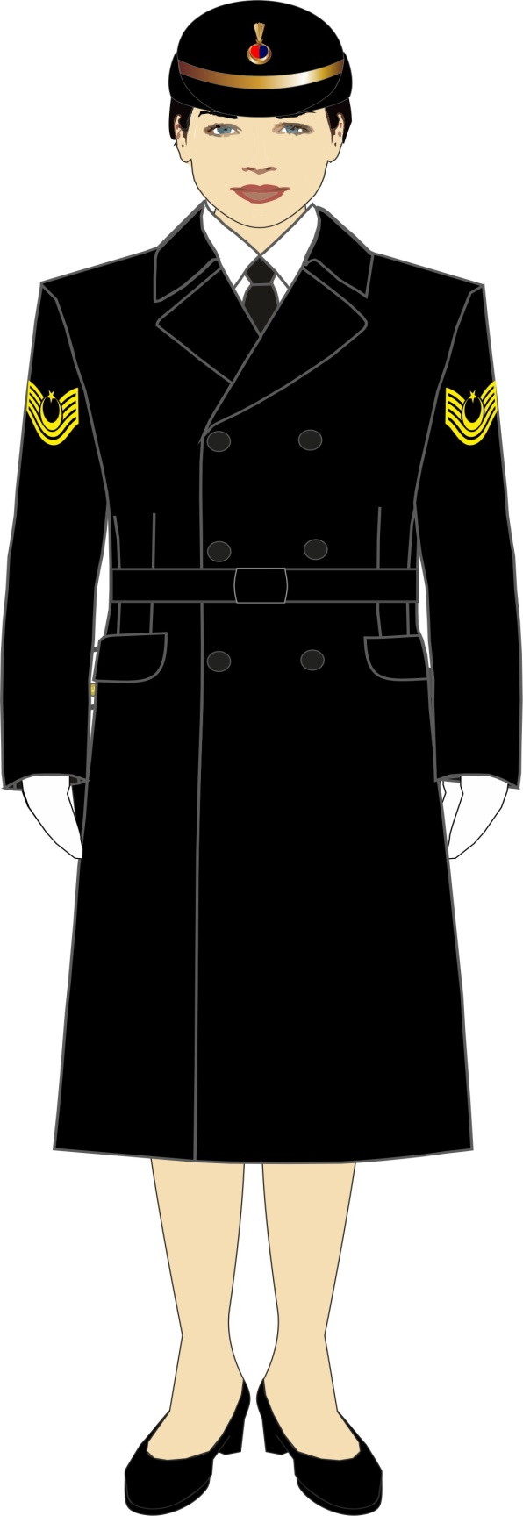

KADIN ASTSUBAY PARDÖSÜLÜ TÖREN KIYAFETİ
(PANTOLON DA GİYİLEBİLİR)
KADIN ASTSUBAY CEKETLİ TÖREN KIYAFETİ
(ETEK TE GİYİLEBİLİR)

3. Karargah Günlük Çalışma Kıyafeti:

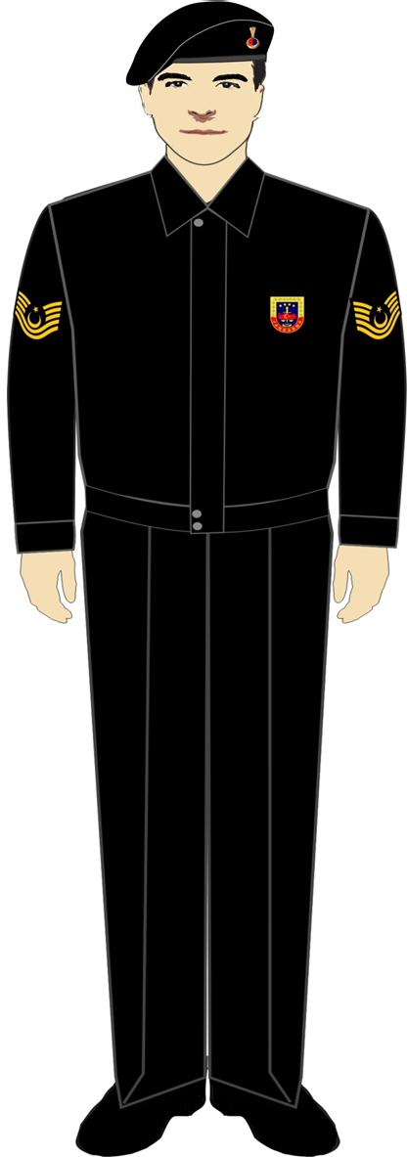
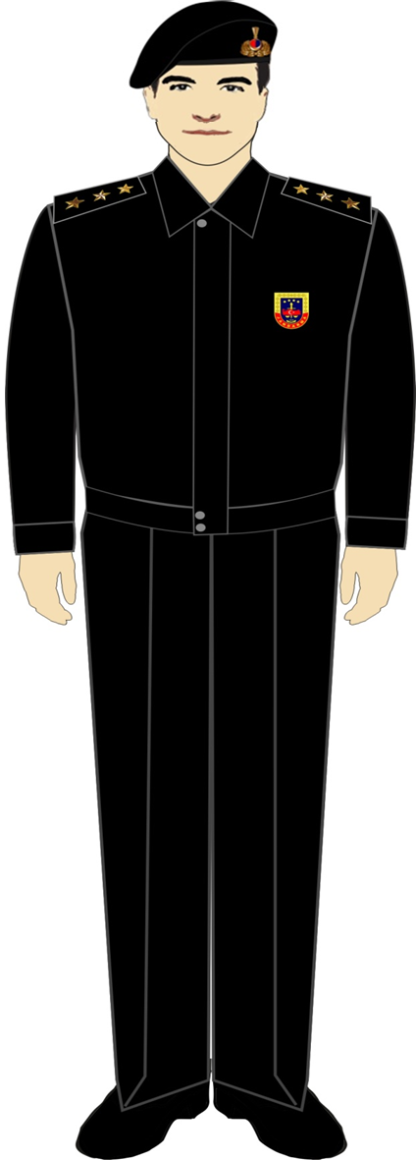

ASTSUBAY MONTLU KIYAFET
SUBAY MONTLU KIYAFET
(UZMAN JANDARMA VE UZMAN ERBAŞLAR, KENDİ RÜTBE VE KIYAFET AKSESUARLARINI BENZER ŞEKİLDE TAKAR VE KULLANIRLAR.)

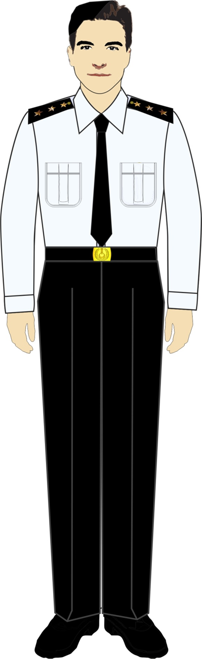
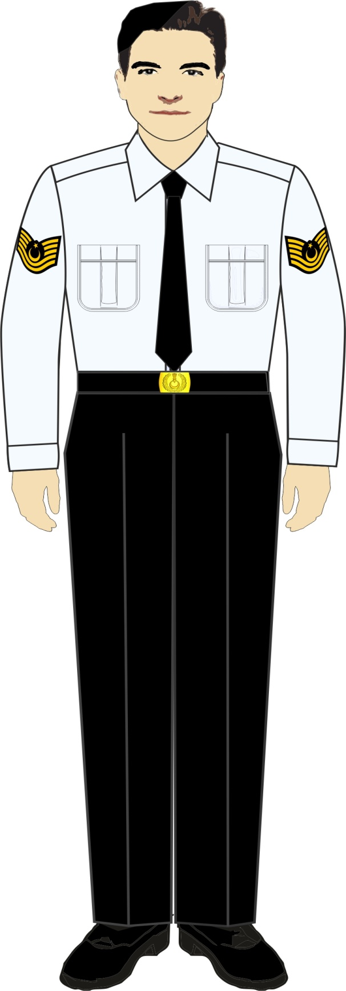

ASTSUBAY UZUN KOLLU GÖMLEK
SUBAY UZUN KOLLU GÖMLEK
(UZMAN JANDARMA VE UZMAN ERBAŞLAR, KENDİ RÜTBE VE KIYAFET AKSESUARLARINI BENZER ŞEKİLDE TAKAR VE KULLANIRLAR.)

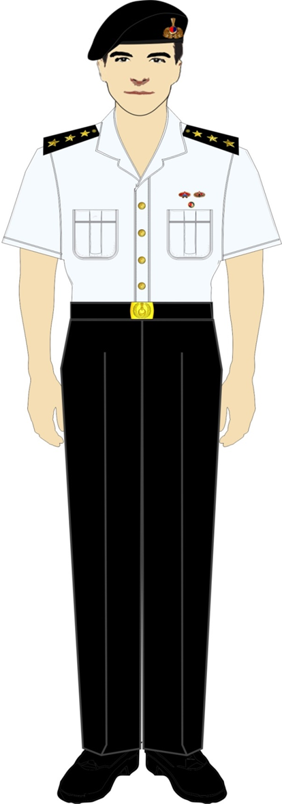
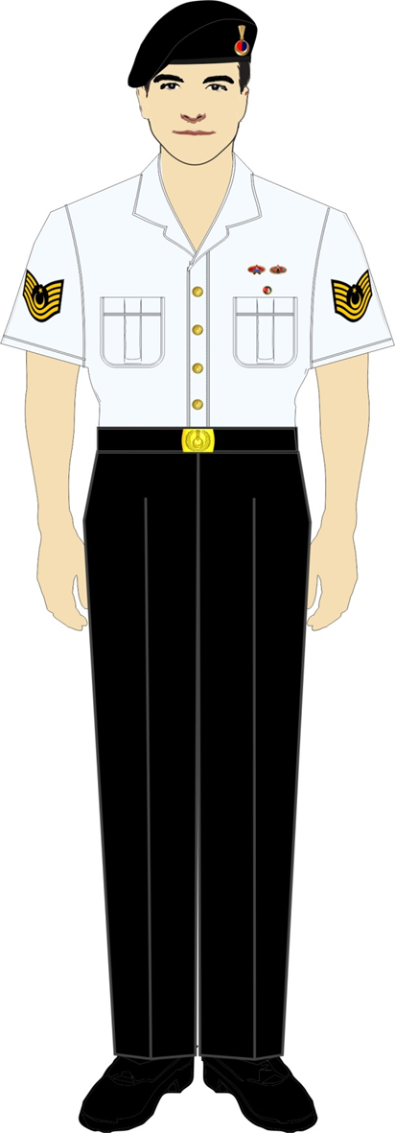

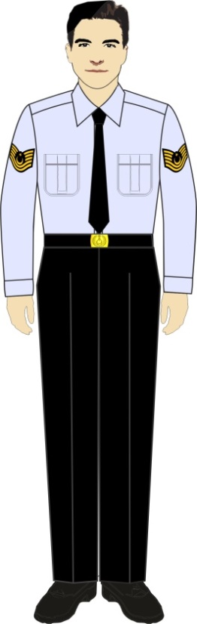
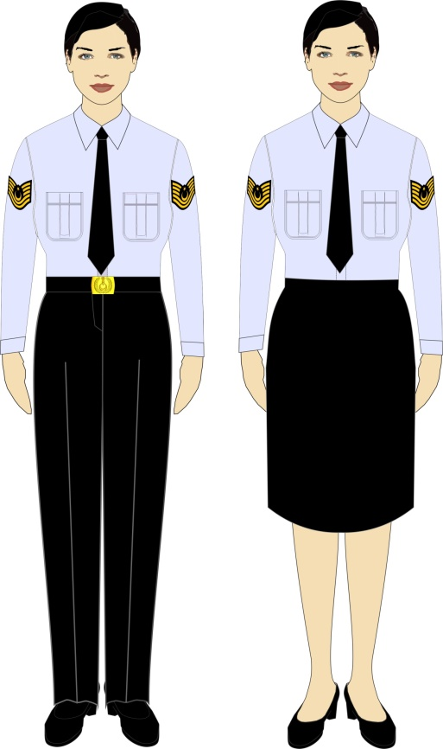
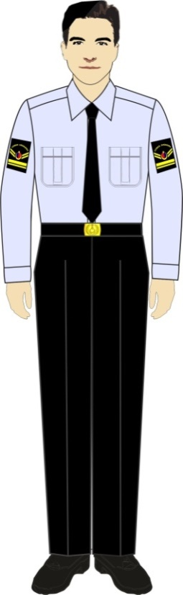
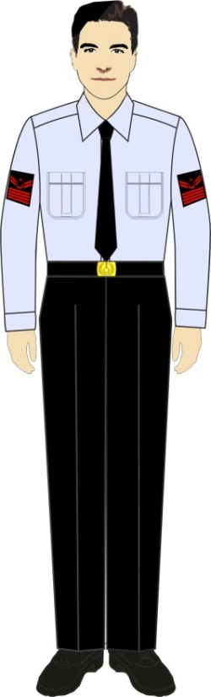
ASTSUBAY METAL DÜĞMELİ GÖMLEK
SUBAY METAL DÜĞMELİ GÖMLEK
(UZMAN JANDARMA VE UZMAN ERBAŞLAR, KENDİ RÜTBE VE KIYAFET AKSESUARLARINI BENZER ŞEKİLDE TAKAR VE KULLANIRLAR.)

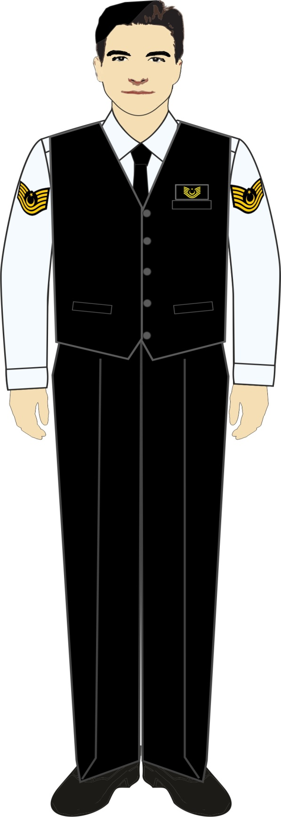
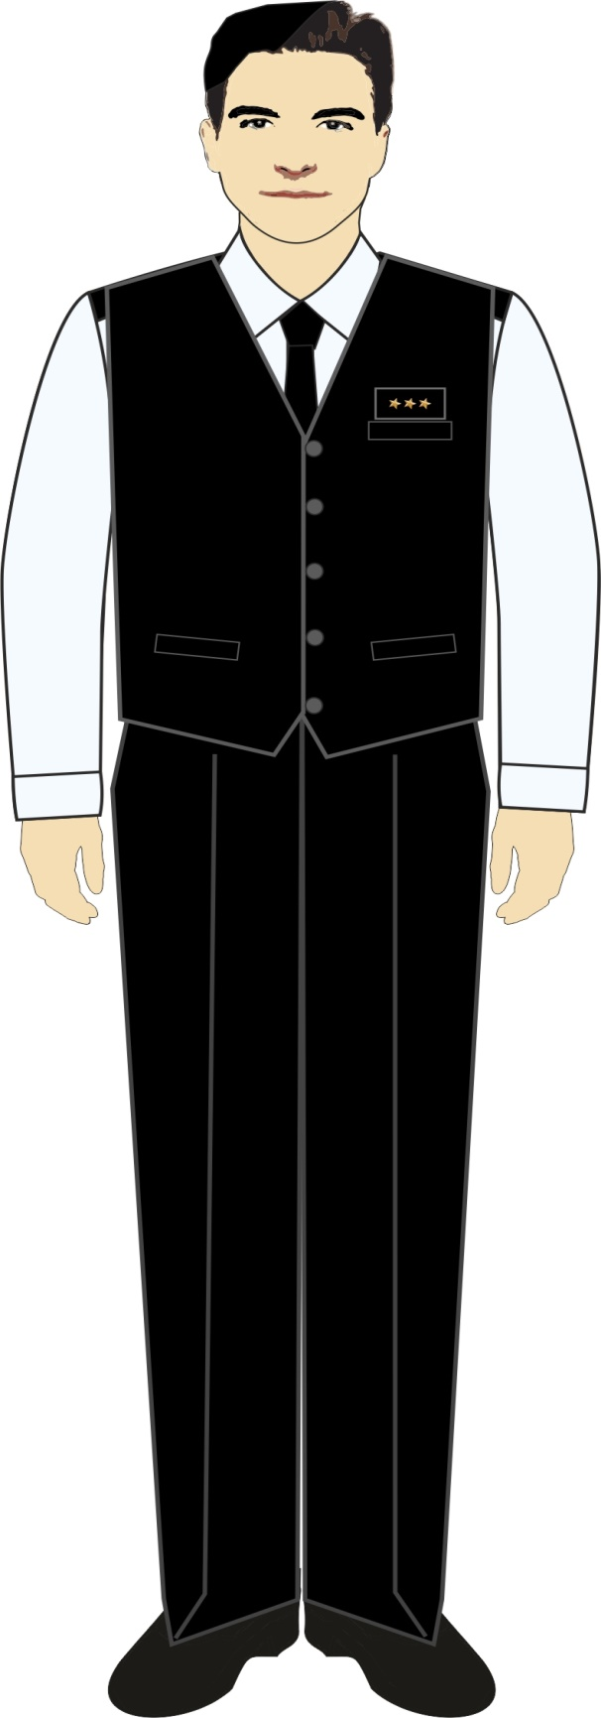

ASTSUBAY KARARGAH YELEĞİ
SUBAY KARARGAH YELEĞİ
(UZMAN JANDARMA VE UZMAN ERBAŞLAR, KENDİ RÜTBE VE KIYAFET AKSESUARLARINI BENZER ŞEKİLDE TAKAR VE KULLANIRLAR.)

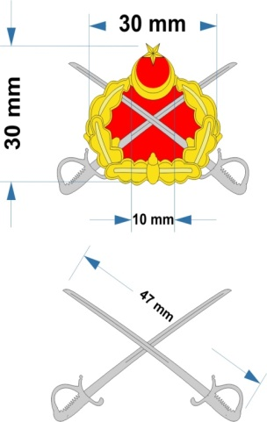
4. 1 Numaralı Üniforma, Tören ve Günlük Çalışma Kıyafet Aksesuarları Şekil ve Ölçüleri:
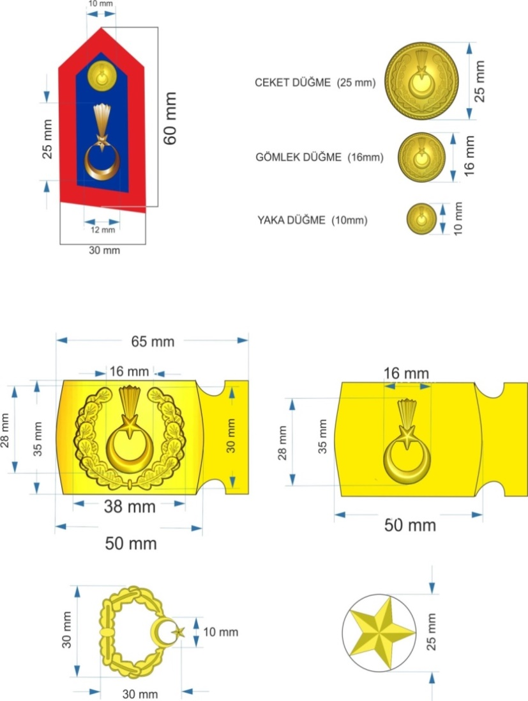

GENERAL VE SUBAY
APOLET YILDIZI
GENERAL ÇELENGİ

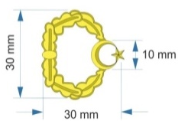
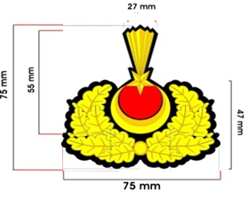

ÜSTSUBAY ÇELENGİ

GENERAL VE KURMAY SUBAY
ŞAPKA KOKARTI

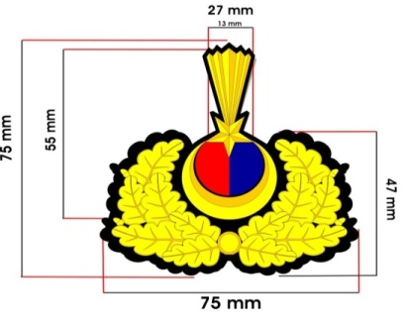
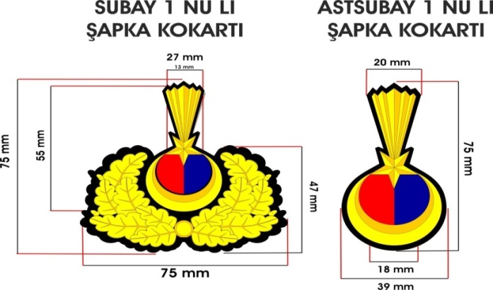

ASTSUBAY, UZMAN JANDARMA VE
UZMAN ERBAŞ ŞAPKA KOKARTI
SUBAY ŞAPKA KOKARTI

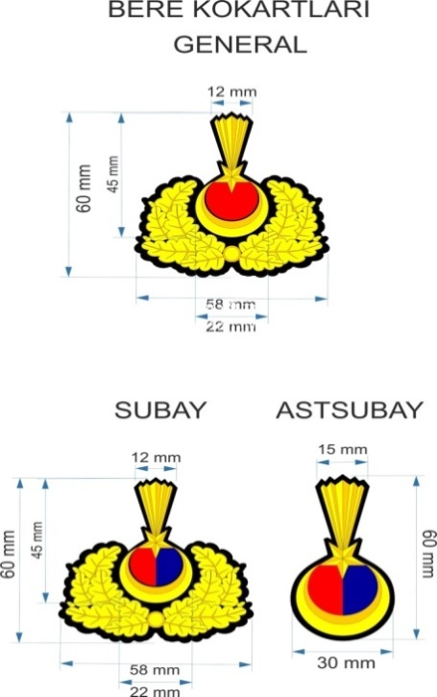
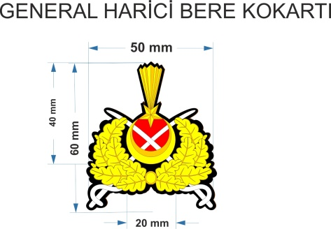

KURMAY SUBAY BERE KOKARTI
GENERAL BERE KOKARTI

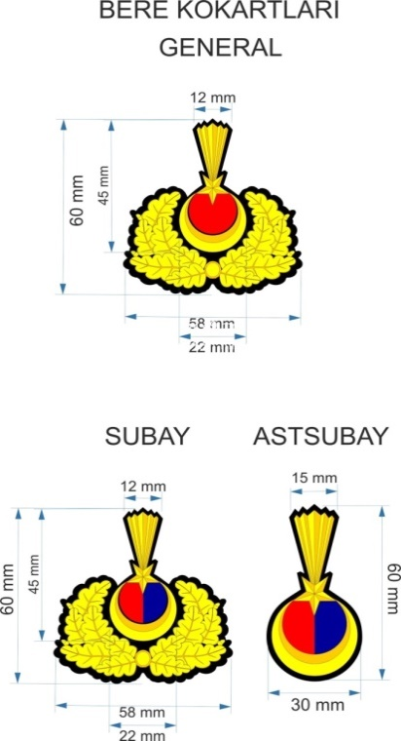
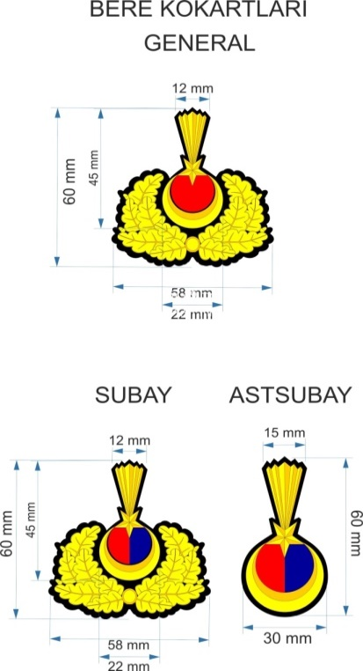

ASTSUBAY, UZMAN JANDARMA VE
UZMAN ERBAŞ BERE KOKARTI
SUBAY BERE KOKARTI

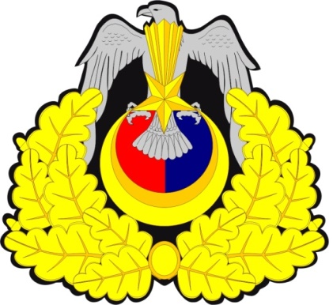
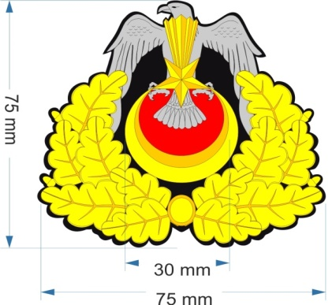

UÇUCU SUBAY ŞAPKA KOKARTI
UÇUCU GENERAL ŞAPKA KOKARTI

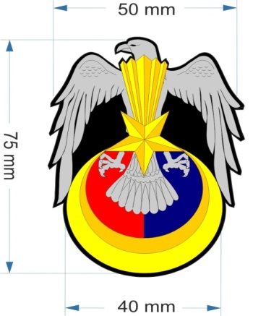
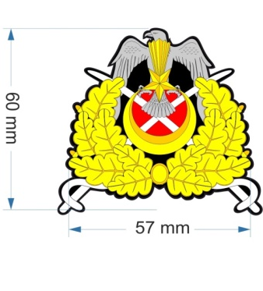

UÇUCU GENERAL BERE KOKARTI
UÇUCU ASTSUBAY ŞAPKA KOKARTI

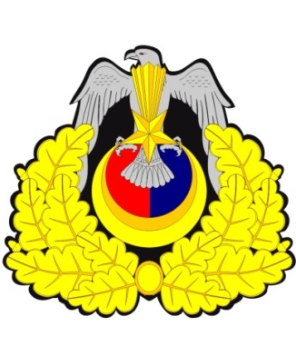
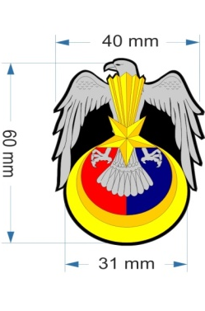

UÇUCU SUBAY BERE KOKARTI
UÇUCU ASTSUBAY BERE KOKARTI

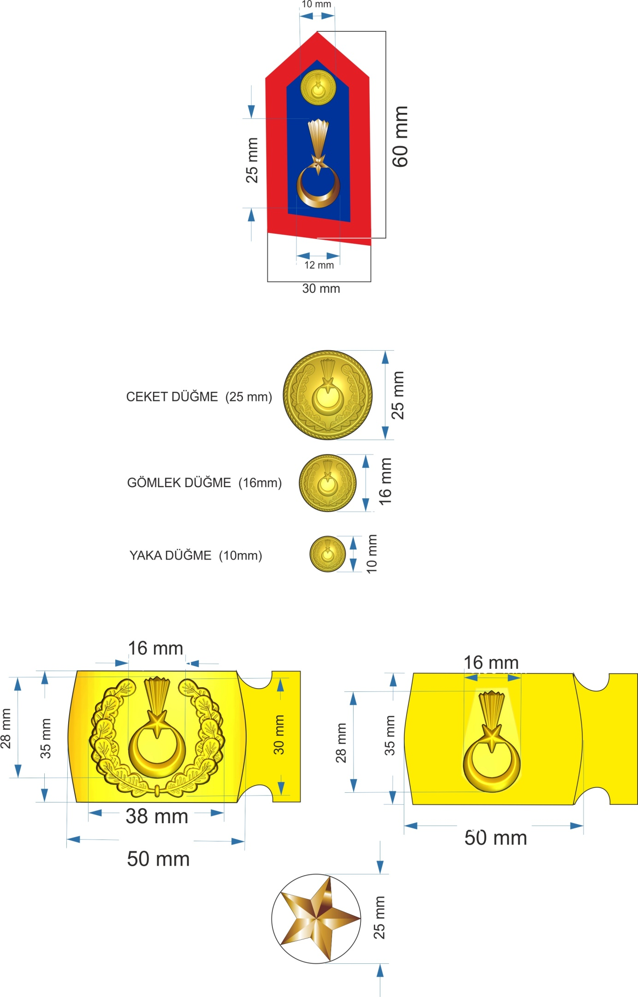

YAKA İŞARETİ
DÜĞMESİ
CEKET CEBİ VE
KISA KOLLU GÖMLEK
DÜĞMESİ
CEKET ORTA DÜĞMESİ

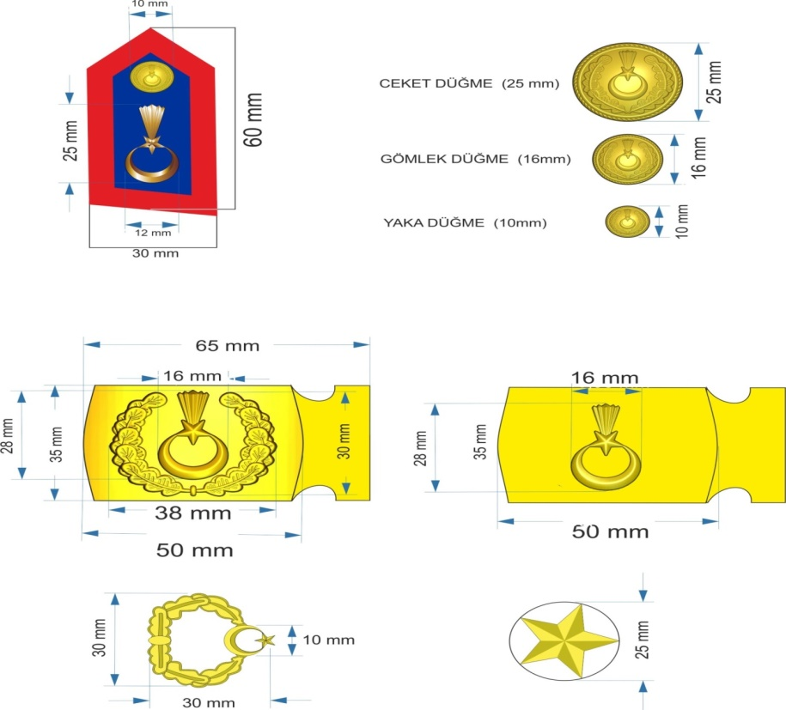

KEMER TOKASI

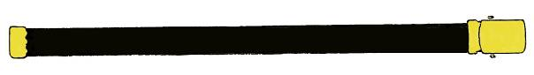

SİYAH ÖRGÜ KEMER

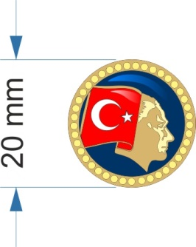

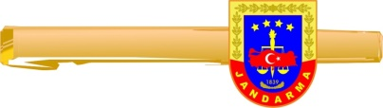

KRAVAT İĞNESİ
TÜRK BAYRAKLI ATATÜRK ROZETİ

Türk Bayraklı Atatürk Rozeti ve Takılmasına İlişkin Açıklamalar :

Türk Bayraklı Atatürk Rozeti; 1 numaralı üniforma ceketinin sol üst cep kapağı düğme deliğinin ortasına, yazlık metal düğmeli gömleğin sol üst cebinin 10 mm üst ortasına takılır.

Rozet çapı 20 mm, kabartmalı diş çemberin kalınlığı 2 mm.dir. Rozet 2 mm kalınlığında sarı metalden yapılmıştır, Atatürk ve Türk Bayrağının bulunduğu orta bölümün zemin rengi laciverttir. Atatürk ve Türk Bayrağının bulunduğu orta bölümün üzeri 1 mm yüksekliğinde bombeli olacak şekilde şeffaf mine ile kaplanmıştır.

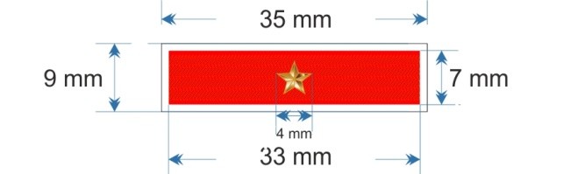

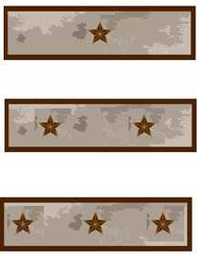
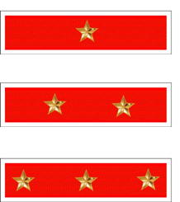

YARA İŞARETİ

Yara İşareti ve Kullanımına İlişkin Açıklamalar :

a) 2847 Sayılı Kanunun 1’inci maddesinde tanımlanan muharip gaziler ile malul gazilerden göreve devam edenler ve harp hükümlerinin geçerli olduğu resmen ilan edilen zaman veyahut iç güvenlik görevlerinde veya kaçakçılığın men ve takibi ile hudut emniyet hizmetlerinde fiilen çatışmalar sonucu yaralananlar ve yaralandıklarını onaylanmak suretiyle belgeleyenler Jandarma Genel Komutanlığı tarafından verilen Yara İşareti Beratına istinaden yara işareti takarlar.

b) 1 numaralı üniforma ve açık gri renkli (Değişik ibare:RG-4/11/2025-33067) kısa kollu gömleğe kırmızı zeminli, kısa kollu ve uzun kollu eğitim kıyafeti gömleğine kamuflaj zeminli yara işareti takılır. Yara işareti, sağ göğüste bulunan cep kapağının üzerine, ortalı bir şekilde takılır.

c) Bir defa yaralanan personel bir yıldızlı, iki defa yaralanan personel iki yıldızlı, üç defa yaralanan personel ise üç yıldızlı yara işareti takar.

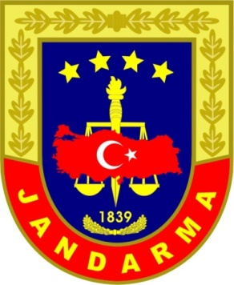


JSGA BAŞKANLIĞI
BİRLİK SEMBOLÜ
J.GN.K.LIĞI
BİRLİK SEMBOLÜ
(J.GN.K.LIĞI KURUMSAL KİMLİK KLAVUZUNDA BELİRTİLEN ŞEKİL, ÖLÇÜ VE RENKLERDE KULLANILIR)

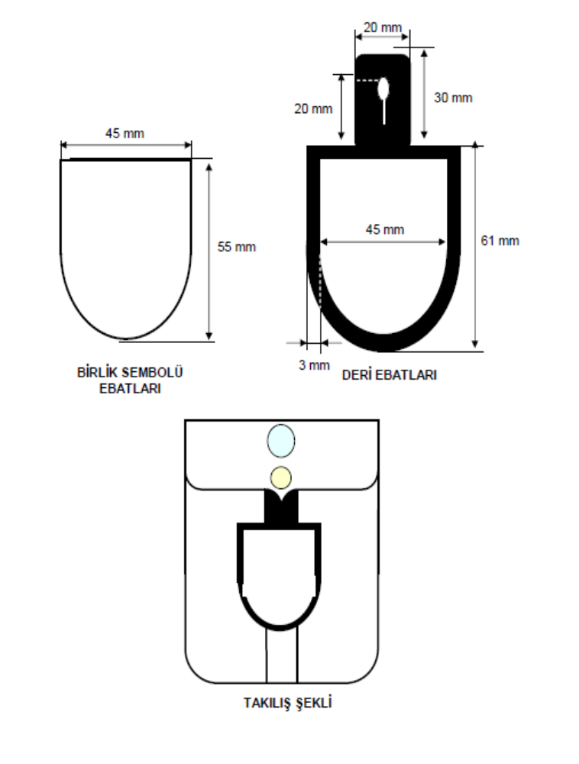

BİRLİK SEMBOLLERİNİN CEKET CEBİNE TAKILIŞ ŞEKLİ VE ÖLÇÜLERİ

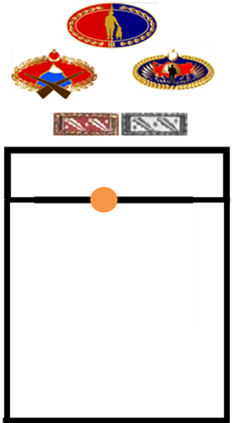

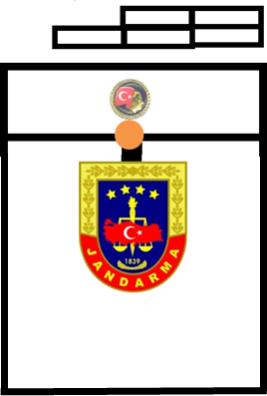

CEKET SOL ÜST CEP ÜZERİNE BİRLİK SEMBOLÜ, ŞERİT ROZETLER VE TÜRK BAYRAKLI ATATÜRK ROZETİNİN TAKILIŞI
CEKET SAĞ CEP ÜZERİNE KOMUTANLIK BRÖVESİ VE MADALYALARIN TAKILIŞI

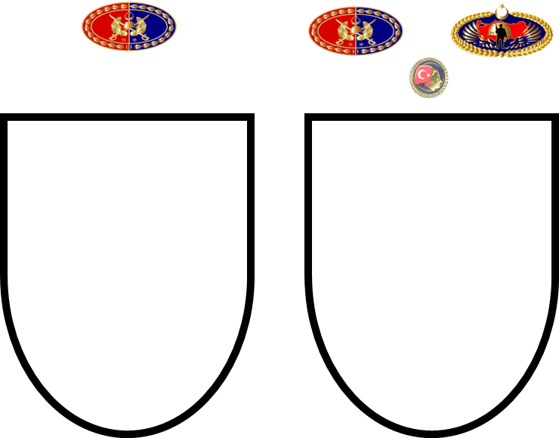
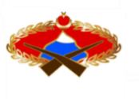
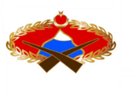

YAZLIK KISA KOLLU METAL DÜĞMELİ GÖMLEĞİN
SOL CEBİ ÜZERİNE TÜRK BAYRAKLI ATATÜRK ROZETİ VE BRÖVELERİN TAKILIŞI

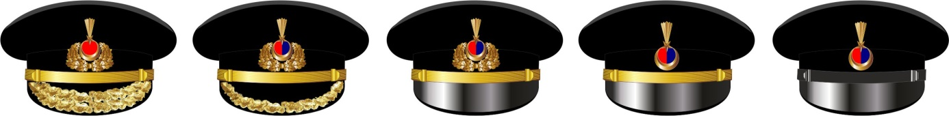
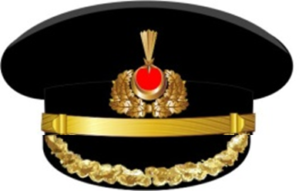

GENERAL
BİR NUMARALI ÜNİFORMA ŞAPKASI
KURMAY ÜSTSUBAY
BİR NUMARALI ÜNİFORMA ŞAPKASI

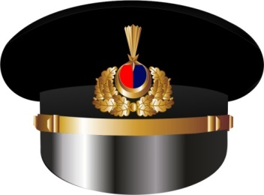

ERKEK ÜSTSUBAY
BİR NUMARALI ÜNİFORMA ŞAPKASI
ERKEK SUBAY
BİR NUMARALI ÜNİFORMA ŞAPKASI

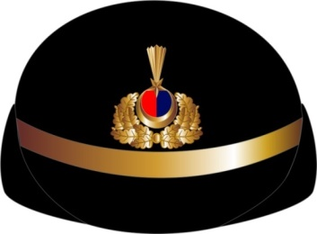
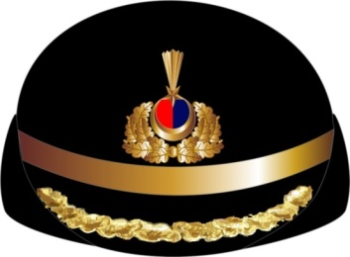

KADIN SUBAY
BİR NUMARALI ÜNİFORMA ŞAPKASI
KADIN ÜSTSUBAY
BİR NUMARALI ÜNİFORMA ŞAPKASI

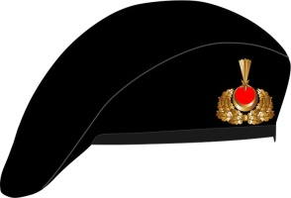
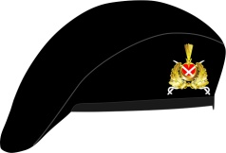

KURMAY SUBAY BERESİ
GENERAL BERESİ

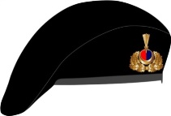


ERKEK ASTSUBAY
BİR NUMARALI ÜNİFORMA ŞAPKASI
SUBAY BERESİ

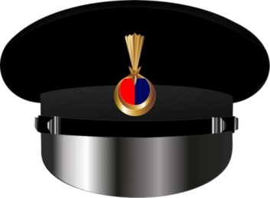
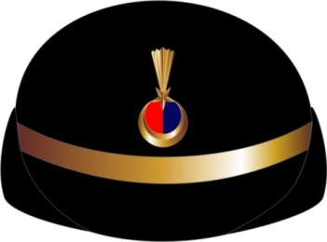

UZMAN JANDARMA VE UZMAN ERBAŞ
BİR NUMARALI ÜNİFORMA ŞAPKASI
KADIN ASTSUBAY
BİR NUMARALI ÜNİFORMA ŞAPKASI

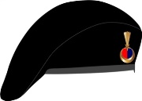

ASTSUBAY, UZMAN JANDARMA VE
UZMAN ERBAŞ BERESİ

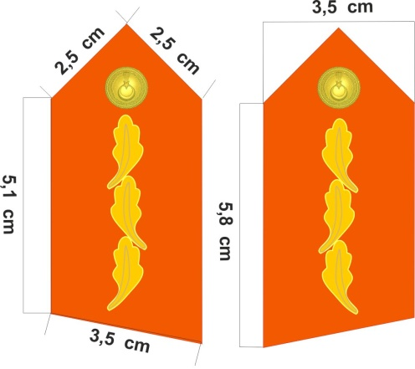
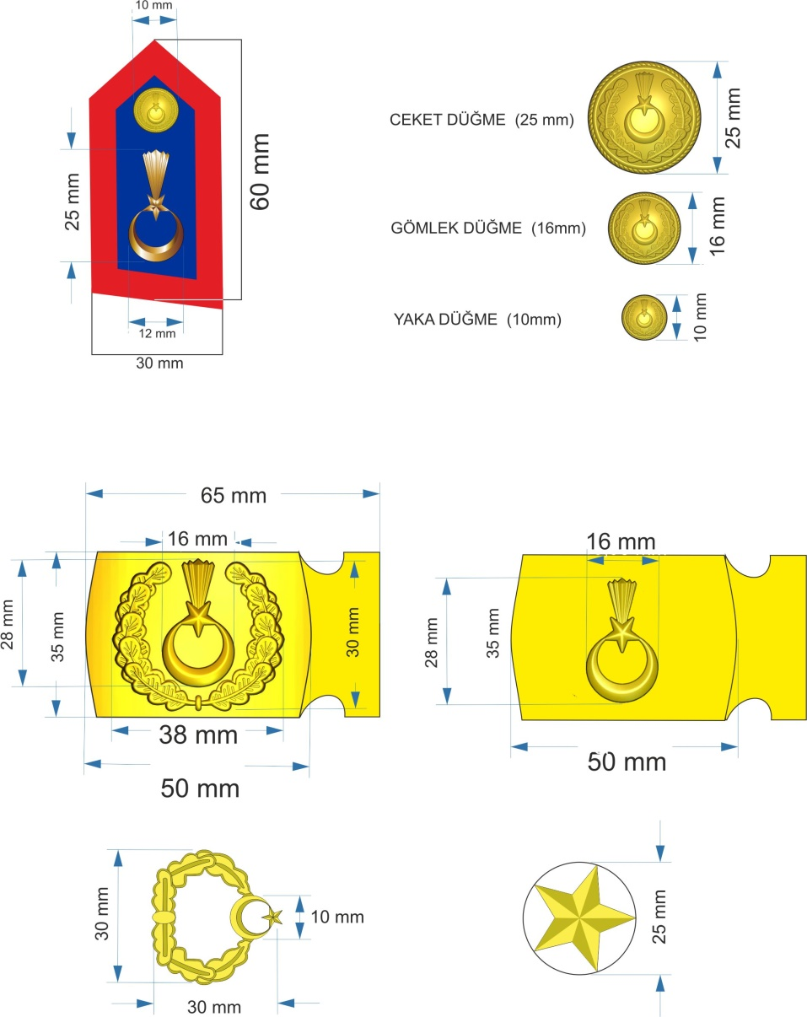

GENERAL YAKA İŞARETİ
SUBAY, ASTSUBAY, UZMAN JANDARMA VE
UZMAN ERBAŞ YAKA İŞARETLERİ

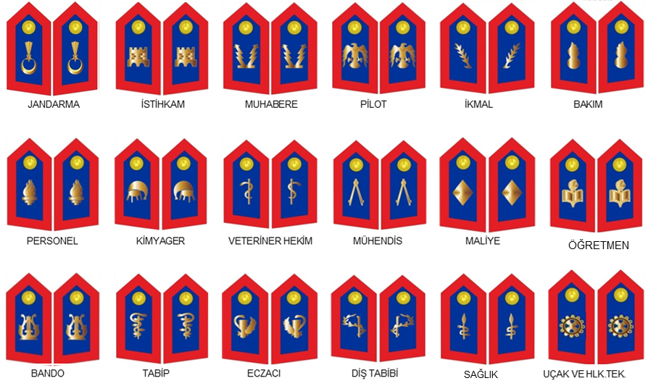

(Ek:RG-25/5/2022-31846) (Ek:RG-4/11/2025-33067)
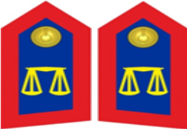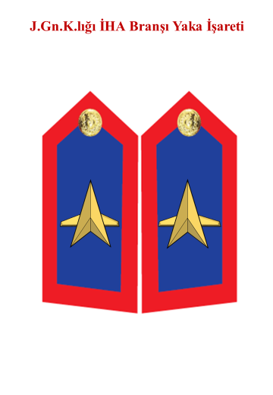

HUKUK İHA

SUBAY, ASTSUBAY, UZMAN JANDARMA VE UZMAN ERBAŞ BRANŞ YAKA İŞARETLERİ

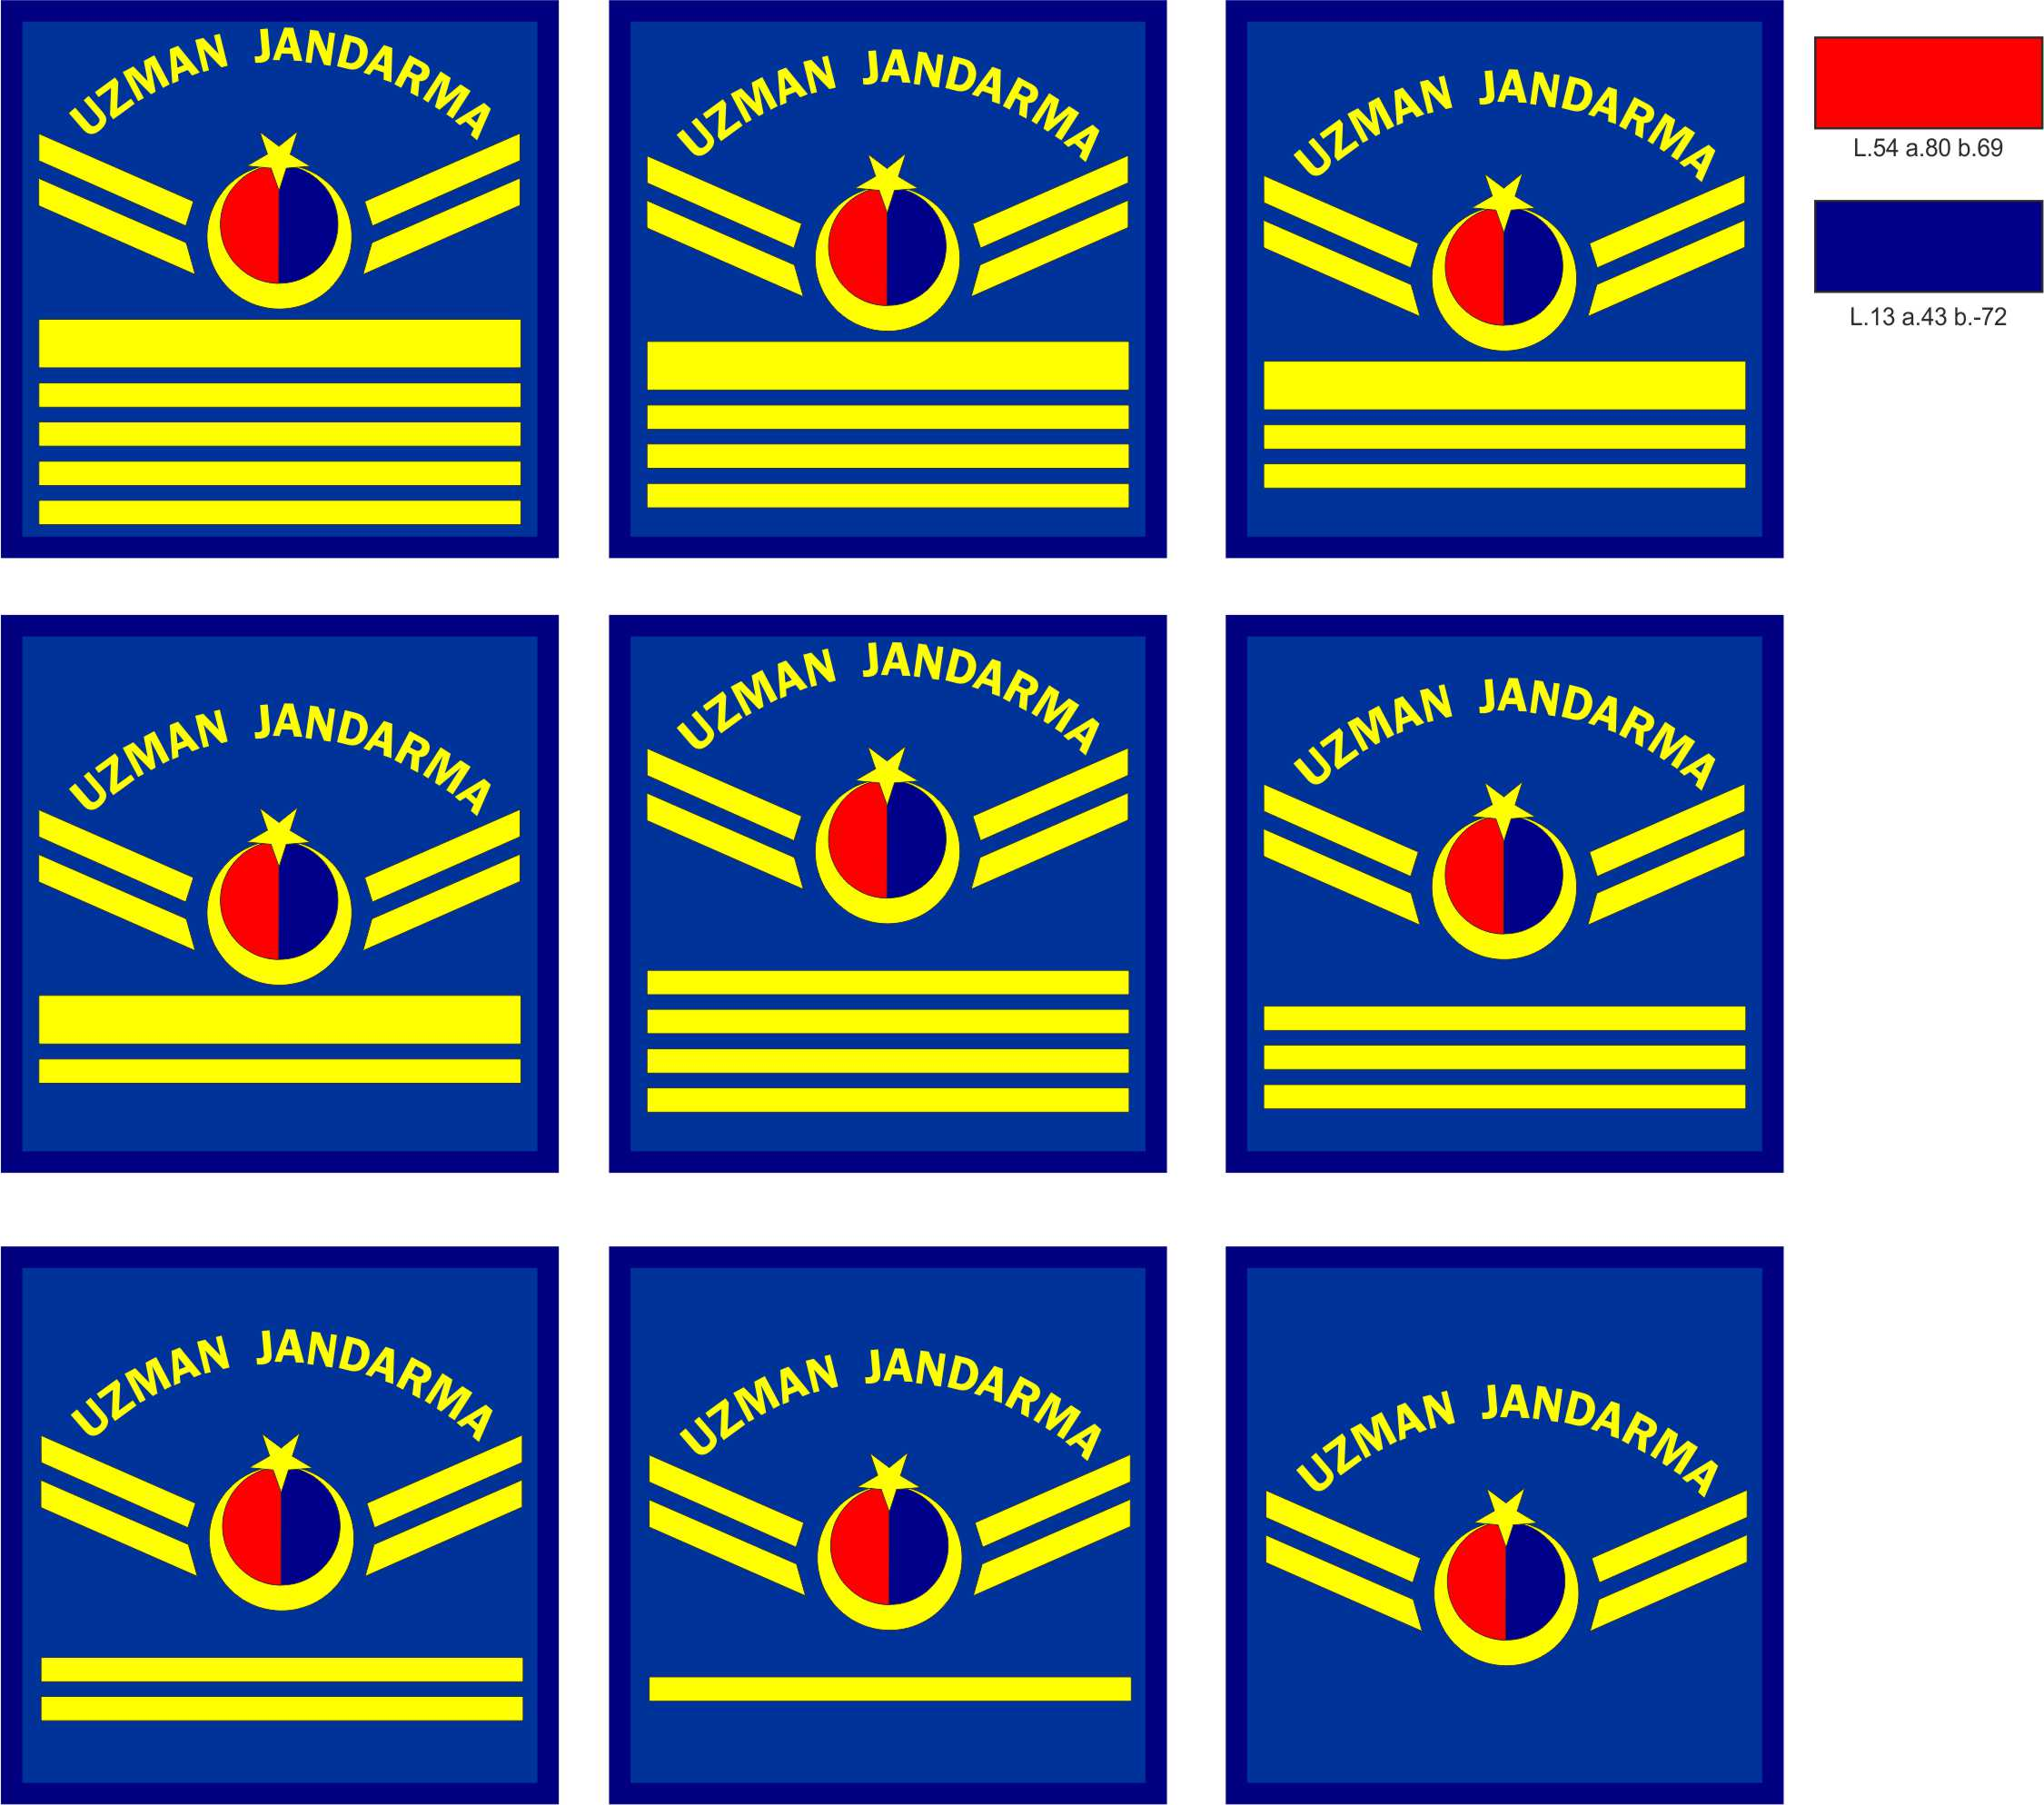

L:93 a:-6 b:97
L.13 a.43 b.-72
L:54 a:80 b:69

KIRMIZI, MAVİ VE SARI RENK DEĞERLERİ

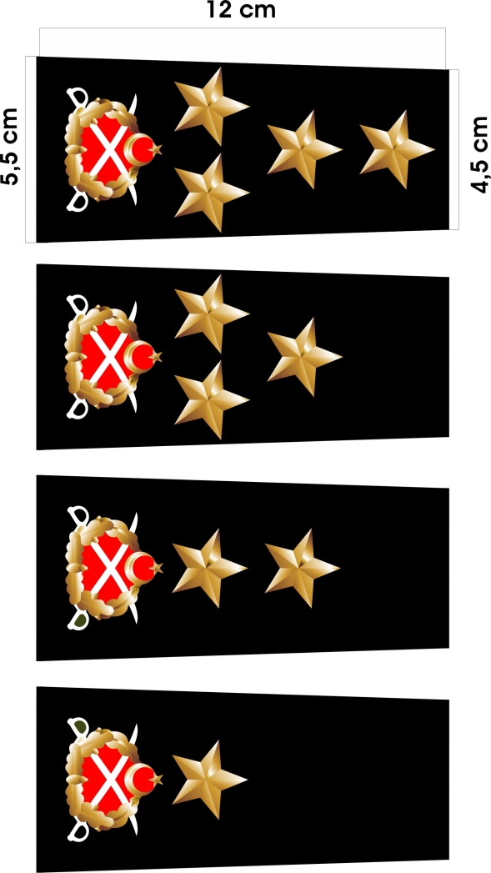
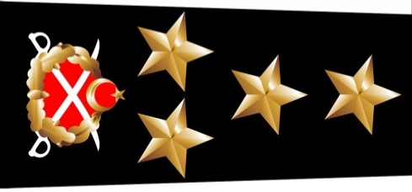

ORGENERAL
KORGENERAL
TÜMGENERAL
TUĞGENERAL

GENERAL RÜTBELERİ

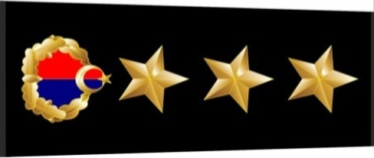
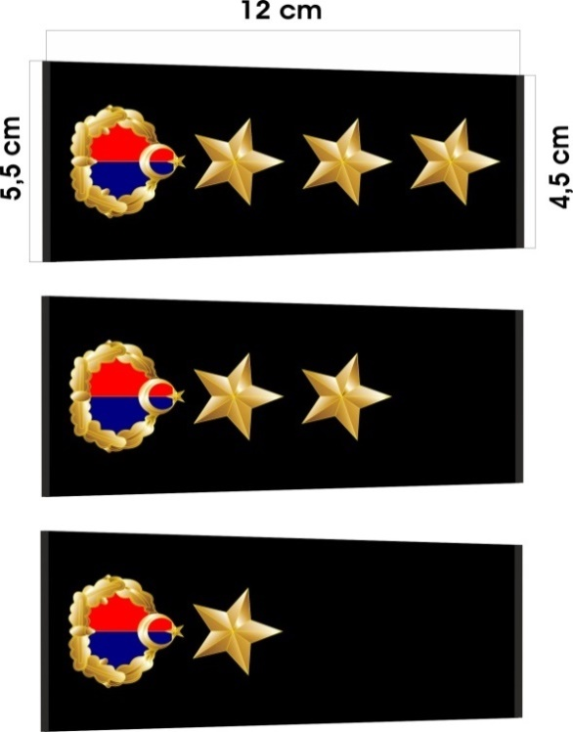
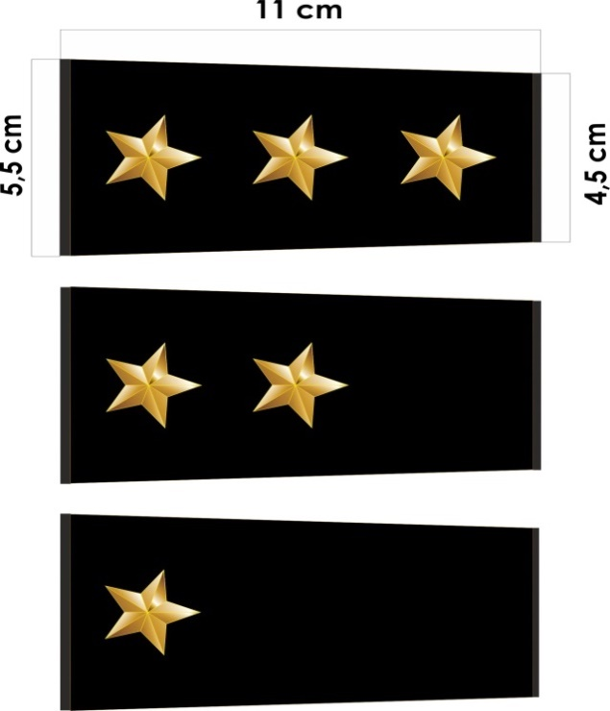

ALBAY
YARBAY
BİNBAŞI
YÜZBAŞI
ÜSTEĞMEN
TEĞMEN

SUBAY RÜTBELERİ (KURMAY ÜSTSUBAY ÇELENGİNİN İÇİ VİŞNE ÇÜRÜĞÜ RENGİNDEDİR)

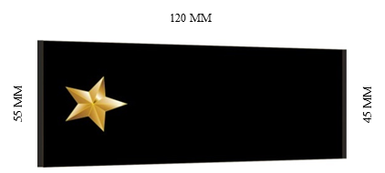

RÜTBE ZEMİN ÖLÇÜLERİ

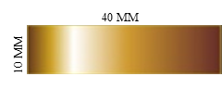

ASTEĞMEN METAL ÇUBUĞU

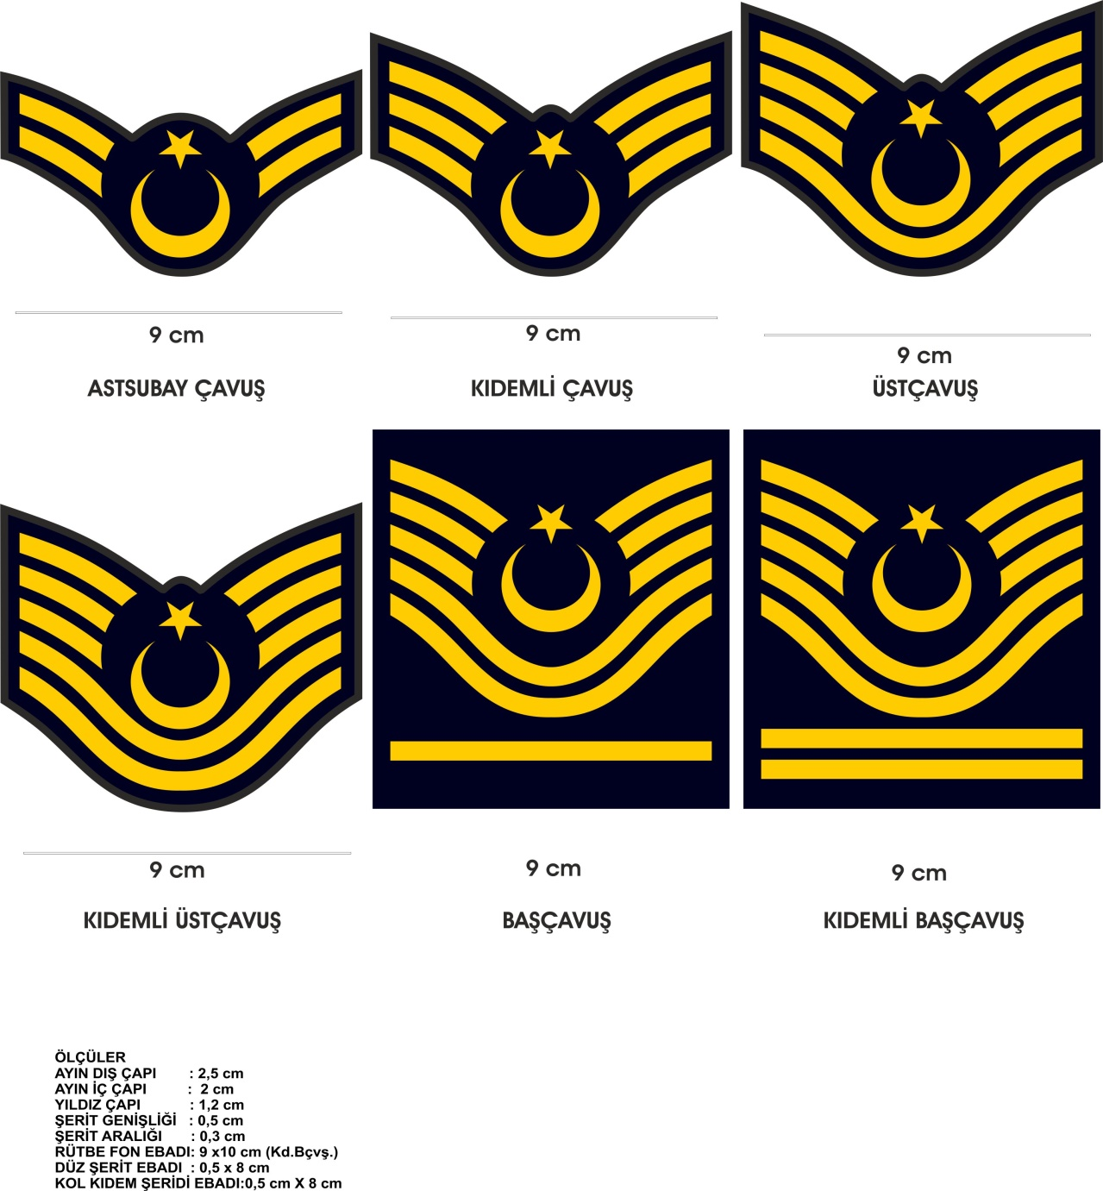

ASTSUBAY ÇAVUŞ
ASTSUBAY KIDEMLİ ÇAVUŞ

ASTSUBAY KIDEMLİ ÜSTÇAVUŞ
ASTSUBAY ÜSTÇAVUŞ

ASTSUBAY BAŞÇAVUŞ
ASTSUBAY KIDEMLİ BAŞÇAVUŞ

ASTSUBAY RÜTBELERİ

ASTSUBAY RÜTBE ÖLÇÜLERİ :
Ayın Dış Çapı : 25 mm
Ayın İç Çapı : 20 mm
Yıldız Çapı : 12 mm
Şerit Genişliği : 5 mm
Şerit Aralığı : 3 mm
Rütbe Fon Ebadı : 90x100 mm - Kıdemli Başçavuş, kenar sargısı dahil.
Düz Şerit Ebadı : 5x80 mm
Rütbelerin Genişliği : 90 mm

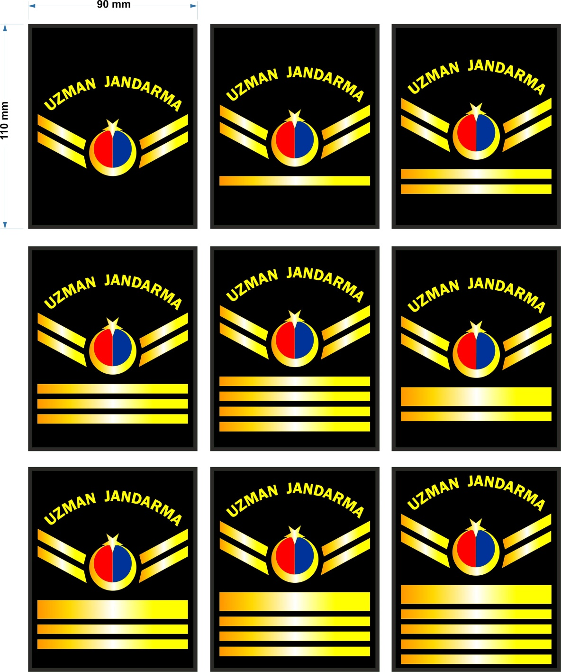

UZM.J.II.KAD.ÇVŞ.
UZM.J.I.KAD.ÇVŞ.
UZM.J.ÇVŞ.

UZM.J.V.KAD.ÇVŞ.
UZM.J.IV.KAD.ÇVŞ.
UZM.J.III.KAD.ÇVŞ.

UZM.J.VIII.KAD.ÇVŞ.
UZM.J.VII.KAD.ÇVŞ.
UZM.J.VI.KAD.ÇVŞ.

UZMAN JANDARMA RÜTBELERİ

UZMAN JANDARMA RÜTBE ÖLÇÜLERİ :
Ayın Dış Çapı : 25 mm
Ayın İç Çapı : 20 mm
Yıldız Çapı : 12 mm
İnce Şerit Genişliği : 5 mm
Kalın Şerit Genişliği : 10 mm
Şerit Aralığı : 3 mm
Rütbe Fon Ebadı : 90x110 mm
Düz Şerit Ebadı : 5x80 mm
Rütbelerin Genişliği : 90 mm

(Değişik:RG-4/5/2024-32536)
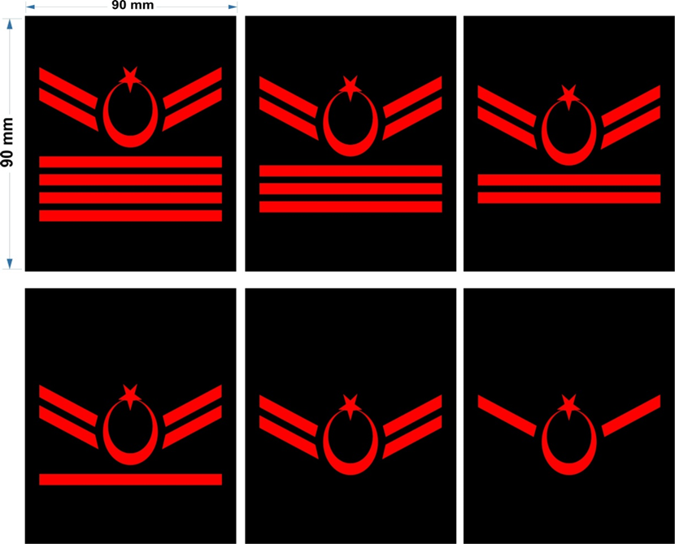

UZMAN ÇAVUŞ
UZMAN ONBAŞI
UZMAN ÇAVUŞ

UZMAN ÇAVUŞ
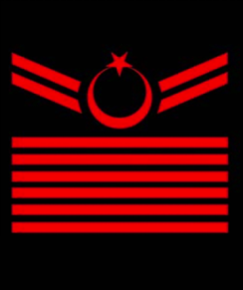
UZMAN ÇAVUŞ
UZMAN ÇAVUŞ
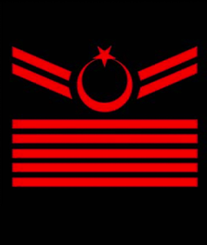

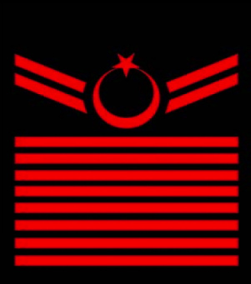
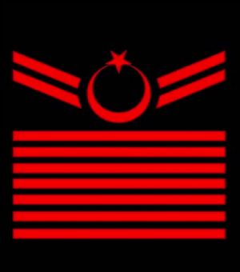
UZMAN ERBAŞ RÜTBE ÖLÇÜLERİ :
Ayın Dış Çapı : 25 mm
Ayın İç Çapı : 20 mm
Yıldız Çapı : 12 mm
Şerit Genişliği : 5 mm
Şerit Aralığı : 3 mm
Rütbe Fon Ebadı : 90x122 mm
Düz Şerit Ebadı : 5x80 mm

UZMAN ERBAŞ RÜTBELERİ

NOT: Uzman erbaşlar, bulundukları rütbedeki ilk üç yıllık hizmetini müteakip birinci kıdem işaretini, daha sonraki her üç yıl hizmetini müteakip ilave kıdem işareti takarlar. Sekizinci kıdem işaretinden sonraki kıdem işaretini takmazlar. Kıdem işaretleri, hizmet yılına istinaden rütbeye eklenen şerit ve çizgileri ifade eder.

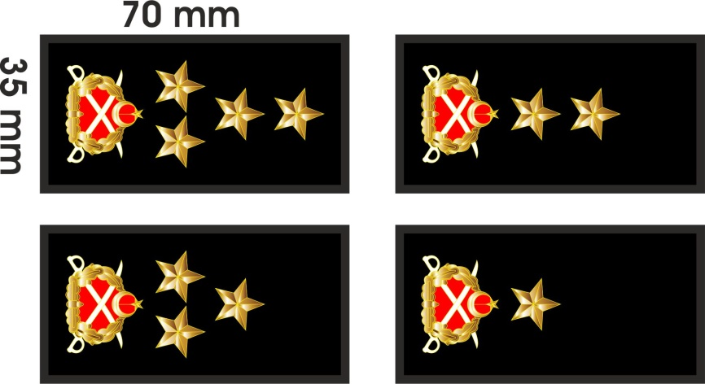

KORGENERAL
TÜMGENERAL
TUĞGENERAL

ORGENERAL
GENERAL YELEK RÜTBELERİ

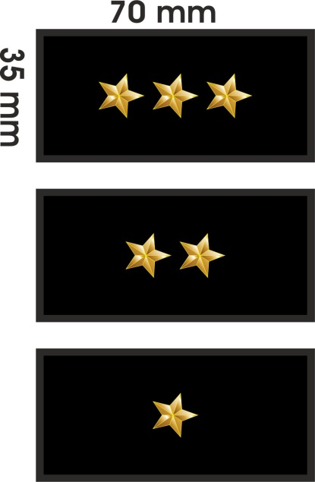

YÜZBAŞI
ÜSTEĞMEN
TEĞMEN

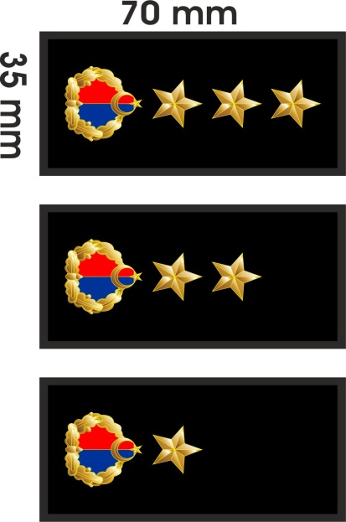

ALBAY
YARBAY
BİNBAŞI

SUBAY YELEK RÜTBELERİ

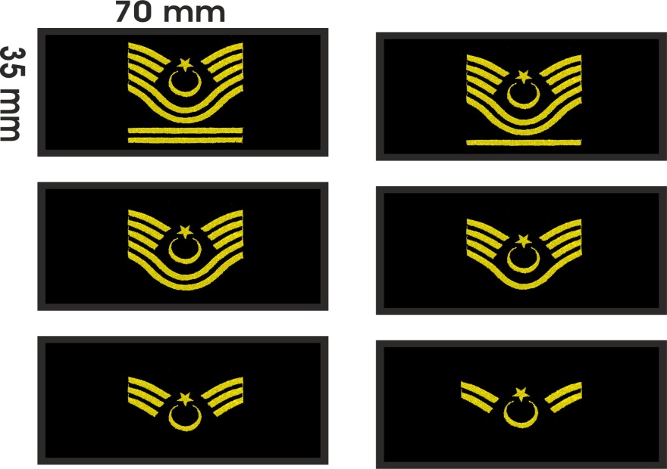

ASTSUBAY ÜSTÇAVUŞ
ASTSUBAY KIDEMLİ ÇAVUŞ
ASTSUBAY ÇAVUŞ

ASTSUBAY KIDEMLİ BAŞÇAVUŞ
ASTSUBAY KIDEMLİ
ÜSTÇAVUŞ
ASTSUBAY BAŞÇAVUŞ

ASTSUBAY YELEK RÜTBELERİ

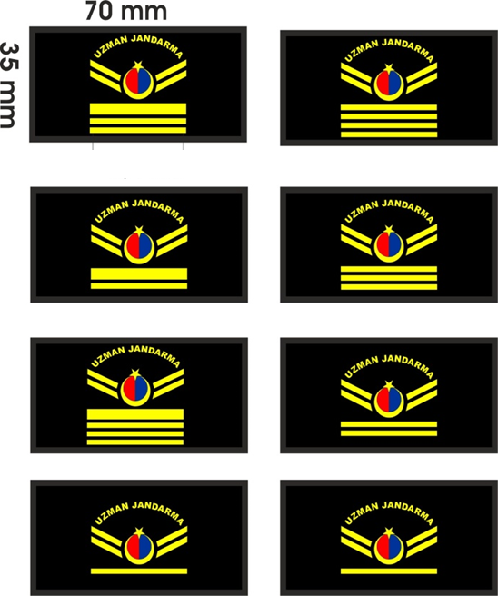
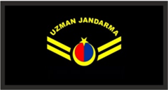
(Değişik:RG-4/5/2024-32536)

UZM.J.ÇVŞ.
UZM.J.I.KAD.ÇVŞ.
UZM.J.II.KAD.ÇVŞ.

UZM.J.V.KAD.ÇVŞ.
UZM.J.IV.KAD.ÇVŞ.
UZM.J.III.KAD.ÇVŞ.

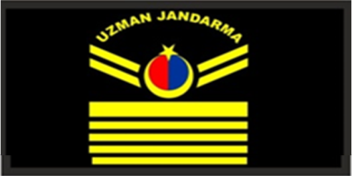

UZM.J.VIII.KAD.ÇVŞ.
UZM.J.VII.KAD.ÇVŞ.
UZM.J.VI.KAD.ÇVŞ.
UZMAN JANDARMA YELEK RÜTBELERİ
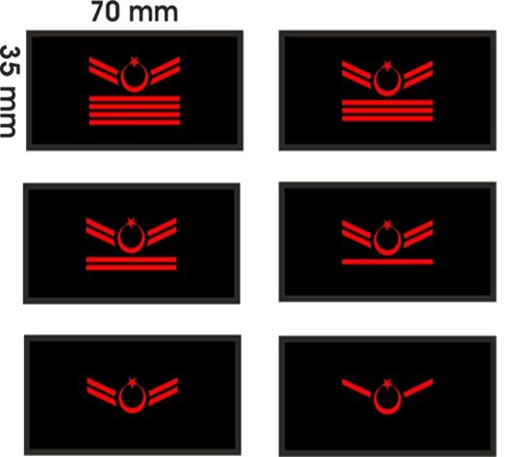

UZMAN ONBAŞI
UZMAN ÇAVUŞ
UZMAN ÇAVUŞ

UZMAN ÇAVUŞ
UZMAN ÇAVUŞ
UZMAN ÇAVUŞ
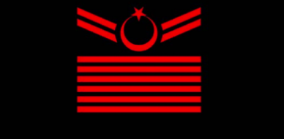
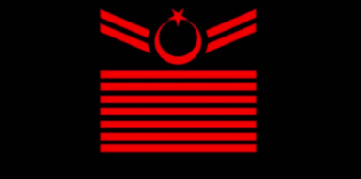
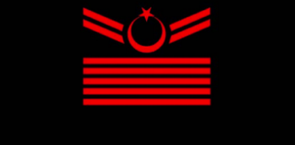

UZMAN ONBAŞI
UZMAN ONBAŞI
UZMAN ONBAŞI
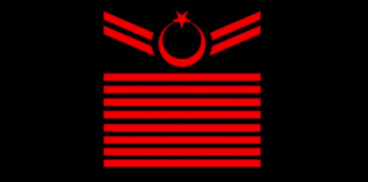
YELEK RÜTBELERİ ÖLÇÜLERİ:
a. Yelek rütbeleri zemini siyahtır. Ölçüleri 70x35 mm’dir.
b. Rütbede bulunan işaret ve semboller normal rütbe ebadının 1/3’ü oranındadır.
UZMAN ERBAŞ YELEK RÜTBELERİ
UZMAN ÇAVUŞ
NOT: Uzman erbaşlar, bulundukları rütbedeki ilk üç yıllık hizmetini müteakip birinci kıdem işaretini, daha sonraki her üç yıl hizmetini müteakip ilave kıdem işareti takarlar. Sekizinci kıdem işaretinden sonraki kıdem işaretini takmazlar. Kıdem işaretleri, hizmet yılına istinaden rütbeye eklenen şerit ve çizgileri ifade eder.

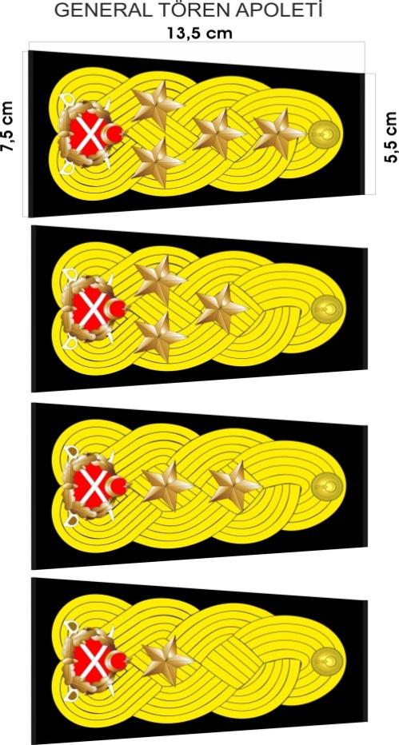

ORGENERAL
KORGENERAL
TÜMGENERAL
TUĞGENERAL

TÖREN KIYAFETİ GENERAL RÜTBELERİ

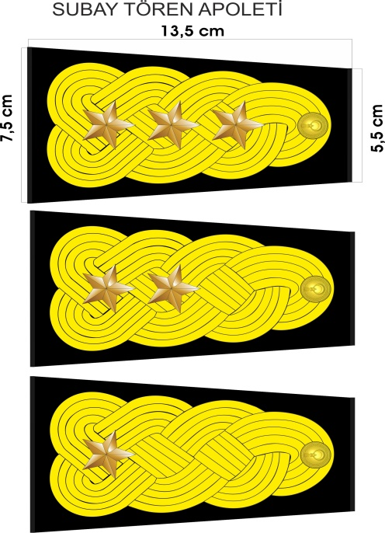

YÜZBAŞI
ÜSTEĞMEN
TEĞMEN

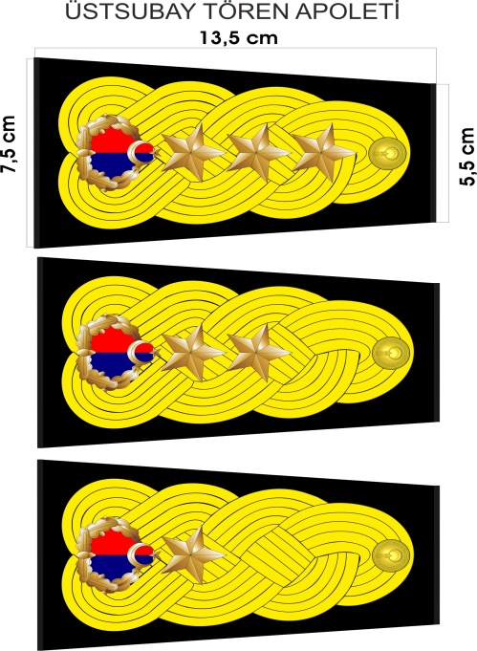

ALBAY
YARBAY
BİNBAŞI

TÖREN KIYAFETİ SUBAY RÜTBELERİ

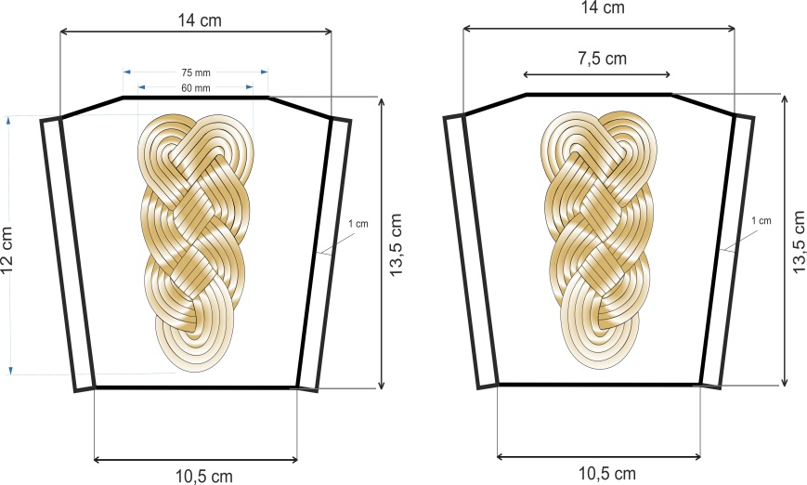

TÖREN KIYAFETİ GENERAL VE SUBAY APOLET ÖLÇÜLERİ

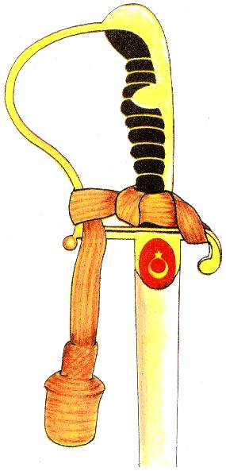

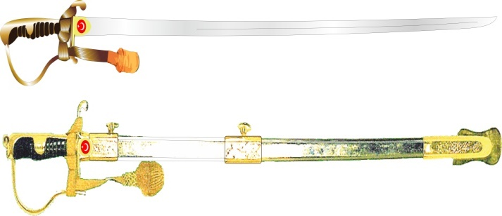
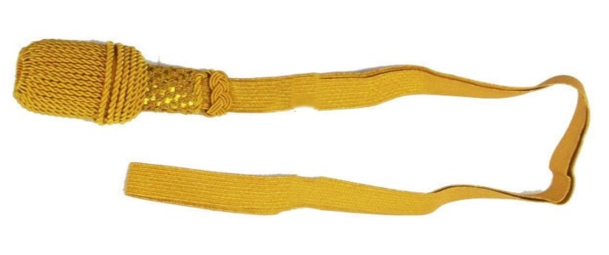

KILIÇ VE KILIÇ KINI

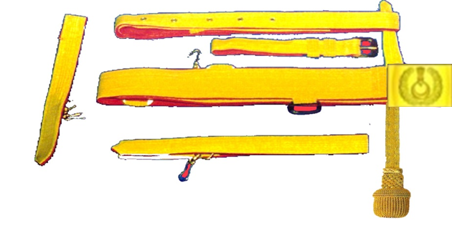

SARI SIRMA KILIÇ KEMERİ

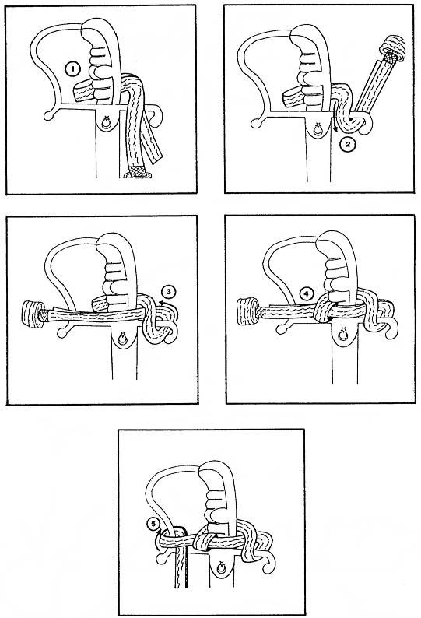

SIRMALI PÜSKÜLÜN KABZEYE BAĞLANIŞ ŞEKLİ VE SIRASI

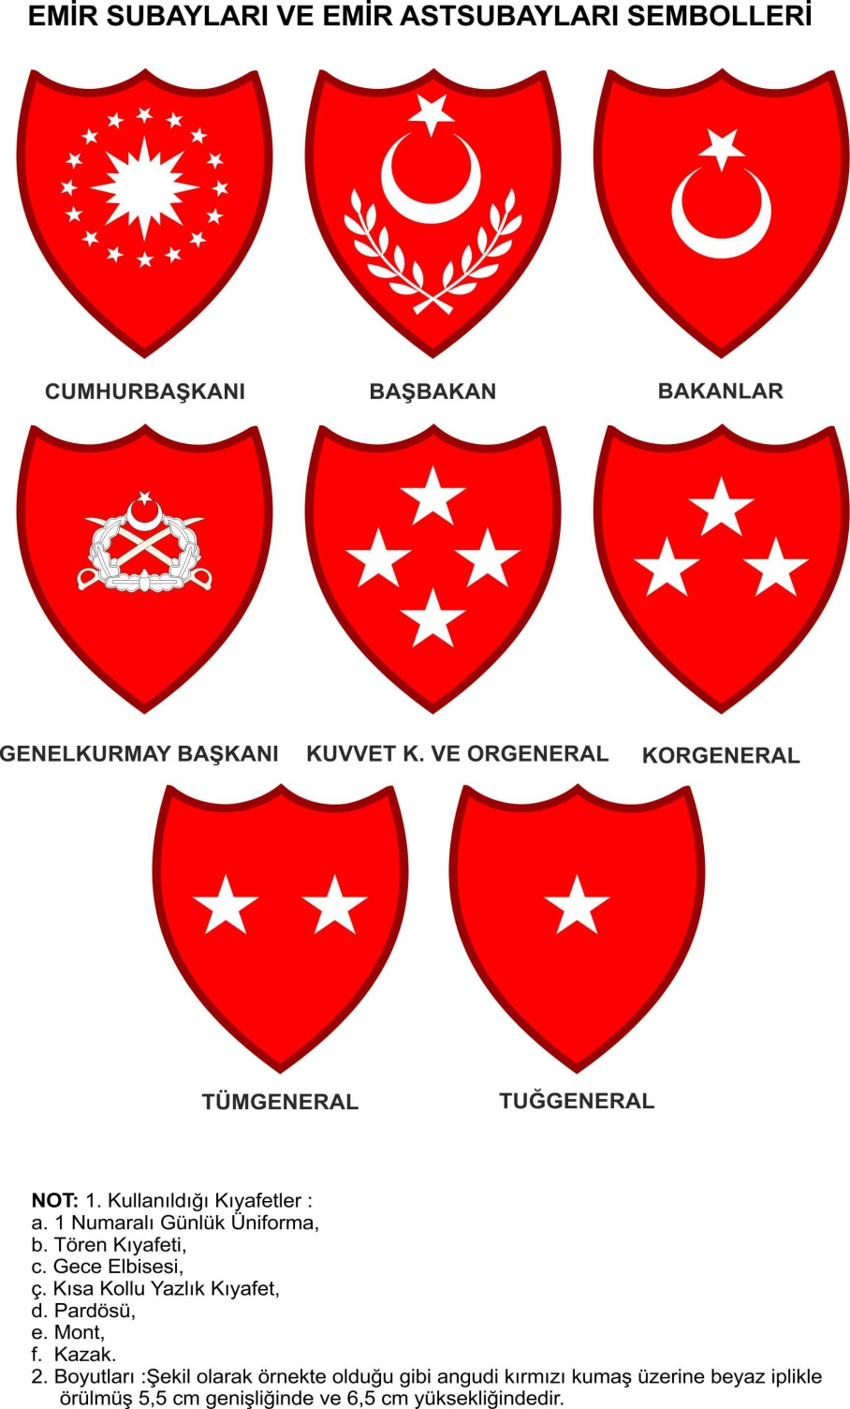

BAKAN EMİR SUBAYI
ORGENERAL
EMİR SUBAYI VE EMİR ASTSUBAYI
KOL İŞARETİ

TUĞGENERAL
EMİR ASTSUBAYI KOL İŞARETİ
TÜMGENERAL
EMİR ASTSUBAYI KOL İŞARETİ
KORGENERAL
EMİR ASTSUBAYI KOL İŞARETİ

EMİR SUBAYI VE EMİR ASTSUBAYI KOL İŞARETLERİ

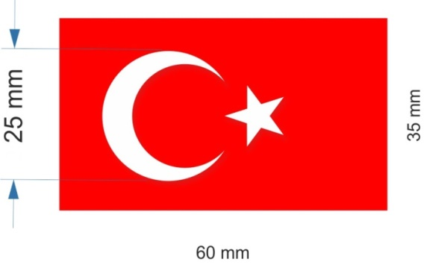

YURTDIŞINA GİDECEK PERSONEL İÇİN
SAĞ KOLA TAKILACAK TÜRK BAYRAĞI

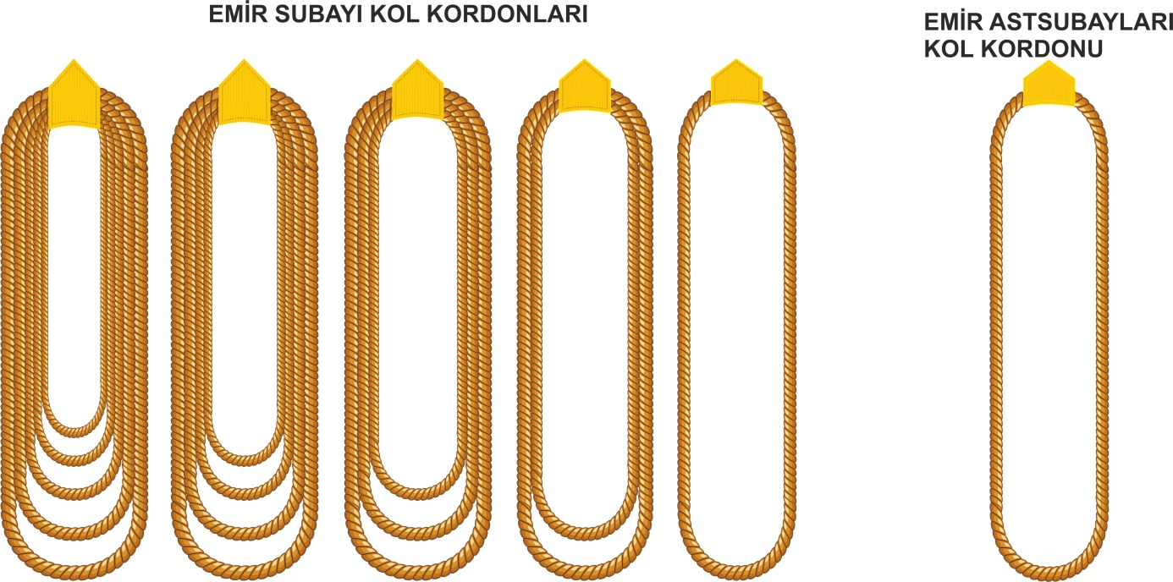
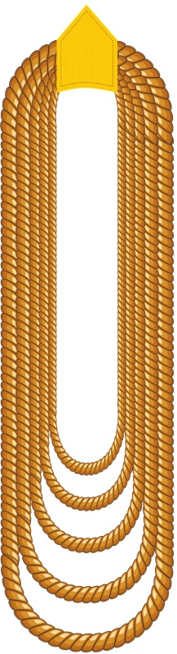

JANDARMA GENEL KOMUTANI
EMİR SUBAYI VE ASTSUBAYI
KOL KORDONU
İÇİŞLERİ BAKANI EMİR
SUBAYI KOL KORDONU
KORGENERAL EMİR SUBAYI VE
ASTSUBAYI KOL KORDONU

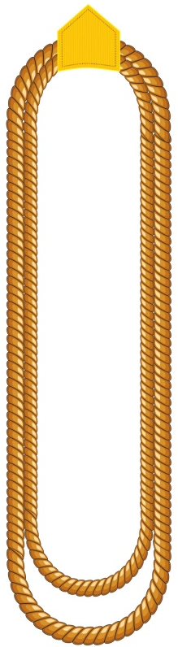

TUĞGENERAL EMİR ASTSUBAYI
KOL KORDONU
TÜMGENERAL EMİR ASTSUBAYI
KOL KORDONU

EMİR SUBAYI VE EMİR ASTSUBAYI KOL KORDONLARI

5. Jandarma Asayiş Kıyafeti :

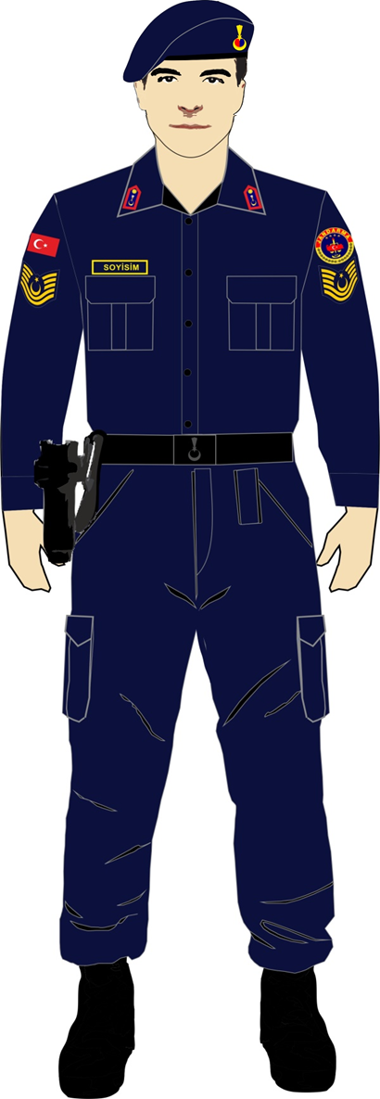
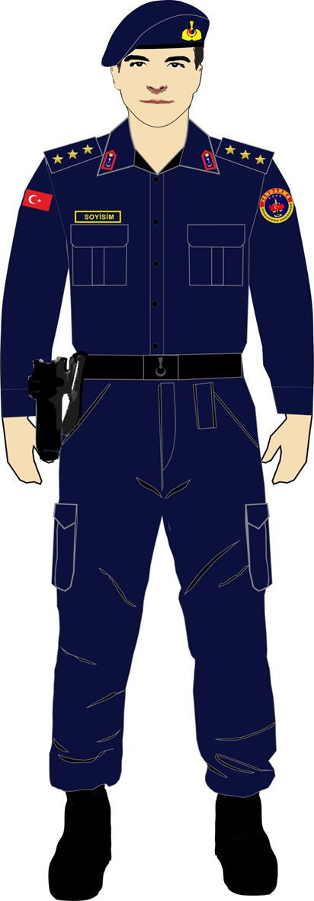

ASTSUBAY KIŞLIK KIYAFET
SUBAY KIŞLIK KIYAFET
(UZMAN JANDARMA VE UZMAN ERBAŞLAR, KENDİ RÜTBE VE KIYAFET AKSESUARLARINI BENZER ŞEKİLDE TAKAR VE KULLANIRLAR.)

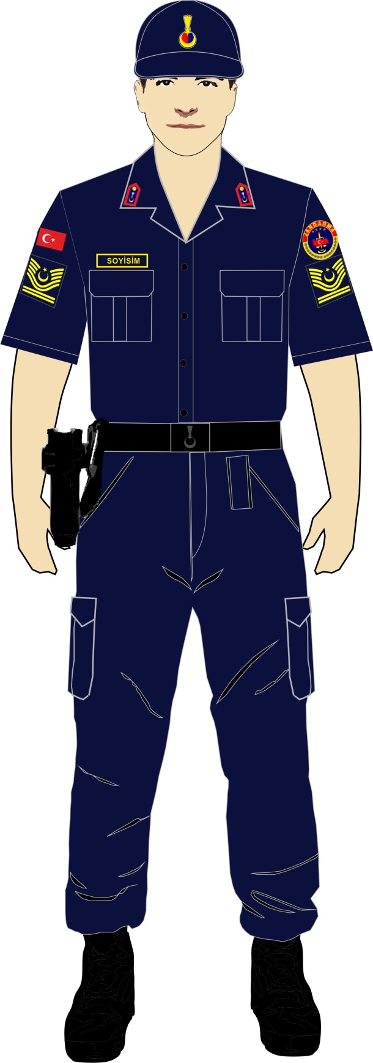
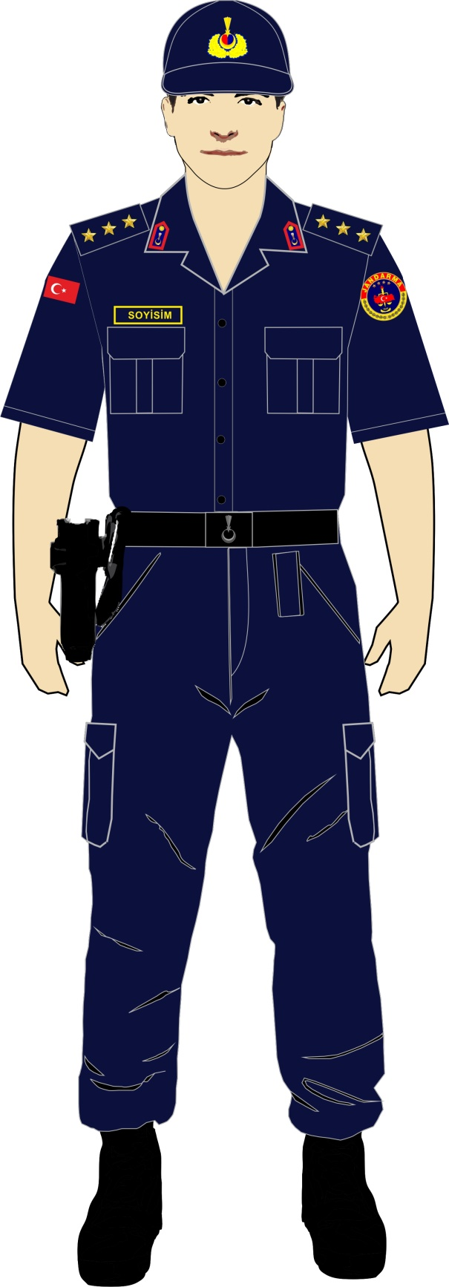

ASTSUBAY YAZLIK KIYAFET
SUBAY YAZLIK KIYAFET
(UZMAN JANDARMA VE UZMAN ERBAŞLAR, KENDİ RÜTBE VE KIYAFET AKSESUARLARINI BENZER ŞEKİLDE TAKAR VE KULLANIRLAR.)

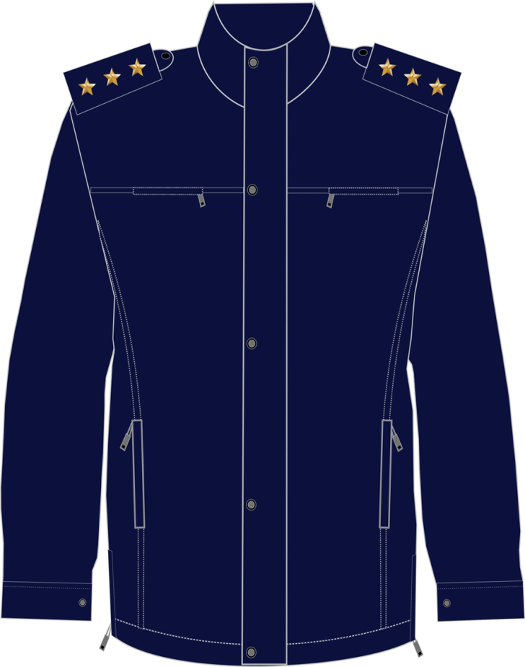

SUBAY PARKASI

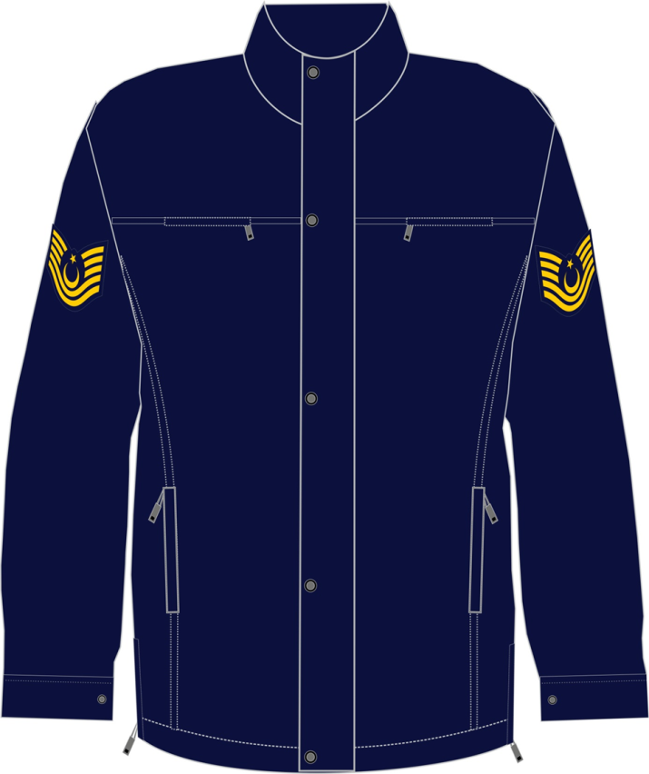

ASTSUBAY PARKASI
(UZMAN JANDARMA VE UZMAN ERBAŞLAR, KENDİ RÜTBE VE KIYAFET AKSESUARLARINI BENZER ŞEKİLDE TAKAR VE KULLANIRLAR.)

BERE ÜZERİNDE SUBAY KOKARTI BULUNUR.

GÖMLEĞİN HER İKİ YAKASINA YAKA İŞARETİ TAKILIR.
APOLET ÜZERİNE RÜTBELER TAKILIR.

60X35 MM EBATLARINDAKİ TÜRK BAYRAĞI, SAĞ KOL OMUZ DİKİŞİNİN 35 MM ALTINA TAKILIR.
70 MM ÇAPINDAKİ JANDARMA BİRLİK ARMASI, SOL KOL OMUZ DİKİŞİNİN 35 MM ALTINA TAKILIR.

100X25 MM EBATINDAKİ “İSİMLİK, SAĞ GÖĞÜSTE BULUNAN CEP KAPAĞININ 5 MM ÜZERİNE, CEP KAPAĞININ SAĞINDAN VE SOLUNDAN EŞİT MESAFE BIRAKILARAK ORTALI ŞEKİLDE TAKILIR.

SUBAY UZUN KOLLU GÖMLEĞİNE
AKSESUARLARIN TAKILIŞI

BERE ÜZERİNDE ASTSUBAY KOKARTI BULUNUR.

GÖMLEĞİN HER İKİ YAKASINA, YAKA İŞARETİ TAKILIR.

60X35 MM EBATLARINDAKİ TÜRK BAYRAĞI, SAĞ KOL OMUZ DİKİŞİNİN 35 MM ALTINA TAKILIR.
70 MM ÇAPINDAKİ JANDARMA BİRLİK ARMASI, SOL KOL OMUZ DİKİŞİNİN 35 MM ALTINA TAKILIR.

RÜTBE, JANDARMA BİRLİK ARMASI ALT BİTİM NOKTASININ
5 MM ALTINA TAKILIR.
RÜTBE, TÜRK BAYRAĞININ ALT BİTİM NOKTASININ 30 MM ALTINA TAKILIR.

100X25 MM EBATLARINDAKİ “İSİMLİK, SAĞ GÖĞÜSTE BULUNAN CEP KAPAĞININ 5 MM ÜZERİNE, CEP KAPAĞININ SAĞINDAN VE SOLUNDAN EŞİT MESAFE BIRAKILARAK ORTALI ŞEKİLDE TAKILIR.

ASTSUBAY UZUN KOLLU GÖMLEĞİNE
AKSESUARLARIN TAKILIŞI

(UZMAN JANDARMA VE UZMAN ERBAŞLAR, KENDİ RÜTBE VE KIYAFET AKSESUARLARINI BENZER ŞEKİLDE TAKAR VE KULLANIRLAR.)

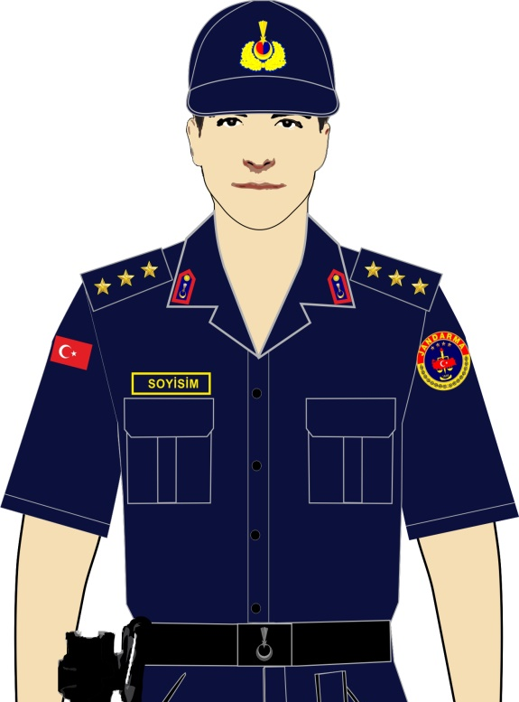
ŞAPKA ÜZERİNDE SUBAY KOKARTI BULUNUR.

GÖMLEĞİN HER İKİ YAKASINA YAKA İŞARETİ TAKILIR.
APOLET ÜZERİNE RÜTBELER TAKILIR.

70 MM ÇAPINDAKİ JANDARMA BİRLİK ARMASI, SOL KOL OMUZ DİKİŞİNİN 35 MM ALTINA TAKILIR.
60X35 MM EBATLARINDAKİ TÜRK BAYRAĞI, SAĞ KOL OMUZ DİKİŞİNİN 35 MM ALTINA TAKILIR.

100X25 MM EBATINDAKİ “İSİMLİK, SAĞ GÖĞÜSTE BULUNAN CEP KAPAĞININ 5 MM ÜZERİNE, CEP KAPAĞININ SAĞINDAN VE SOLUNDAN EŞİT MESAFE BIRAKILARAK ORTALI ŞEKİLDE TAKILIR.

SUBAY KISA KOLLU GÖMLEĞİNE
AKSESUARLARIN TAKILIŞI

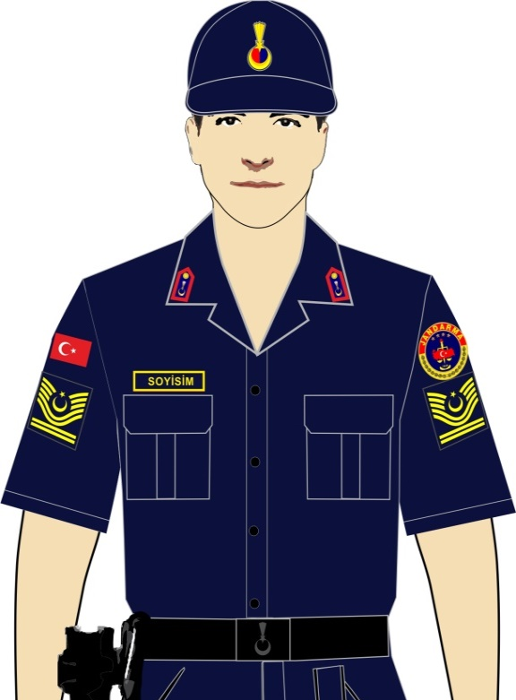
ŞAPKANIN ÖNÜNDE ASTSUBAY KOKARTI BULUNUR.

GÖMLEĞİN HER İKİ YAKASINA, YAKA İŞARETİ TAKILIR.

60X35 MM EBATLARINDAKİ TÜRK BAYRAĞI, SAĞ KOL OMUZ DİKİŞİNİN 35 MM ALTINA TAKILIR.
70 MM ÇAPINDAKİ JANDARMA BİRLİK ARMASI, SOL KOL OMUZ DİKİŞİNİN 35 MM ALTINA TAKILIR.
RÜTBE, TÜRK BAYRAĞININ ALT BİTİM NOKTASININ 30 MM ALTINA TAKILIR.

RÜTBE, JANDARMA BİRLİK ARMASI ALT BİTİM NOKTASININ 5 MM ALTINA TAKILIR.

100X25 MM EBATINDAKİ “İSİMLİK, SAĞ GÖĞÜSTE BULUNAN CEP KAPAĞININ 5 MM ÜZERİNE, CEP KAPAĞININ SAĞINDAN VE SOLUNDAN EŞİT MESAFE BIRAKILARAK ORTALI ŞEKİLDE TAKILIR.

ASTSUBAY KISA KOLLU GÖMLEĞİNE
AKSESUARLARIN TAKILIŞI

(UZMAN JANDARMA VEUZMAN ERBAŞLAR, KENDİ RÜTBE VE KIYAFET AKSESUARLARINI BENZER ŞEKİLDE TAKAR VE KULLANIRLAR.)

6. Jandarma Asayiş Kıyafeti Aksesuarları Şekil ve Ölçüleri:
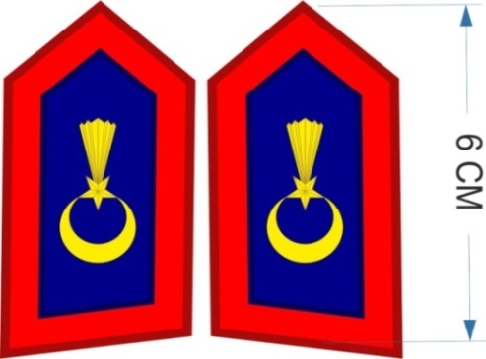
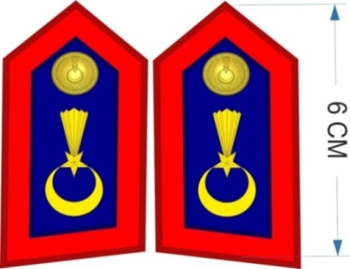

ERBAŞ VE ER YAKA İŞARETİ
SUBAY, ASTSUBAY, UZMAN JANDARMA VE
UZMAN ERBAŞ YAKA İŞARETİ

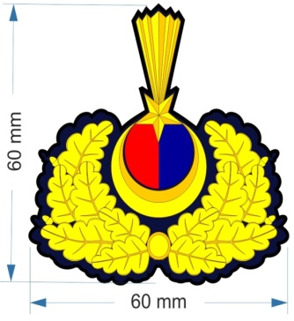
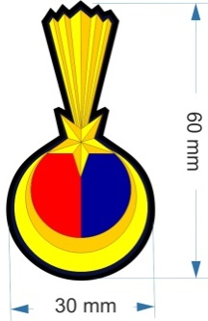
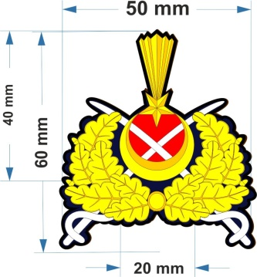

ASB., UZM.J.
VE UZM.ERB. BERE KOKARTI
SUBAY BERE KOKARTI
GENERAL BERE KOKARTI

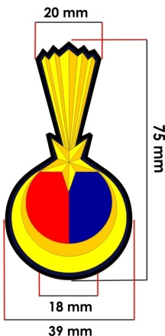
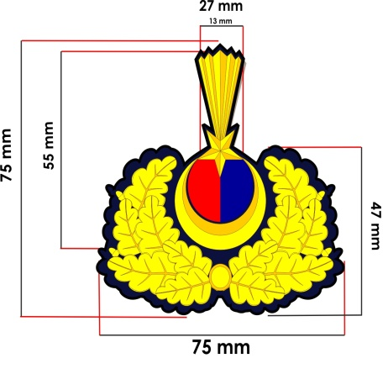
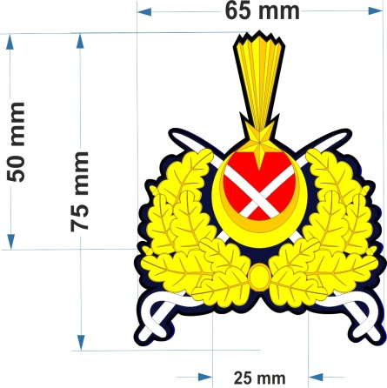

ASB., UZM.J. VE UZM.ERB.
ŞAPKA KOKARTI
SUBAY ŞAPKA KOKARTI
GENERAL ŞAPKA KOKARTI

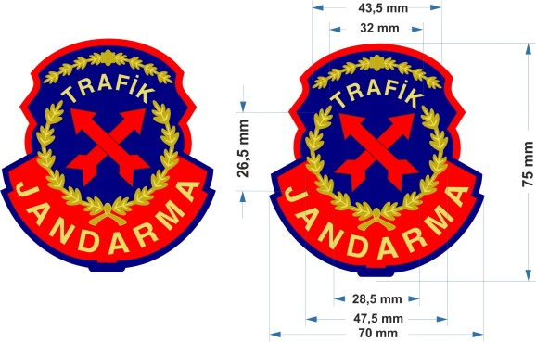
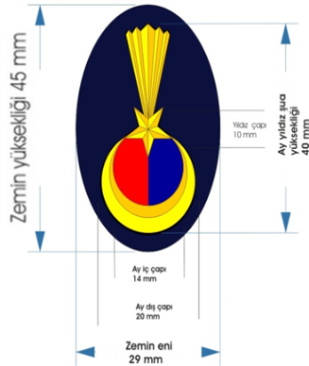

ERBAŞ VE ER ŞAPKA VE BERE KOKARTI
JANDARMA TRAFİK ARMASI

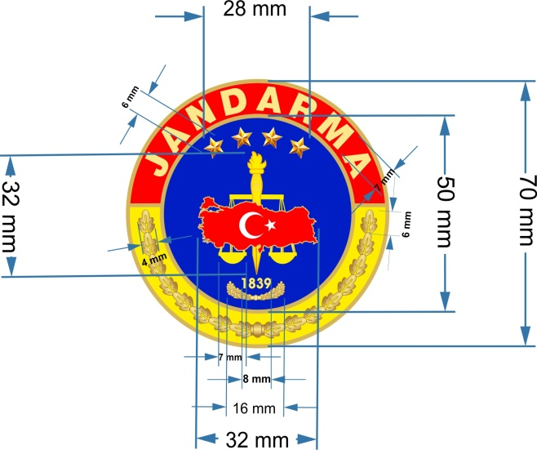

SAĞ KOLA TAKILACAK TÜRK BAYRAĞI
SOL KOLA TAKILACAK ARMA

JANDARMA TRAFİK ARMASI, DAİRE BİÇİMİNDEKİ BİRLİK SEMBOLÜ İLE TÜRK BAYRAĞININ HAMMADDESİ, SAĞLIĞA ZARARLI MADDE İÇERMEYEN, %100 TERMO PLASTİK POLİÜRETAN (TPU) OLACAKTIR.

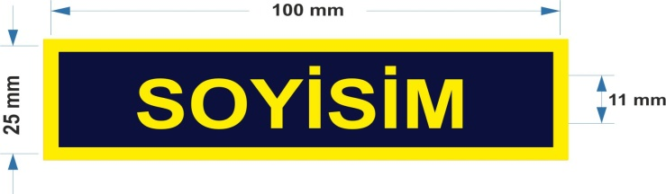

İSİMLİK

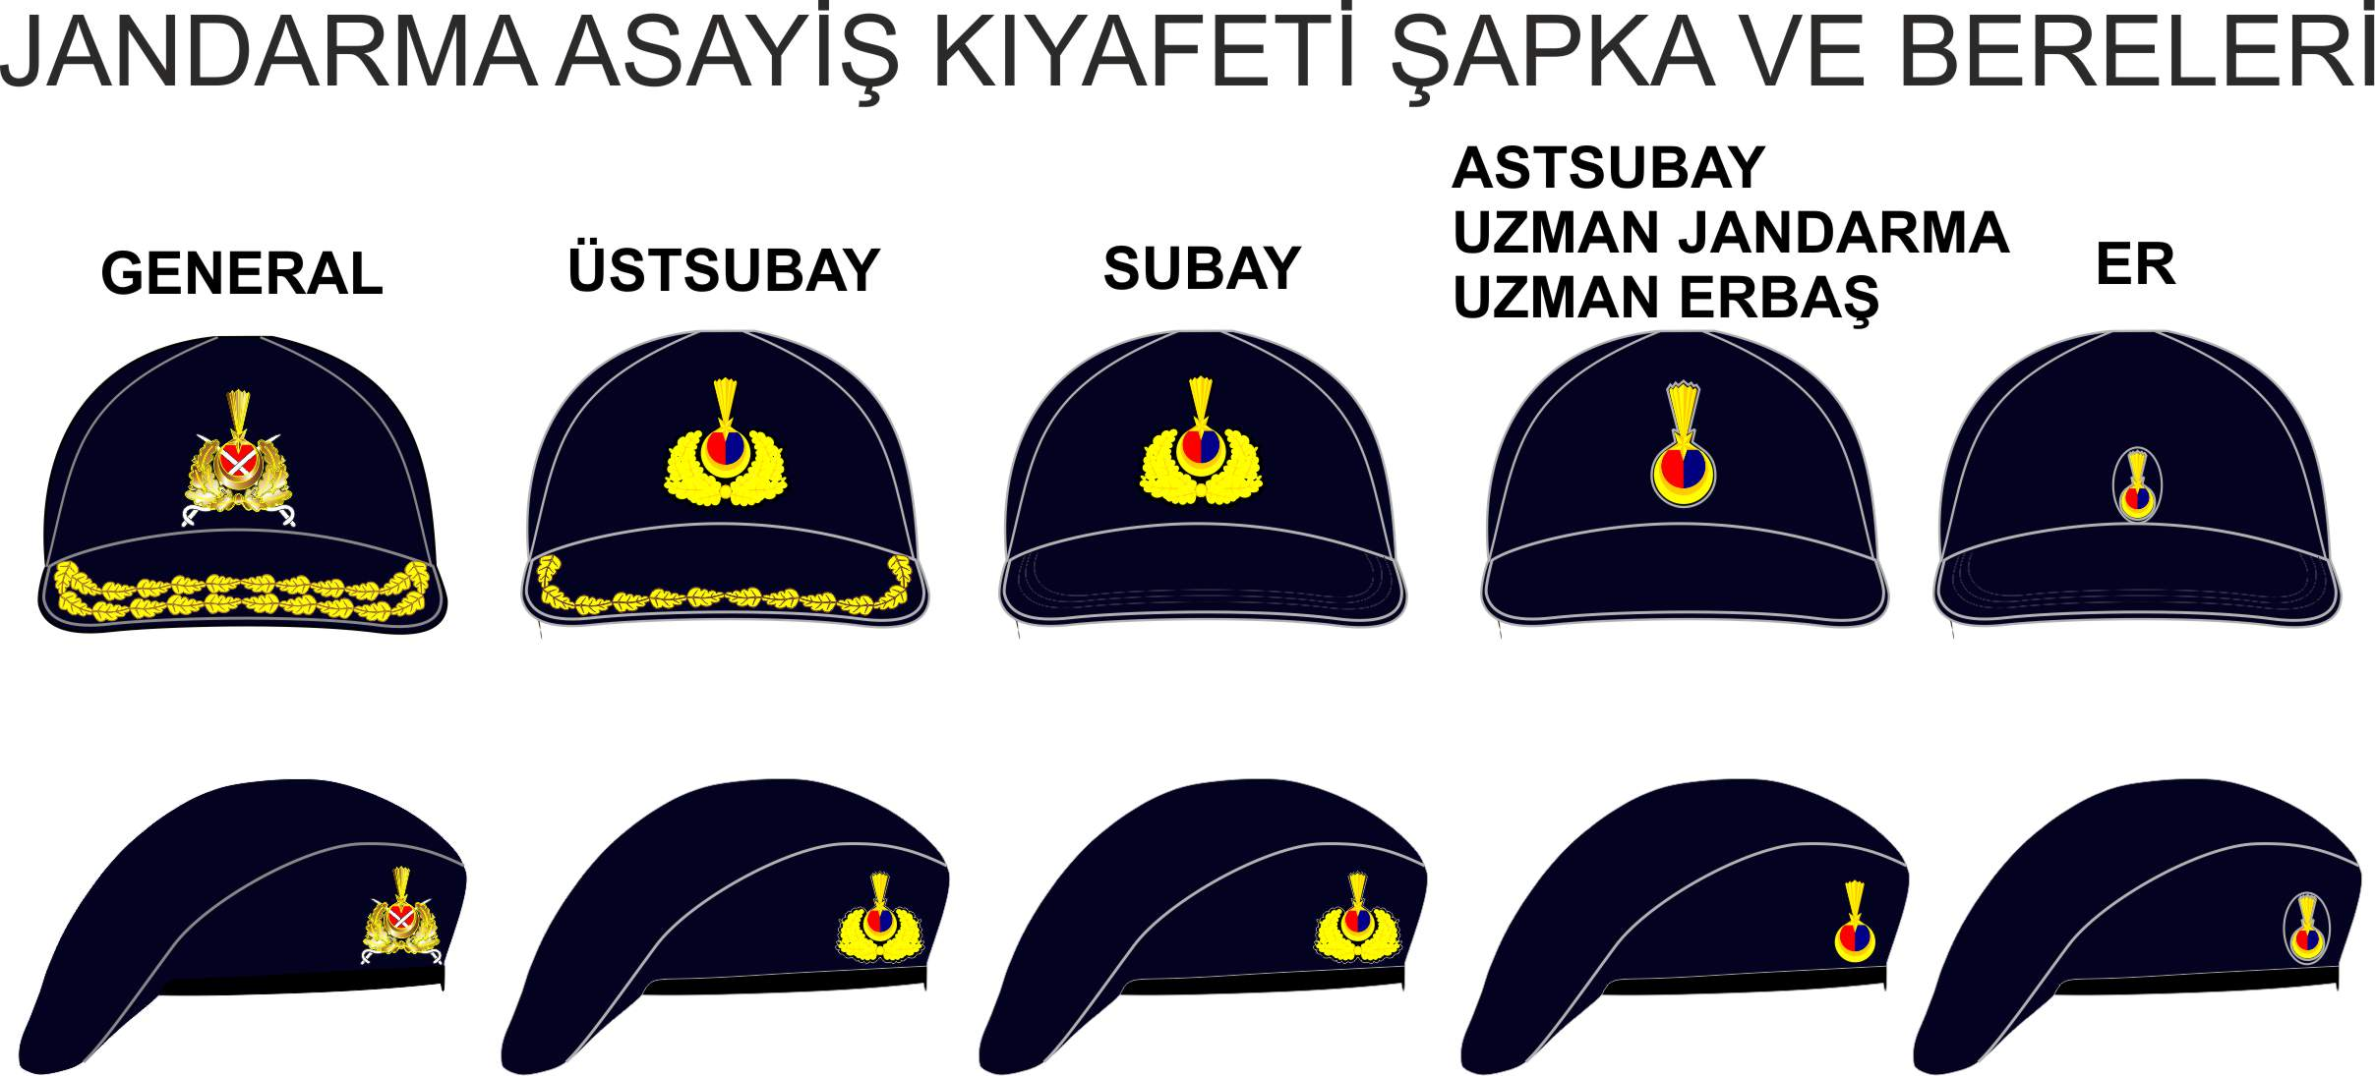

SUBAY BERESİ
GENERAL BERESİ

ERBAŞ VE ER BERESİ
ASB., UZM.J. VE UZM.ERB. BERESİ

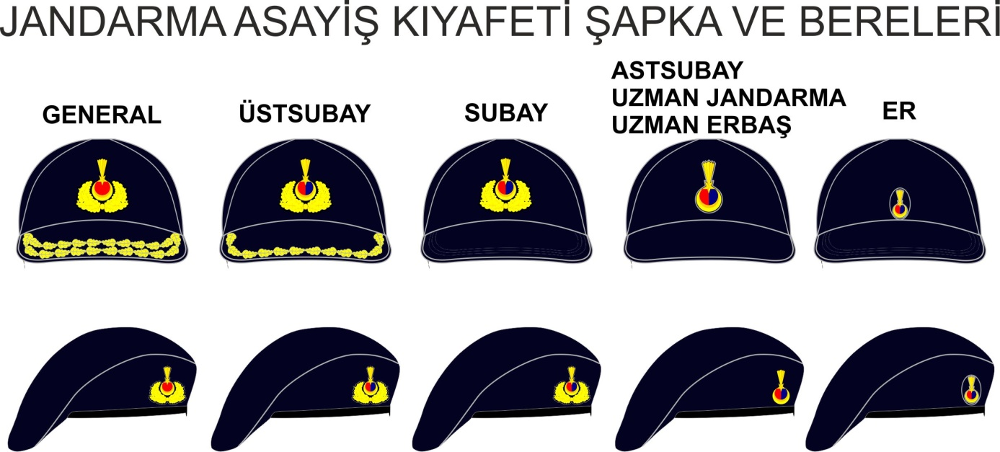

ÜSTSUBAY ŞAPKASI
GENERAL ŞAPKASI

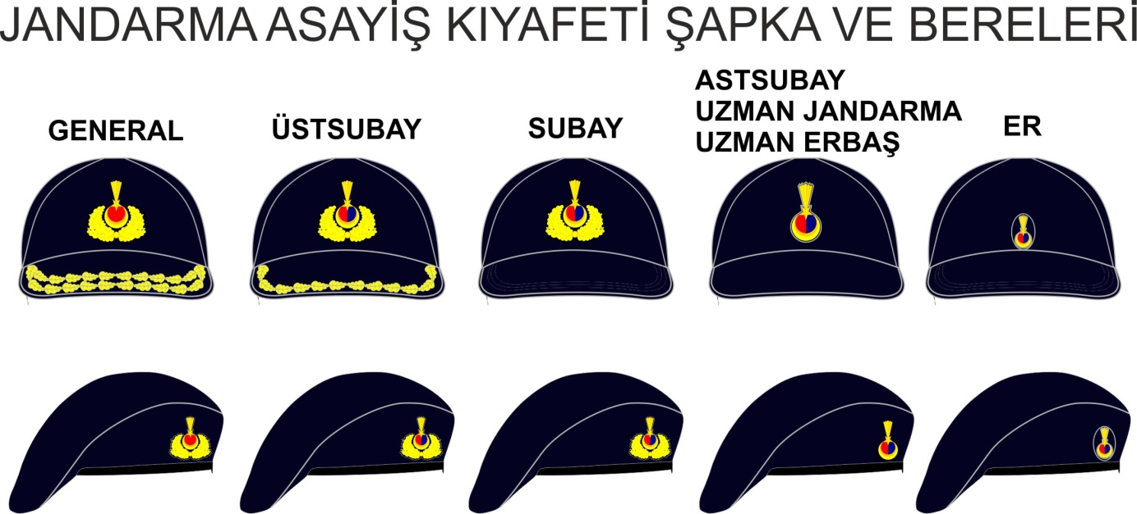

ASB., UZM.J. VE UZM.ERB. ŞAPKASI
SUBAY ŞAPKASI

ERBAŞ VE ER ŞAPKASI

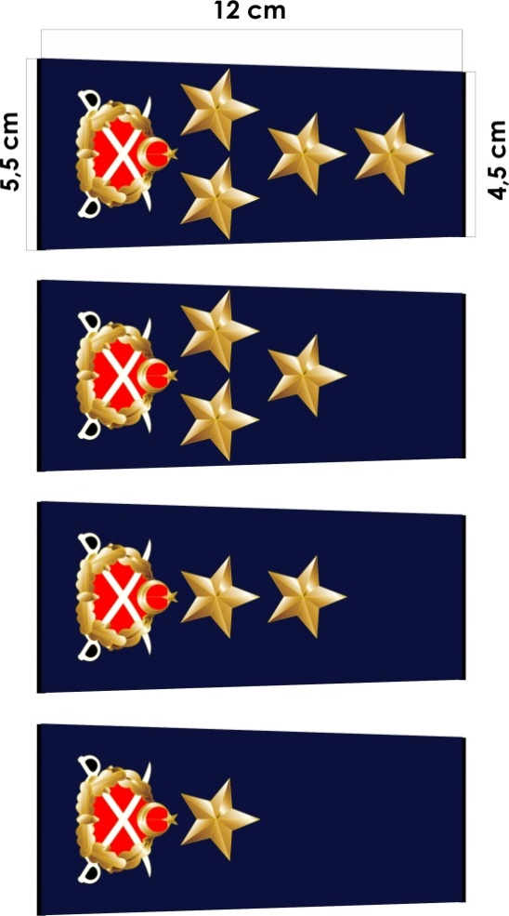
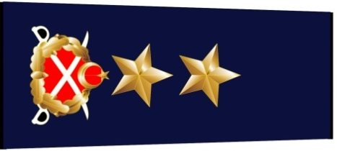
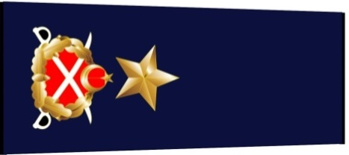

ORGENERAL
KORGENERAL
TÜMGENERAL
TUĞGENERAL
GENERAL RÜTBELERİ

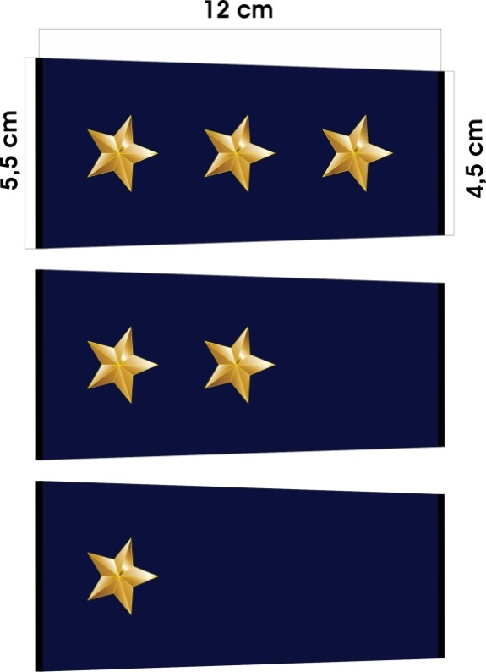

YÜZBAŞI
ÜSTEĞMEN
TEĞMEN

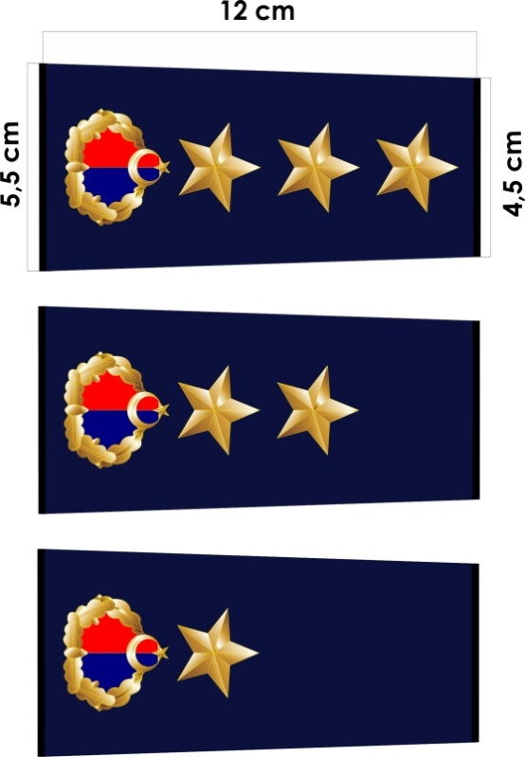
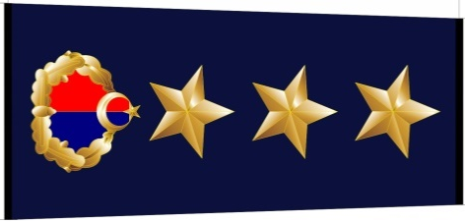

ALBAY
YARBAY
BİNBAŞI
SUBAY RÜTBELERİ

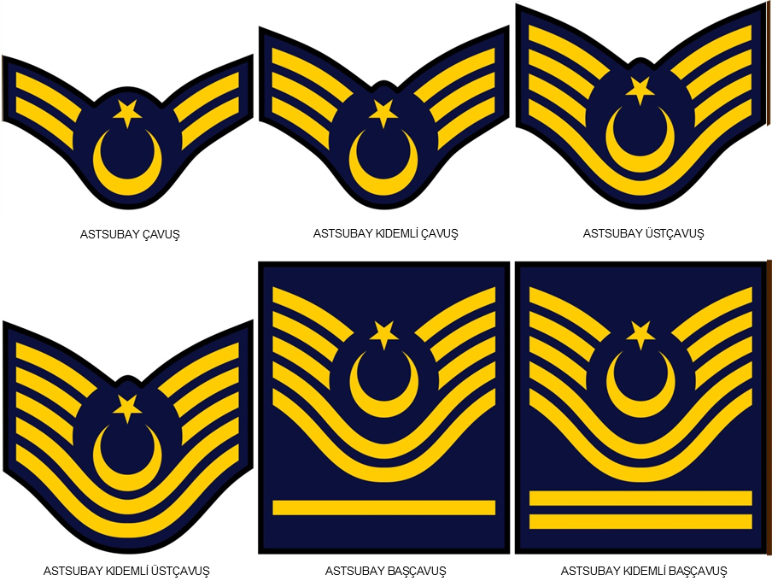

ASTSUBAY ÜSTÇAVUŞ
ASTSUBAY KIDEMLİ ÇAVUŞ
ASTSUBAY ÇAVUŞ

ASTSUBAY KIDEMLİ BAŞÇAVUŞ
ASTSUBAY BAŞÇAVUŞ
ASTSUBAY KIDEMLİ ÜSTÇAVUŞ

ASTSUBAY RÜTBELERİ

ASTSUBAY RÜTBE ÖLÇÜLERİ :
Ayın Dış Çapı : 25 mm
Ayın İç Çapı : 20 mm
Yıldız Çapı : 12 mm
Şerit Genişliği : 5 mm
Şerit Aralığı : 3 mm
Rütbe Fon Ebadı : 90x100 mm
Düz Şerit Ebadı : 5x80 mm
Rütbelerin Genişliği : 90 mm

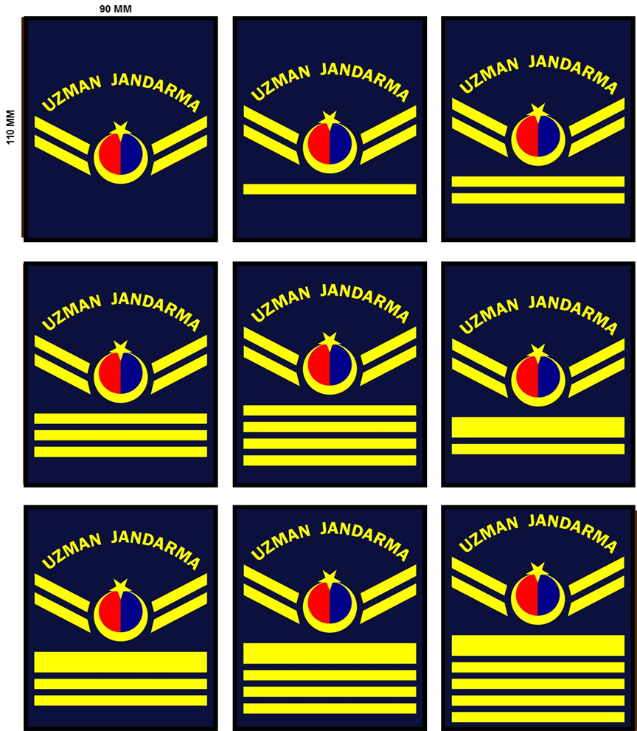

UZM.J.II.KAD.ÇVŞ.
UZM.J.I.KAD.ÇVŞ.
UZM.J.ÇVŞ.

UZM.J.V.KAD.ÇVŞ.
UZM.J.IV.KAD.ÇVŞ.
UZM.J.III.KAD.ÇVŞ.

UZM.J.VIII.KAD.ÇVŞ.
UZM.J.VII.KAD.ÇVŞ.
UZM.J.VI.KAD.ÇVŞ.
UZMAN JANDARMA RÜTBELERİ

UZMAN JANDARMA RÜTBE ÖLÇÜLERİ :
Ayın Dış Çapı : 25 mm
Ayın İç Çapı : 20 mm
Yıldız Çapı : 12 mm
İnce Şerit Genişliği : 5 mm
Kalın Şerit Genişliği : 10 mm
Şerit Aralığı : 3 mm
Rütbe Fon Ebadı : 90x110 mm
Düz Şerit Ebadı : 5x80 mm
Rütbelerin Genişliği : 90 mm

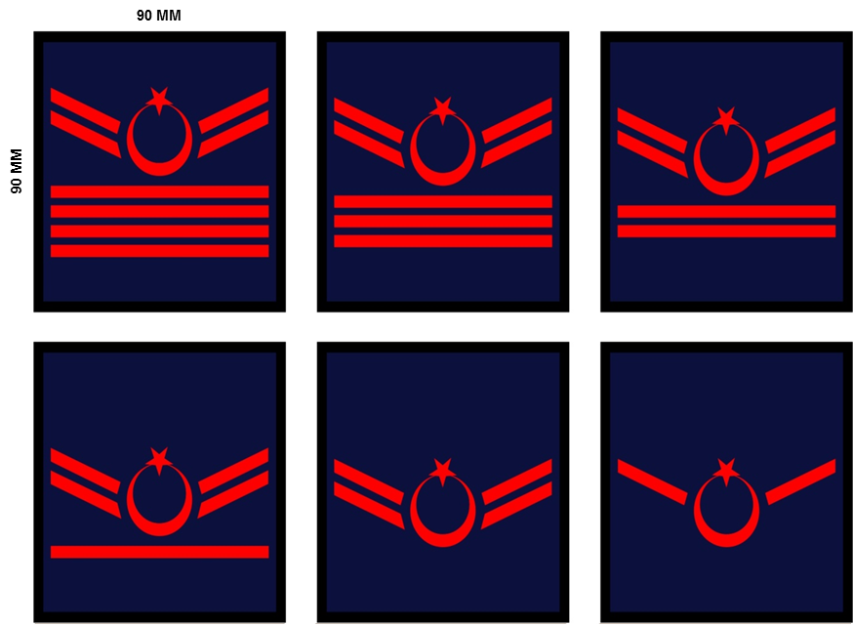
(Değişik:RG-4/5/2024-32536)

UZMAN ÇAVUŞ
UZMAN ÇAVUŞ
UZMAN ONBAŞI

UZMAN ÇAVUŞ UZMAN ÇAVUŞ UZMAN ÇAVUŞ
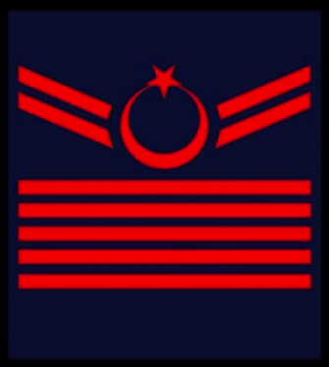
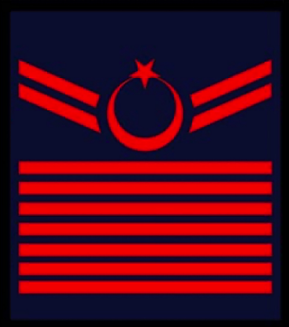
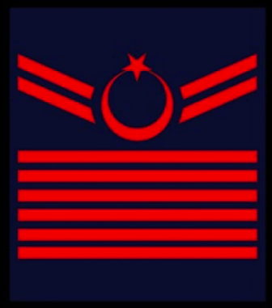

UZMAN ÇAVUŞ UZMAN ÇAVUŞ UZMAN ÇAVUŞ

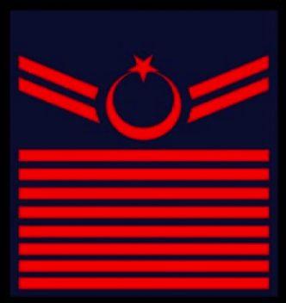
UZMAN ERBAŞ RÜTBE ÖLÇÜLERİ :
Ayın Dış Çapı : 25 mm
Ayın İç Çapı : 20 mm
Yıldız Çapı : 12 mm
Şerit Genişliği : 5 mm
Şerit Aralığı : 3 mm
Rütbe Fon Ebadı : 90x122 mm
Düz Şerit Ebadı : 5x80 mm
UZMAN ERBAŞ RÜTBELERİ
UZMAN ÇAVUŞ

NOT: Uzman erbaşlar, bulundukları rütbedeki ilk üç yıllık hizmetini müteakip birinci kıdem işaretini, daha sonraki her üç yıl hizmetini müteakip ilave kıdem işareti takarlar. Sekizinci kıdem işaretinden sonraki kıdem işaretini takmazlar. Kıdem işaretleri, hizmet yılına istinaden rütbeye eklenen şerit ve çizgileri ifade eder.

7. Eğitim Kıyafeti :

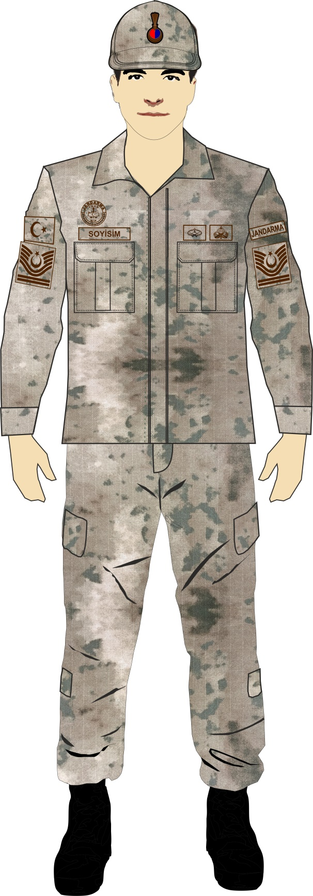
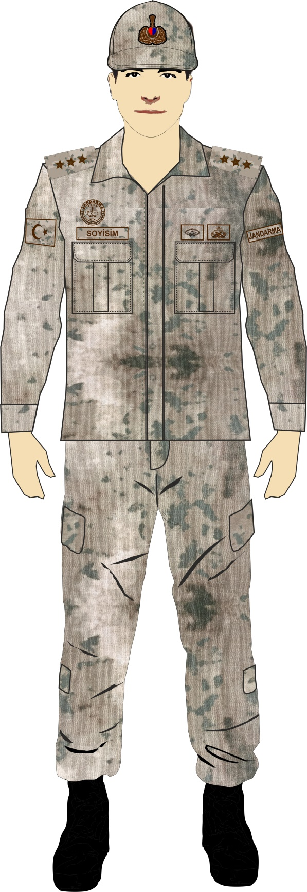

ASTSUBAY KIŞLIK EĞİTİM KIYAFETİ
SUBAY KIŞLIK EĞİTİM KIYAFETİ
(UZMAN JANDARMA VE UZMAN ERBAŞLAR, KENDİ RÜTBE VE KIYAFET AKSESUARLARINI BENZER ŞEKİLDE TAKAR VE KULLANIRLAR.)

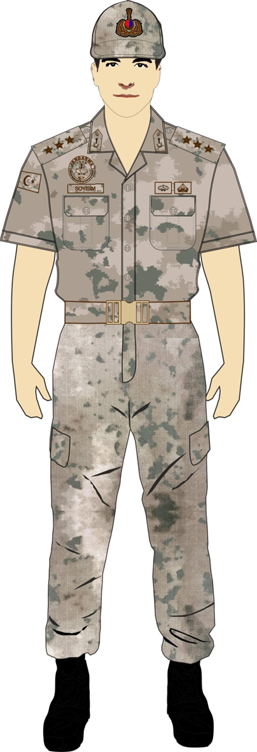
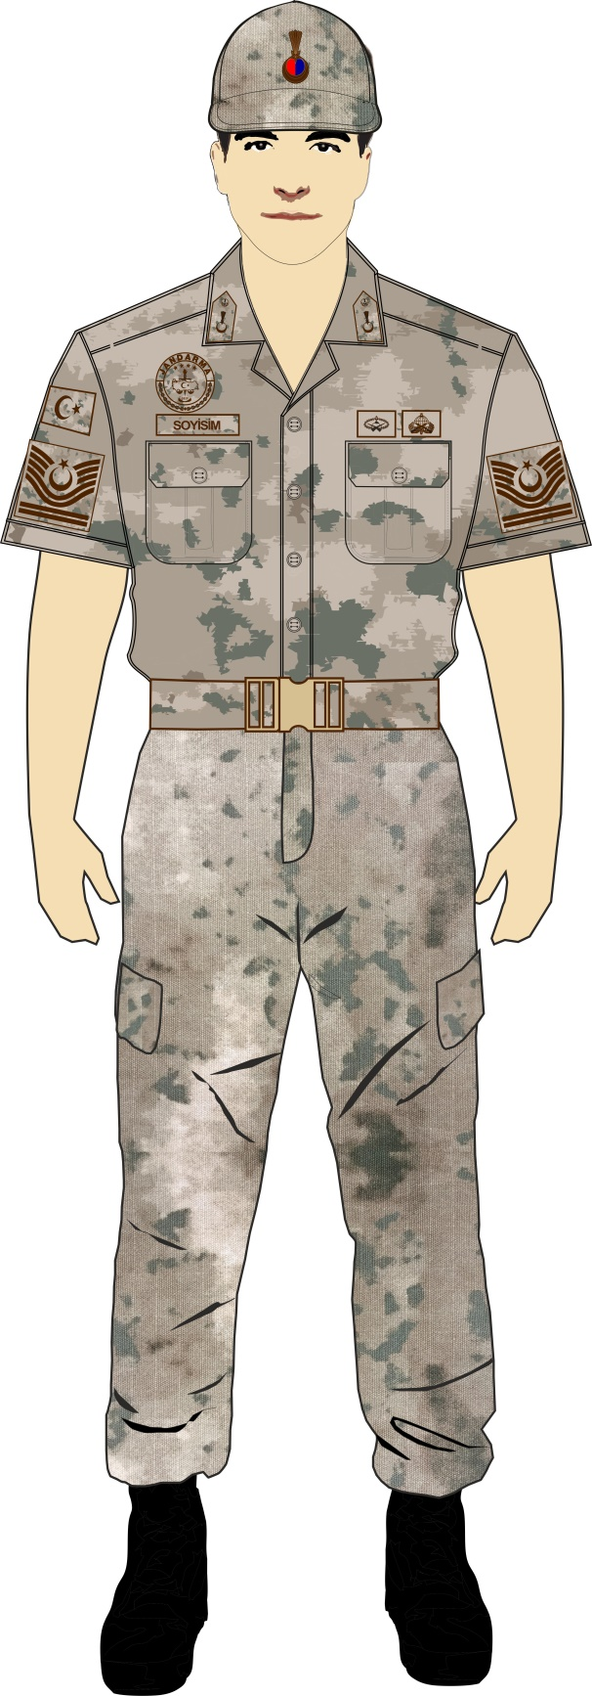

ASTSUBAY YAZLIK EĞİTİM KIYAFETİ
SUBAY YAZLIK EĞİTİM KIYAFETİ
(UZMAN JANDARMA VE UZMAN ERBAŞLAR, KENDİ RÜTBE VE KIYAFET AKSESUARLARINI BENZER ŞEKİLDE TAKAR VE KULLANIRLAR.)

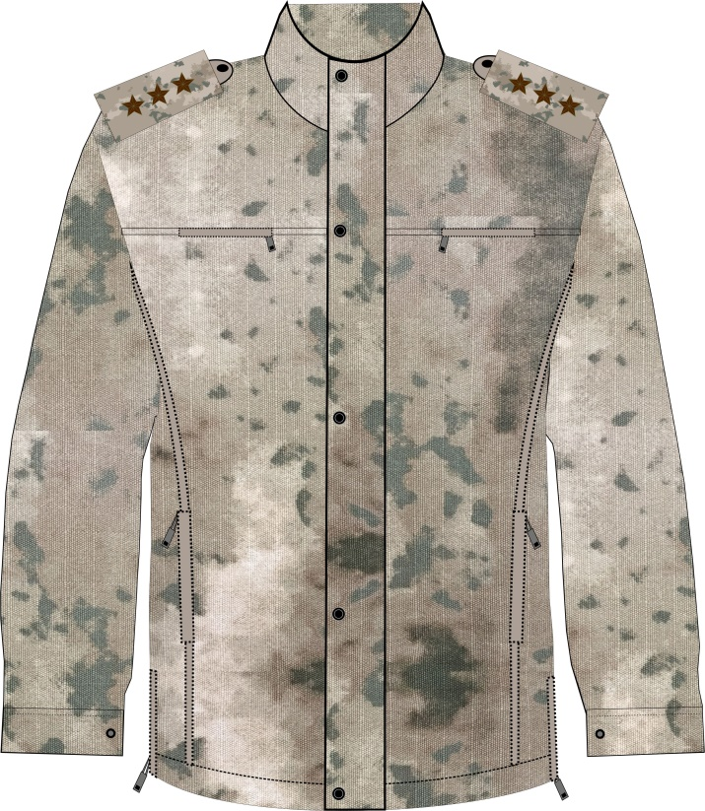

SUBAY PARKASI

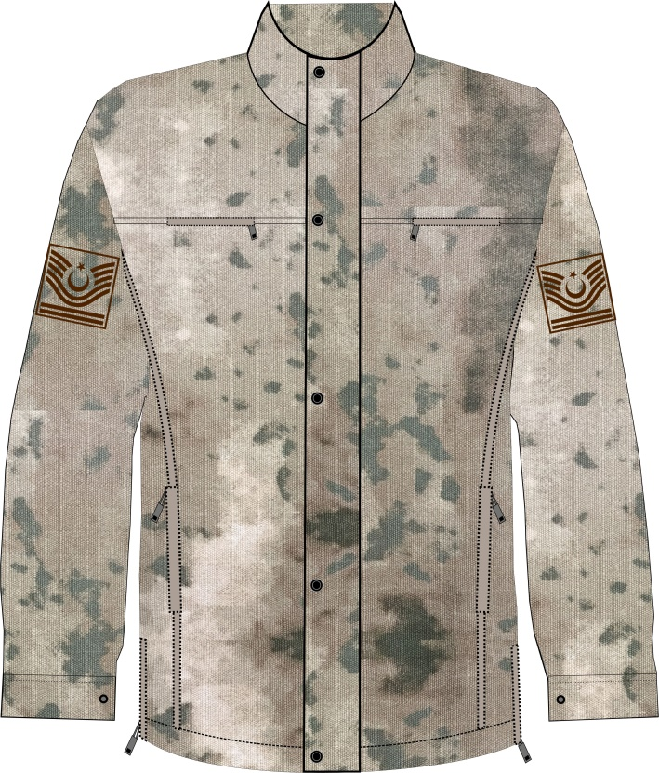

ASTSUBAY PARKASI
(UZMAN JANDARMA VE UZMAN ERBAŞLAR, KENDİ RÜTBE VE KIYAFET AKSESUARLARINI BENZER ŞEKİLDE TAKAR VE KULLANIRLAR.)

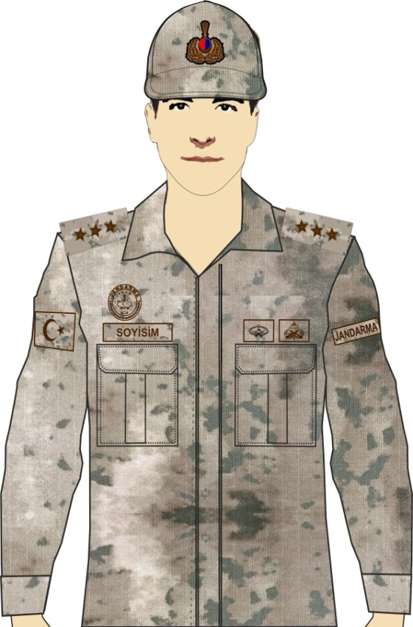
ŞAPKA ÜZERİNDE SUBAY KOKARTI BULUNUR.

İSİMLİĞİN, SAĞ KOL TARAFINA DENK GELEN KENARI İLE AYNI HİZADA, ÜST TARAFA DOĞRU 10 MM MESAFE BIRAKILARAK, 80 MM ÇAPINDAKİ JANDARMA BİRLİK ARMASI TAKILIR.

120X55X45 MM EBATLARINDAKİ SUBAY RÜTBELERİ, SAĞ VE SOL OMUZA ŞEKİLDEKİ GİBİ TAKILIR.

90X30 MM EBADINDAKİ JANDARMA YAZISI, SOL KOL OMUZ DİKİŞİNİN 30 MM ALTINA TAKILIR.
80X50 MM EBADINDAKİ TÜRK BAYRAĞI, SAĞ KOL OMUZ DİKİŞİNİN 30 MM ALTINA TAKILIR.

BRÖVELER, SOL GÖĞÜSTE BULUNAN CEP KAPAĞI ÜST DİKİŞİNE 10 MM MESAFE BIRAKILARAK TAKILIR.

BİR ADET BRÖVESİ OLANLAR, CEP KAPAĞININ ÜST ORTASINA TAKAR.

İKİ ADET BRÖVESİ OLANLAR, ŞEKİLDEKİ GİBİ CEP KAPAĞINI ORTALAYACAK ŞEKİLDE TAKAR.

ÜÇ ADET BRÖVESİ OLANLAR, İLK İKİ BRÖVENİN ÜST TAM ORTASINA
5 MM BOŞLUK BIRAKARAK ÜÇÜNCÜ BRÖVESİNİ TAKAR.

DÖRT VE DAHA FAZLA BRÖVESİ OLANLAR, AYNI ŞEKİL ESASLARI DAHİLİNDE BRÖVE TAKARLAR.
130X30 MM EBADINDAKİ İSİMLİK, SAĞ GÖĞÜSTE BULUNAN CEP KAPAĞINI ORTALAYACAK ŞEKİLDE YATAY OLARAK VE CEP KAPAĞI ÜST DİKİŞİNE 10 MM MESAFE BIRAKILARAK TAKILIR.

KIŞLIK SUBAY GÖMLEĞİNE
AKSESUARLARIN TAKILIŞI

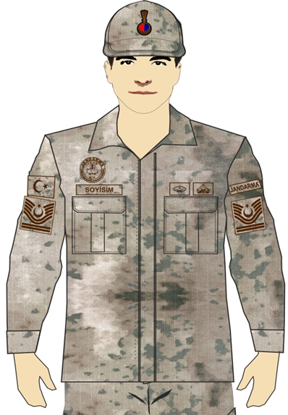
ŞAPKA ÜZERİNDE ASTSUBAY KOKARTI BULUNUR.

İSİMLİĞİN, SAĞ KOL TARAFINA DENK GELEN KENARI İLE AYNI HİZADA, ÜST TARAFA DOĞRU
10 MM MESAFE BIRAKILARAK, 80 MM ÇAPINDAKİ JANDARMA BİRLİK ARMASI TAKILIR.
90X30 MM EBADINDAKİ JANDARMA YAZISI, SOL KOL OMUZ DİKİŞİNİN 30 MM ALTINA TAKILIR.

80X50 MM EBADINDAKİ TÜRK BAYRAĞI, SAĞ KOL OMUZ DİKİŞİNİN 30 MM ALTINA TAKILIR.
RÜTBE, JANDARMA YAZISININ ALT BİTİM NOKTASINA 30 MM MESAFE BIRAKILARAK TAKILIR.
RÜTBE, TÜRK BAYRAĞININ ALT BİTİM NOKTASINA 10 MM MESAFE BIRAKILARAK ORTALI ŞEKİLDE TAKILIR.

BRÖVELER, SOL GÖĞÜSTE BULUNAN CEP KAPAĞI ÜST DİKİŞİNE 10 MM MESAFE BIRAKILARAK TAKILIR.

BİR ADET BRÖVESİ OLANLAR, CEP KAPAĞININ ÜST ORTASINA TAKAR.

İKİ ADET BRÖVESİ OLANLAR, ŞEKİLDEKİ GİBİ CEP KAPAĞINI ORTALAYACAK ŞEKİLDE TAKAR.

ÜÇ ADET BRÖVESİ OLANLAR, İLK İKİ BRÖVENİN TAM ORTASINA 5 MM BOŞLUK BIRAKARAK ÜÇÜNCÜ BRÖVESİNİ TAKAR.

DÖRT VE DAHA FAZLA BRÖVESİ OLANLAR, AYNI ŞEKİL ESASLARI DAHİLİNDE BRÖVE TAKARLAR.

130X30 MM EBADINDAKİ İSİMLİK, SAĞ GÖĞÜSTE BULUNAN CEP KAPAĞINI ORTALAYACAK ŞEKİLDE YATAY OLARAK VE CEP KAPAĞI ÜST DİKİŞİNE 10 MM MESAFE BIRAKILARAK TAKILIR.

KIŞLIK ASTSUBAY GÖMLEĞİNE
AKSESUARLARIN TAKILIŞI

(UZMAN JANDARMA VE UZMAN ERBAŞLAR, KENDİ RÜTBE VE KIYAFET AKSESUARLARINI BENZER ŞEKİLDE TAKAR VE KULLANIRLAR.)

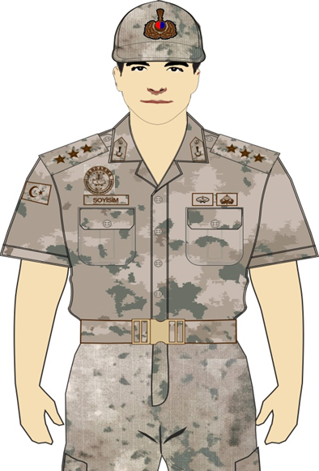
ŞAPKA ÜZERİNDE SUBAY KOKARTI BULUNUR.

İSİMLİĞİN, SAĞ KOL TARAFINA DENK GELEN KENARI İLE AYNI HİZADA, ÜST TARAFA DOĞRU
10 MM MESAFE BIRAKILARAK, 80 MM ÇAPINDAKİ JANDARMA BİRLİK ARMASI TAKILIR.

120X55X45 MM EBATLARINDAKİ SUBAY RÜTBELERİ, SAĞ VE SOL OMUZA ŞEKİLDEKİ GİBİ TAKILIR.

80X50 MM EBADINDAKİ TÜRK BAYRAĞI, SAĞ KOL OMUZ DİKİŞİNİN 30 MM ALTINA TAKILIR.
GÖMLEĞİN HER İKİ YAKASINA, YAKA İŞARETİ TAKILIR.

130X30 MM EBADINDAKİ İSİMLİK, SAĞ GÖĞÜSTE BULUNAN CEP KAPAĞINI ORTALAYACAK ŞEKİLDE YATAY OLARAK VE CEP KAPAĞI ÜST DİKİŞİNE 10 MM MESAFE BIRAKILARAK TAKILIR.
BRÖVELER, SOL GÖĞÜSTE BULUNAN CEP KAPAĞI ÜST DİKİŞİNE 10 MM MESAFE BIRAKILARAK TAKILIR.

BİR ADET BRÖVESİ OLANLAR, CEP KAPAĞININ ÜST ORTASINA TAKAR.

İKİ ADET BRÖVESİ OLANLAR, ŞEKİLDEKİ GİBİ CEP KAPAĞINI ORTALAYACAK ŞEKİLDE TAKAR.

ÜÇ ADET BRÖVESİ OLANLAR, İLK İKİ BRÖVENİN ÜST TAM ORTASINA 5 MM BOŞLUK BIRAKARAK ÜÇÜNCÜ BRÖVESİNİ TAKAR.

DÖRT VE DAHA FAZLA BRÖVESİ OLANLAR, AYNI ŞEKİL ESASLARI DAHİLİNDE BRÖVE TAKARLAR.

YAZLIK SUBAY GÖMLEĞİNE
AKSESUARLARIN TAKILIŞI

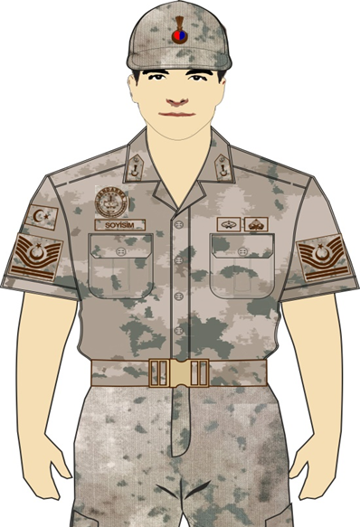
ŞAPKA ÜZERİNDE ASTSUBAY KOKARTI BULUNUR.

İSİMLİĞİN, SAĞ KOL TARAFINA DENK GELEN KENARI İLE AYNI HİZADA, ÜST TARAFA DOĞRU
10 MM MESAFE BIRAKILARAK, 80 MM ÇAPINDAKİ JANDARMA BİRLİK ARMASI TAKILIR.

GÖMLEĞİN HER İKİ YAKASINA, YAKA İŞARETİ TAKILIR.

80X50 MM EBADINDAKİ TÜRK BAYRAĞI, SAĞ KOL OMUZ DİKİŞİNİN 30 MM ALTINA TAKILIR.
RÜTBE, SAĞ KOLDAKİ RÜTBE İLE AYNI HİZAYA GELECEK ŞEKİLDE TAKILIR
RÜTBE, TÜRK BAYRAĞININ ALT BİTİM NOKTASINA 10 MM MESAFE BIRAKILARAK ORTALI ŞEKİLDE TAKILIR.

BRÖVELER, SOL GÖĞÜSTE BULUNAN CEP KAPAĞI ÜST DİKİŞİNE 10 MM MESAFE BIRAKILARAK TAKILIR.

BİR ADET BRÖVESİ OLANLAR, CEP KAPAĞININ ÜST ORTASINA TAKAR.

İKİ ADET BRÖVESİ OLANLAR, ŞEKİLDEKİ GİBİ CEP KAPAĞINI ORTALAYACAK ŞEKİLDE TAKAR.

ÜÇ ADET BRÖVESİ OLANLAR, İLK İKİ BRÖVENİN TAM ORTASINA
5 MM BOŞLUK BIRAKARAK ÜÇÜNCÜ BRÖVESİNİ TAKAR.

DÖRT VE DAHA FAZLA BRÖVESİ OLANLAR, AYNI ŞEKİL ESASLARI DAHİLİNDE BRÖVE TAKARLAR.

130X30 MM EBADINDAKİ İSİMLİK, SAĞ GÖĞÜSTE BULUNAN CEP KAPAĞINI ORTALAYACAK ŞEKİLDE YATAY OLARAK VE CEP KAPAĞI ÜST DİKİŞİNE 10 MM MESAFE BIRAKILARAK TAKILIR.

YAZLIK ASTSUBAY GÖMLEĞİNE
AKSESUARLARIN TAKILIŞI

(UZMAN JANDARMA VE UZMAN ERBAŞLAR, KENDİ RÜTBE VE KIYAFET AKSESUARLARINI BENZER ŞEKİLDE TAKAR VE KULLANIRLAR.)

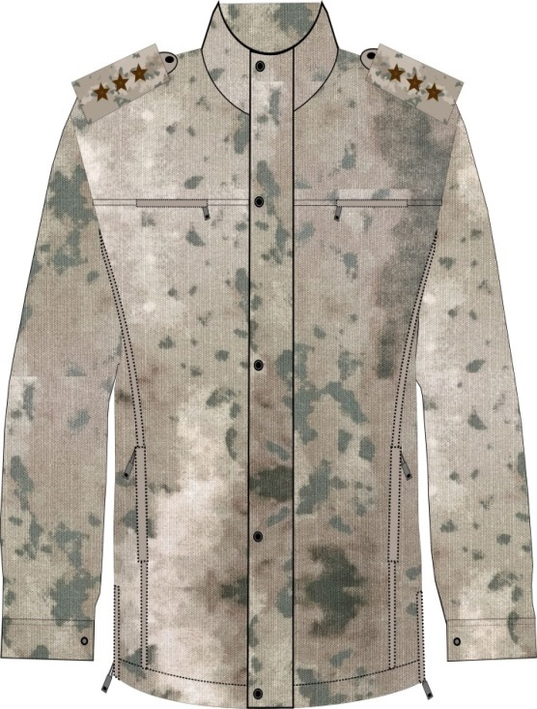
120X55X45 MM EBATLARINDAKİ SUBAY RÜTBELERİ, SAĞ VE SOL OMUZA ŞEKİLDEKİ GİBİ TAKILIR.

SUBAY PARKASINA AKSESUARLARIN TAKILIŞI

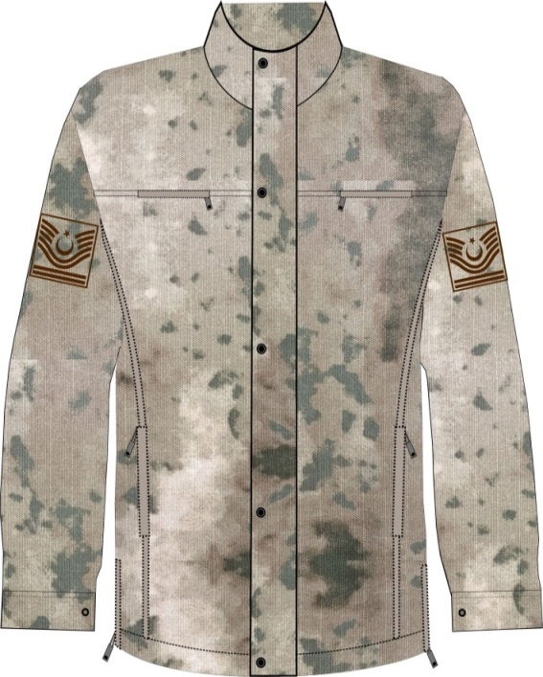

SOL KOLA TAKILACAK OLAN RÜTBE, SOL KOL OMUZ DİKİŞİNİN 50 MM ALTINA TAKILIR.
SAĞ KOLA TAKILACAK OLAN RÜTBE, SAĞ KOL OMUZ DİKİŞİNİN 50 MM ALTINA TAKILIR.

ASTSUBAY PARKASINA AKSESUARLARIN TAKILIŞI

(UZMAN JANDARMA VE UZMAN ERBAŞLAR, KENDİ RÜTBE VE KIYAFET AKSESUARLARINI BENZER ŞEKİLDE TAKAR VE KULLANIRLAR.)

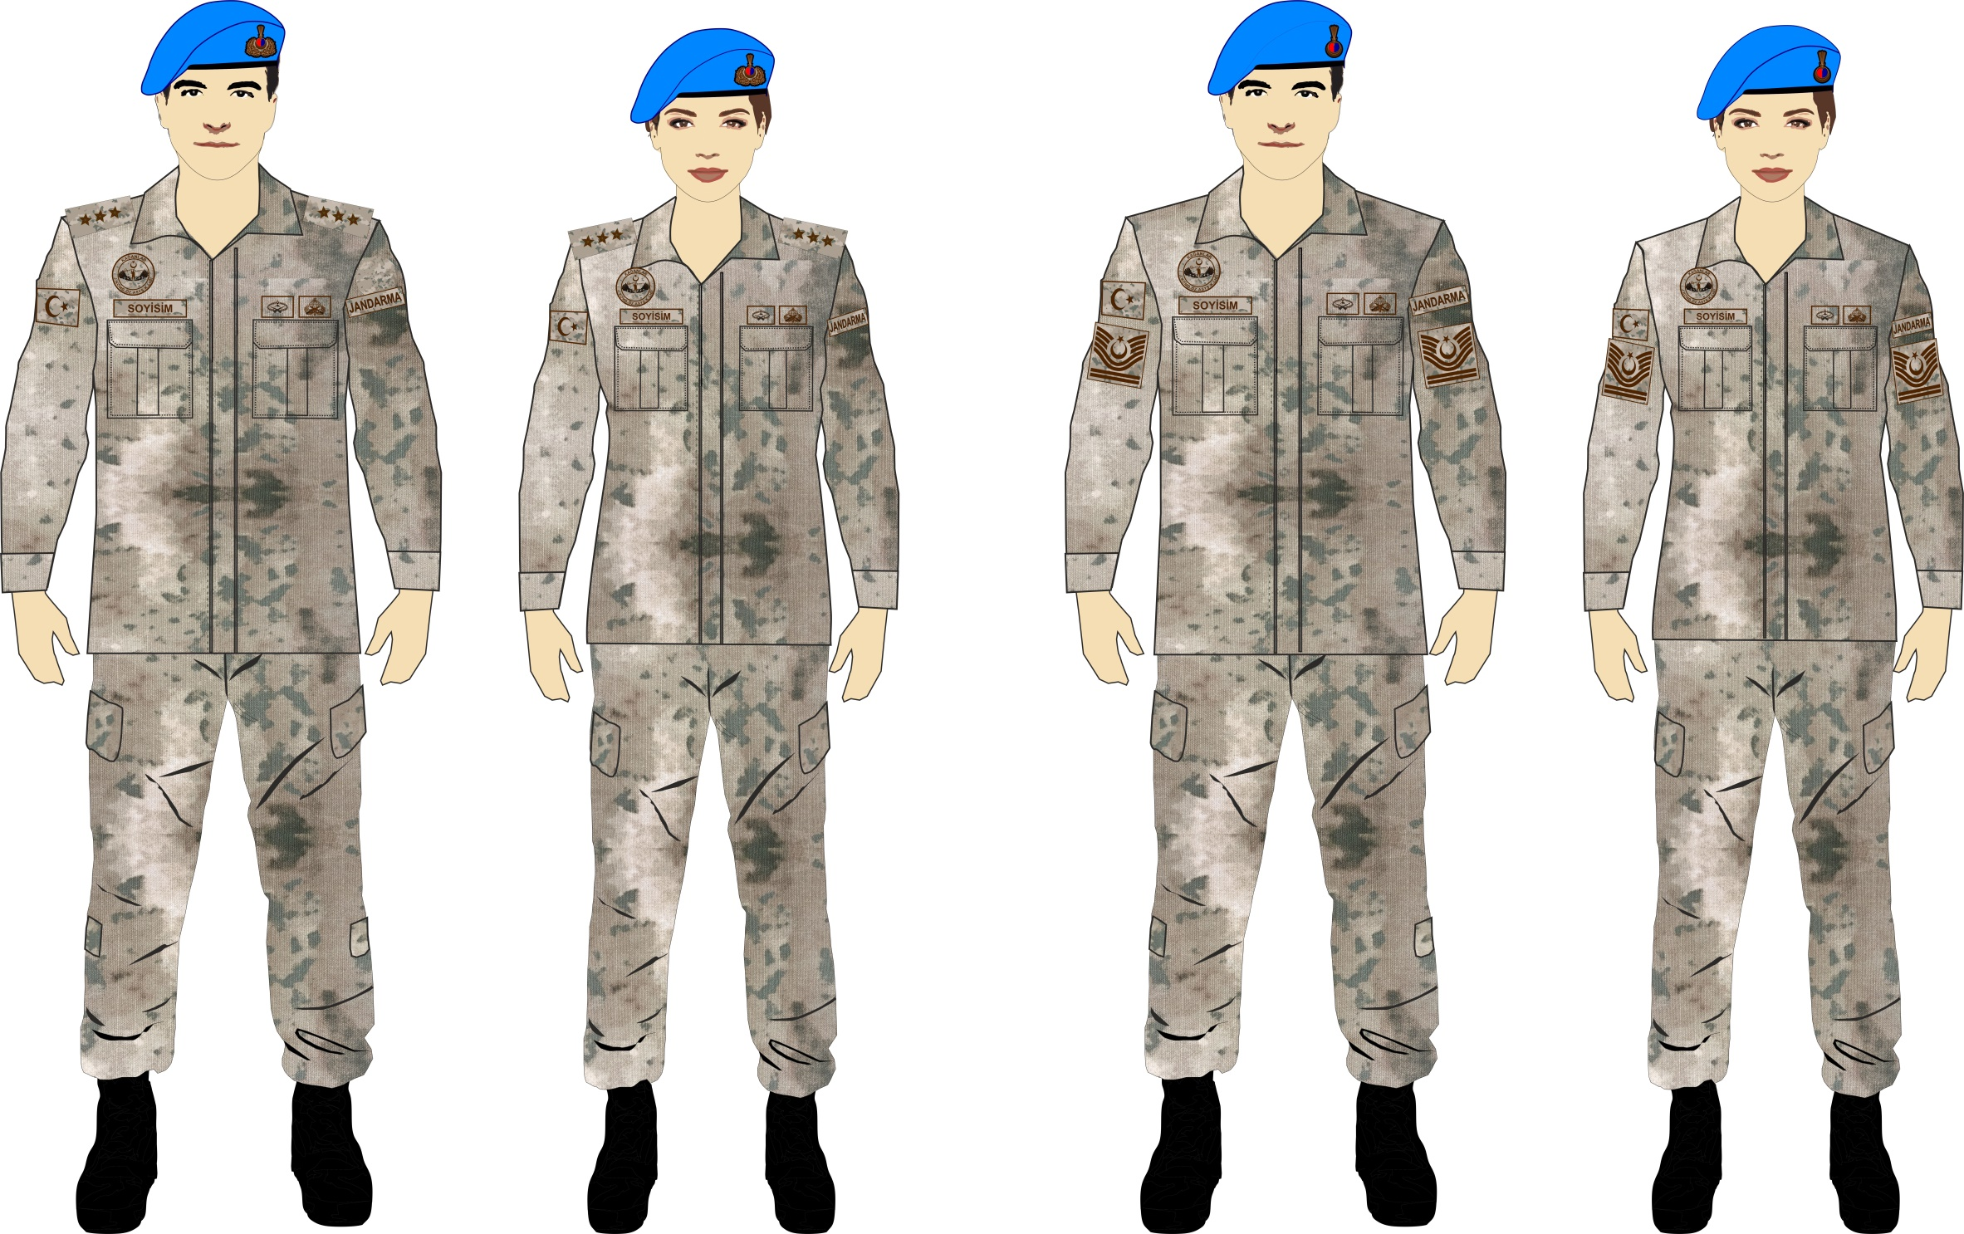
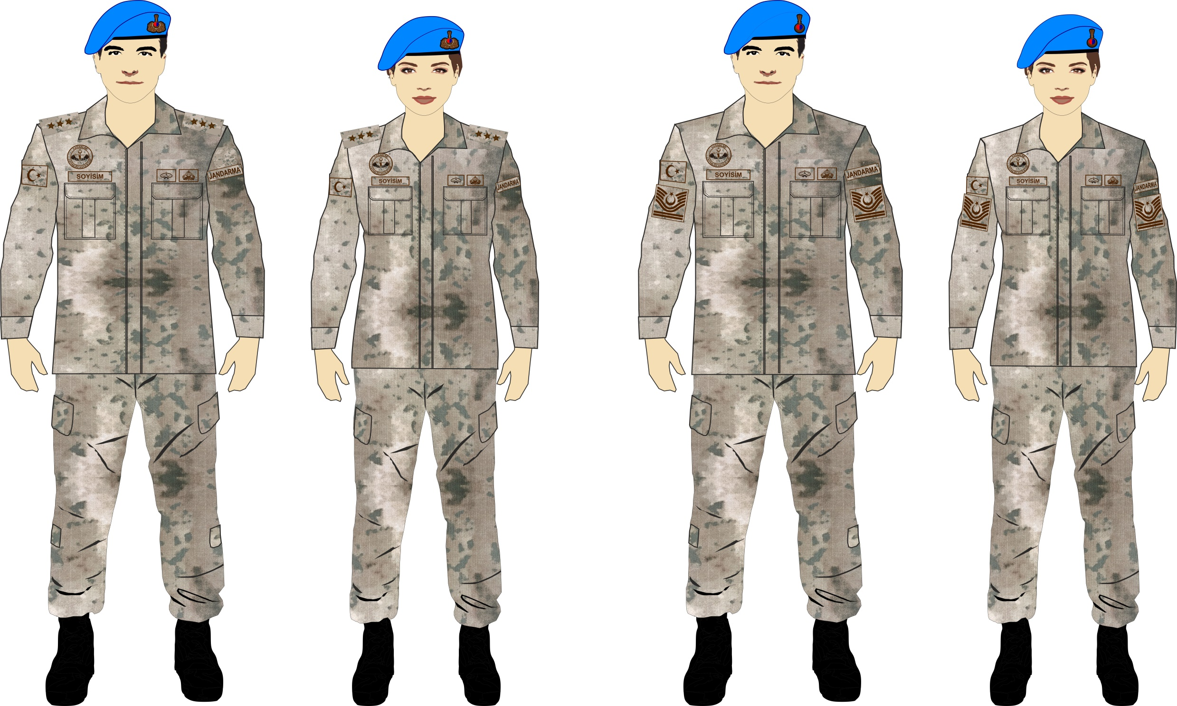

ASTSUBAY KIŞLIK KOMANDO KIYAFETİ
SUBAY KIŞLIK KOMANDO KIYAFETİ
(UZMAN JANDARMA VE UZMAN ERBAŞLAR, KENDİ RÜTBE VE KIYAFET AKSESUARLARINI BENZER ŞEKİLDE TAKAR VE KULLANIRLAR.)

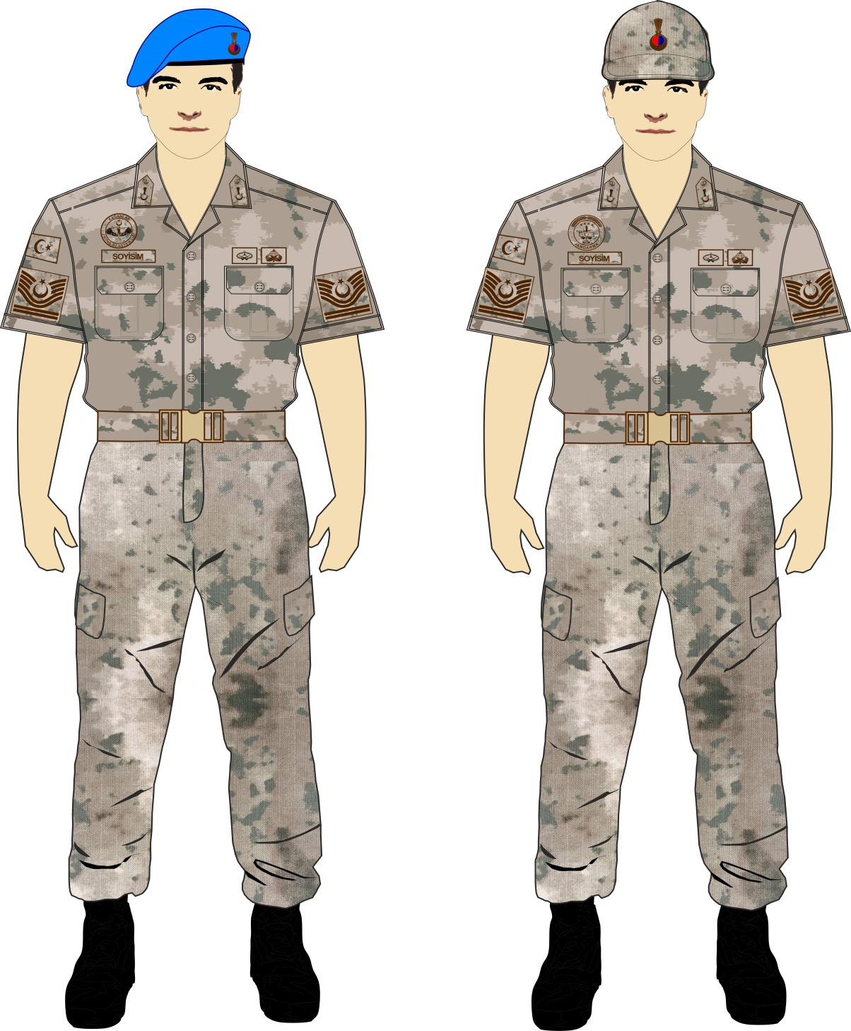
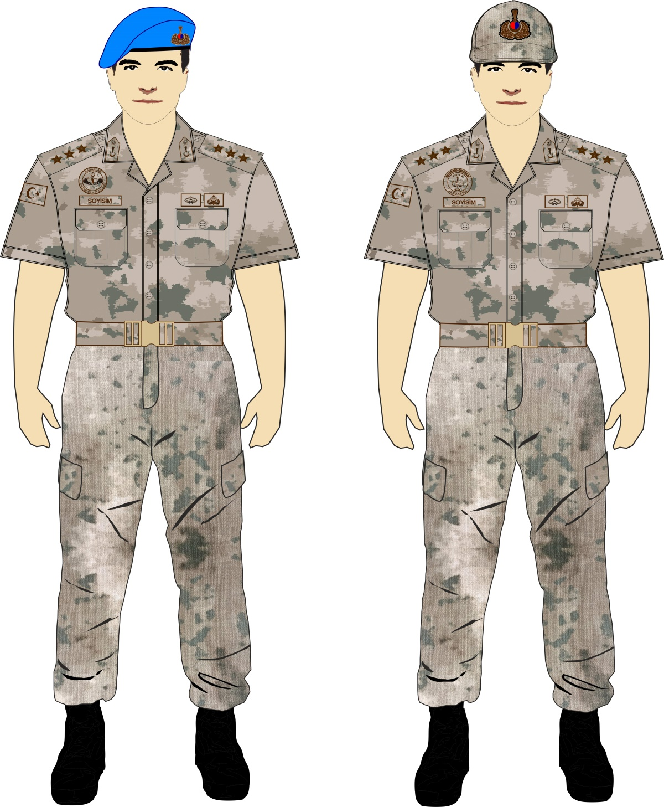

ASTSUBAY YAZLIK KOMANDO KIYAFETİ
SUBAY YAZLIK KOMANDO KIYAFETİ
(UZMAN JANDARMA VE UZMAN ERBAŞLAR, KENDİ RÜTBE VE KIYAFET AKSESUARLARINI BENZER ŞEKİLDE TAKAR VE KULLANIRLAR.)

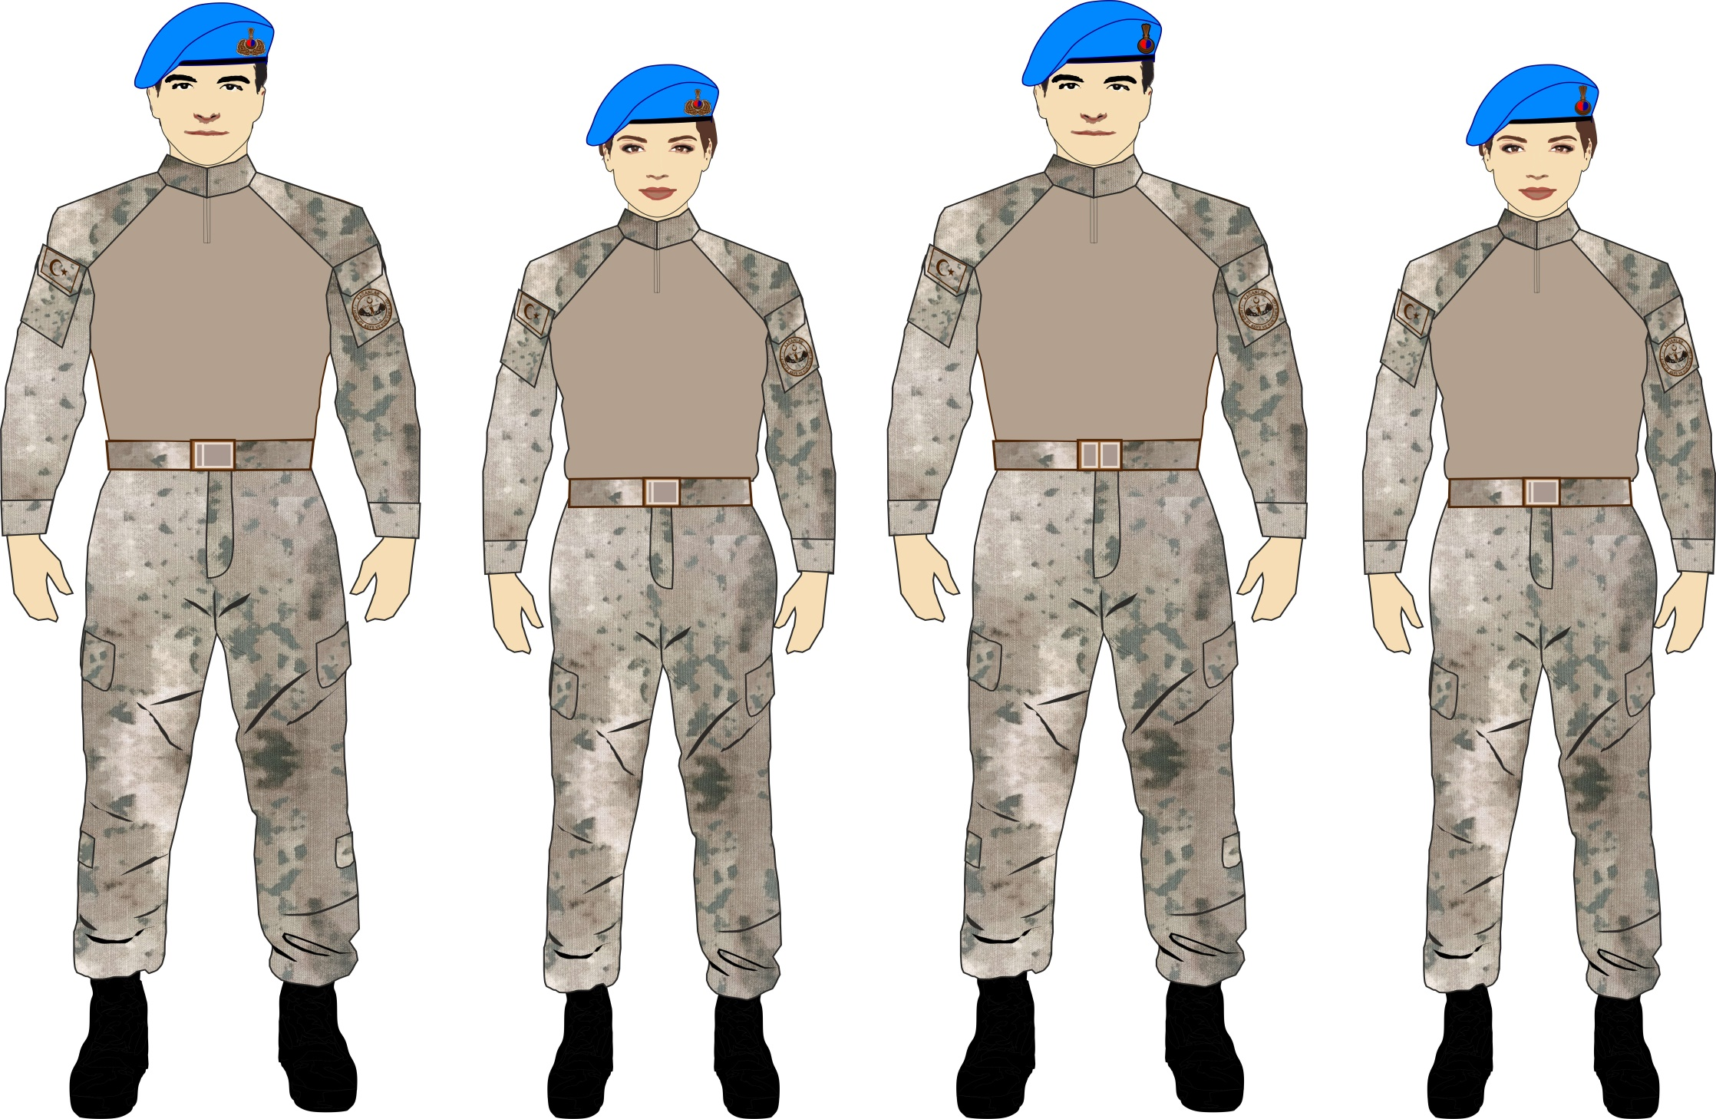
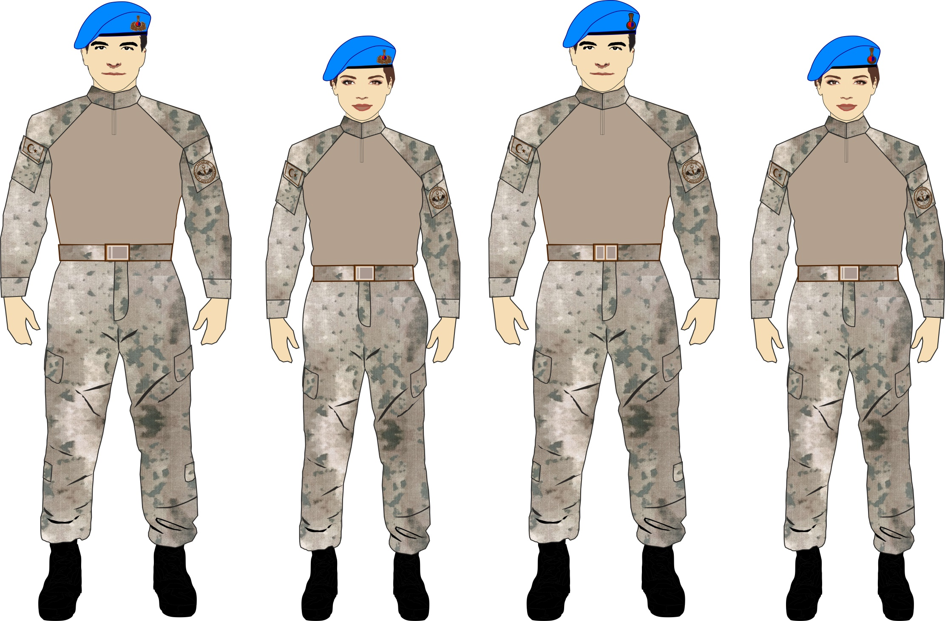

ASTSUBAY UZUN KOLLU TİŞÖRTÜ
SUBAY UZUN KOLLU TİŞÖRTÜ

BERE ÜZERİNDE SUBAY KOKARTI BULUNUR.

İSİMLİĞİN, SAĞ KOL TARAFINA DENK GELEN KENARI İLE AYNI HİZADA, ÜST TARAFA DOĞRU
10 MM MESAFE BIRAKILARAK, BİRLİĞİN KENGİNE ÖZGÜ 80 MM ÇAPINDAKİ BİRLİK ARMASI TAKILIR.

120X55X45 MM EBATLARINDAKİ SUBAY RÜTBELERİ, SAĞ VE SOL OMUZA ŞEKİLDEKİ GİBİ TAKILIR.

90X30 MM EBADINDAKİ JANDARMA YAZISI, SOL KOL OMUZ DİKİŞİNİN 30 MM ALTINA TAKILIR.
80X50 MM EBADINDAKİ TÜRK BAYRAĞI, SAĞ KOL OMUZ DİKİŞİNİN 30 MM ALTINA TAKILIR.

130X30 MM EBADINDAKİ İSİMLİK, SAĞ GÖĞÜSTE BULUNAN CEP KAPAĞINI ORTALAYACAK ŞEKİLDE YATAY OLARAK VE CEP KAPAĞI ÜST DİKİŞİNE 10 MM MESAFE BIRAKILARAK TAKILIR.

BRÖVELER, SOL GÖĞÜSTE BULUNAN CEP KAPAĞI ÜST DİKİŞİNE 10 MM MESAFE BIRAKILARAK TAKILIR.

BİR ADET BRÖVESİ OLANLAR, CEP KAPAĞININ ÜST ORTASINA TAKAR.

İKİ ADET BRÖVESİ OLANLAR, ŞEKİLDEKİ GİBİ CEP KAPAĞINI ORTALAYACAK ŞEKİLDE TAKAR.

ÜÇ ADET BRÖVESİ OLANLAR, İLK İKİ BRÖVENİN ÜST TAM ORTASINA
5 MM BOŞLUK BIRAKARAK ÜÇÜNCÜ BRÖVESİNİ TAKAR.

DÖRT VE DAHA FAZLA BRÖVESİ OLANLAR, AYNI ŞEKİL ESASLARI DAHİLİNDE BRÖVE TAKARLAR.

SUBAY KOMANDO KIŞLIK GÖMLEĞİNE
AKSESUARLARIN TAKILIŞI

BERE ÜZERİNDE ASTSUBAY KOKARTI BULUNUR.

İSİMLİĞİN, SAĞ KOL TARAFINA DENK GELEN KENARI İLE AYNI HİZADA, ÜST TARAFA DOĞRU
10 MM MESAFE BIRAKILARAK, BİRLİĞİN KENGİNE ÖZGÜ 80 MM ÇAPINDAKİ BİRLİK ARMASI TAKILIR.
90 X 30 MM EBADINDAKİ JANDARMA YAZISI, SOL KOL OMUZ DİKİŞİNİN 30 MM ALTINA TAKILIR.

80X50 MM EBADINDAKİ TÜRK BAYRAĞI, SAĞ KOL OMUZ DİKİŞİNİN 30 MM ALTINA TAKILIR.
RÜTBE, JANDARMA YAZISININ ALT BİTİM NOKTASINA 30 MM MESAFE BIRAKILARAK TAKILIR.
RÜTBE, TÜRK BAYRAĞININ ALT BİTİM NOKTASINA 10 MM MESAFE BIRAKILARAK ORTALI ŞEKİLDE TAKILIR.

BRÖVELER, SOL GÖĞÜSTE BULUNAN CEP KAPAĞI ÜST DİKİŞİNE 10 MM MESAFE BIRAKILARAK TAKILIR.

BİR ADET BRÖVESİ OLANLAR, CEP KAPAĞININ ÜST ORTASINA TAKAR.

İKİ ADET BRÖVESİ OLANLAR, ŞEKİLDEKİ GİBİ CEP KAPAĞINI ORTALAYACAK ŞEKİLDE TAKAR.

ÜÇ ADET BRÖVESİ OLANLAR, İLK İKİ BRÖVENİN TAM ORTASINA
5 MM BOŞLUK BIRAKARAK ÜÇÜNCÜ BRÖVESİNİ TAKAR.

DÖRT VE DAHA FAZLA BRÖVESİ OLANLAR, AYNI ŞEKİL ESASLARI DAHİLİNDE BRÖVE TAKARLAR.

130X30 MM EBADINDAKİ İSİMLİK, SAĞ GÖĞÜSTE BULUNAN CEP KAPAĞINI ORTALAYACAK ŞEKİLDE YATAY OLARAK VE CEP KAPAĞI ÜST DİKİŞİNE 10 MM MESAFE BIRAKILARAK TAKILIR.

ASTSUBAY KOMANDO KIŞLIK GÖMLEĞİNE
AKSESUARLARIN TAKILIŞI
(UZMAN JANDARMA VE UZMAN ERBAŞLAR, KENDİ RÜTBE VE KIYAFET AKSESUARLARINI BENZER ŞEKİLDE TAKAR VE KULLANIRLAR.)

BERE ÜZERİNDE SUBAY KOKARTI BULUNUR.

İSİMLİĞİN, SAĞ KOL TARAFINA DENK GELEN KENARI İLE AYNI HİZADA, ÜST TARAFA DOĞRU
10 MM MESAFE BIRAKILARAK, BİRLİĞİN KENGİNE ÖZGÜ 80 MM ÇAPINDAKİ BİRLİK ARMASI TAKILIR.

120X55X45 MM EBATLARINDAKİ SUBAY RÜTBELERİ, SAĞ VE SOL OMUZA ŞEKİLDEKİ GİBİ TAKILIR.

80X50 MM EBADINDAKİ TÜRK BAYRAĞI, SAĞ KOL OMUZ DİKİŞİNİN 30 MM ALTINA TAKILIR.
GÖMLEĞİN HER İKİ YAKASINA, YAKA İŞARETİ TAKILIR.

BRÖVELER, SOL GÖĞÜSTE BULUNAN CEP KAPAĞI ÜST DİKİŞİNE 10 MM MESAFE BIRAKILARAK TAKILIR.

BİR ADET BRÖVESİ OLANLAR, CEP KAPAĞININ ÜST ORTASINA TAKAR.

İKİ ADET BRÖVESİ OLANLAR, ŞEKİLDEKİ GİBİ CEP KAPAĞINI ORTALAYACAK ŞEKİLDE TAKAR.

ÜÇ ADET BRÖVESİ OLANLAR, İLK İKİ BRÖVENİN ÜST TAM ORTASINA
5 MM BOŞLUK BIRAKARAK ÜÇÜNCÜ BRÖVESİNİ TAKAR.

DÖRT VE DAHA FAZLA BRÖVESİ OLANLAR, AYNI ŞEKİL ESASLARI DAHİLİNDE BRÖVE TAKARLAR.
130X30 MM EBADINDAKİ İSİMLİK, SAĞ GÖĞÜSTE BULUNAN CEP KAPAĞINI ORTALAYACAK ŞEKİLDE YATAY OLARAK VE CEP KAPAĞI ÜST DİKİŞİNE 10 MM MESAFE BIRAKILARAK TAKILIR.

SUBAY KOMANDO YAZLIK GÖMLEĞİNE
AKSESUARLARIN TAKILIŞI

BERE ÜZERİNDE ASTSUBAY KOKARTI BULUNUR.

İSİMLİĞİN, SAĞ KOL TARAFINA DENK GELEN KENARI İLE AYNI HİZADA, ÜST TARAFA DOĞRU
10 MM MESAFE BIRAKILARAK, BİRLİĞİN KENGİNE ÖZGÜ 80 MM ÇAPINDAKİ BİRLİK ARMASI TAKILIR.

GÖMLEĞİN HER İKİ YAKASINA, YAKA İŞARETİ TAKILIR.

80X50 MM EBADINDAKİ TÜRK BAYRAĞI, SAĞ KOL OMUZ DİKİŞİNİN 30 MM ALTINA TAKILIR.
RÜTBE, SAĞ KOLA TAKILAN RÜTBE İLE AYNI HİZAYA GELECEK ŞEKİLDE TAKILIR.
RÜTBE, TÜRK BAYRAĞININ ALT BİTİM NOKTASINA 10 MM MESAFE BIRAKILARAK ORTALI ŞEKİLDE TAKILIR.

BRÖVELER, SOL GÖĞÜSTE BULUNAN CEP KAPAĞI ÜST DİKİŞİNE 10 MM MESAFE BIRAKILARAK TAKILIR.

BİR ADET BRÖVESİ OLANLAR, CEP KAPAĞININ ÜST ORTASINA TAKAR.

İKİ ADET BRÖVESİ OLANLAR, ŞEKİLDEKİ GİBİ CEP KAPAĞINI ORTALAYACAK ŞEKİLDE TAKAR.

ÜÇ ADET BRÖVESİ OLANLAR, İLK İKİ BRÖVENİN TAM ORTASINA
5 MM BOŞLUK BIRAKARAK ÜÇÜNCÜ BRÖVESİNİ TAKAR.

DÖRT VE DAHA FAZLA BRÖVESİ OLANLAR, AYNI ŞEKİL ESASLARI DAHİLİNDE BRÖVE TAKARLAR.

130X30 MM EBADINDAKİ İSİMLİK, SAĞ GÖĞÜSTE BULUNAN CEP KAPAĞINI ORTALAYACAK ŞEKİLDE YATAY OLARAK VE CEP KAPAĞI ÜST DİKİŞİNE 10 MM MESAFE BIRAKILARAK TAKILIR.

ASTSUBAY KOMANDO YAZLIK GÖMLEĞİNE
AKSESUARLARIN TAKILIŞI
(UZMAN JANDARMA VE UZMAN ERBAŞLAR, KENDİ RÜTBE VE KIYAFET AKSESUARLARINI BENZER ŞEKİLDE TAKAR VE KULLANIRLAR.)

BERE ÜZERİNDE SUBAY KOKARTI BULUNUR.

80X50 MM EBADINDAKİ TÜRK BAYRAĞI, SAĞ KOL CEP KAPAĞI ÜZERİNE, SAĞDAN VE SOLDAN 25 MM, ALTTAN VE ÜSTTEN 10 MM MESAFE BIRAKILARAK TAKILIR.
CEP KAPAĞININ BİTİMİNDEKİ BOŞLUK KISMI, SAĞDAN SOLDAN, ALTTAN VE SÜTTEN ORTALAYACAK ŞEKİLDE, 80 MM ÇAPINDAKİ BİRLİĞİN KENDİNE ÖZGÜ BİRLİK ARMASI SOL KOLA TAKILIR.

SUBAY UZUN KOLLU TİŞÖRTÜNE
AKSESUARLARIN TAKILIŞI

BERE ÜZERİNDE ASTSUBAY KOKARTI BULUNUR.

80X50 MM EBADINDAKİ TÜRK BAYRAĞI, SAĞ KOL CEP KAPAĞI ÜZERİNE, SAĞDAN VE SOLDAN 25 MM, ALTTAN VE ÜSTTEN 10 MM MESAFE BIRAKILARAK TAKILIR.

CEP KAPAĞININ BİTİMİNDEKİ BOŞLUK KISMI, SAĞDAN SOLDAN, ALTTAN VE SÜTTEN ORTALAYACAK ŞEKİLDE, 80 MM ÇAPINDAKİ BİRLİĞİN KENDİNE ÖZGÜ BİRLİK ARMASI SOL KOLA TAKILIR.

ASTSUBAY UZUN KOLLU TİŞÖRTÜNE
AKSESUARLARIN TAKILIŞI

8. Eğitim ve Komando Kıyafet Aksesuarları Şekil ve Ölçüleri:
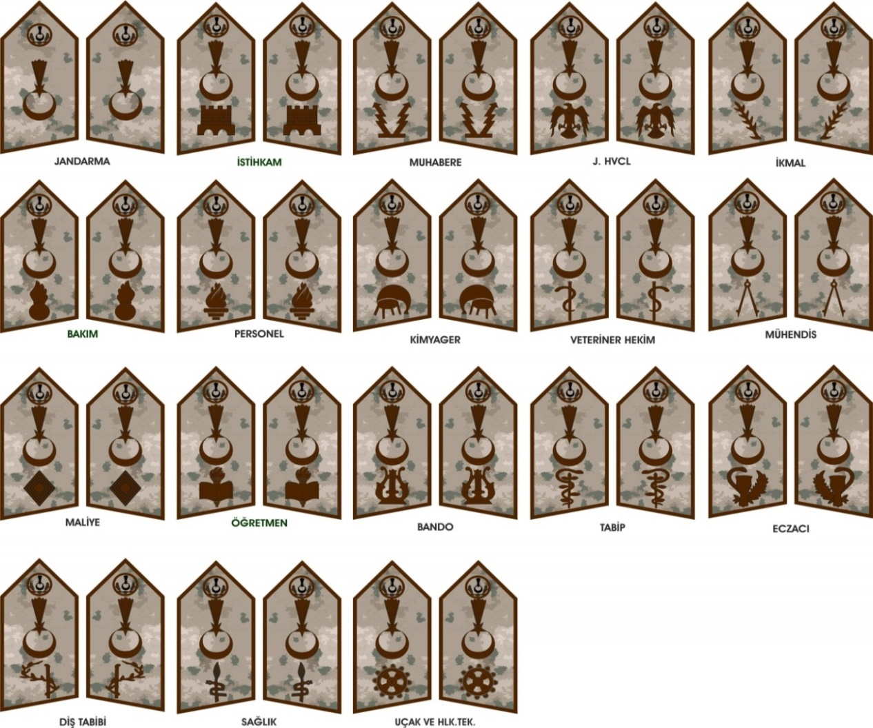

(Ek:RG-25/5/2022-31846) (Ek:RG-4/11/2025-33067)
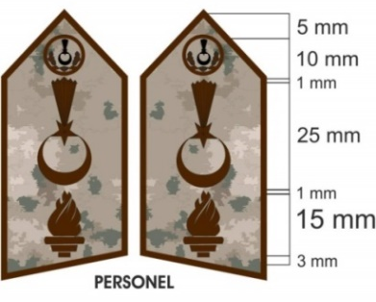
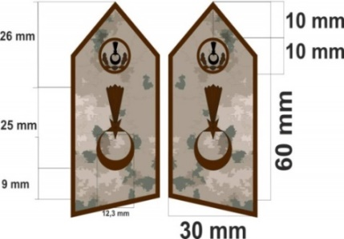
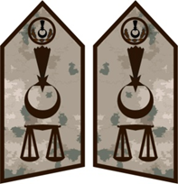
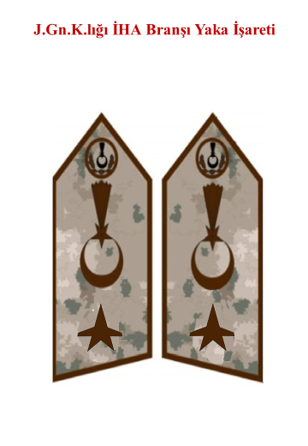
HUKUK İHA

SUBAY, ASTSUBAY, UZMAN JANDARMA VE UZMAN ERBAŞ YAKA İŞARETLERİ VE ÖLÇÜLERİ

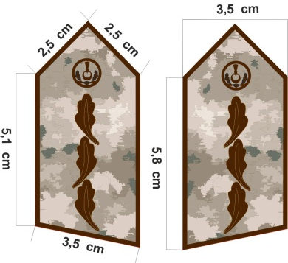

GENERAL YAKA İŞARETİ

(Değişik:RG-4/11/2025-33067)
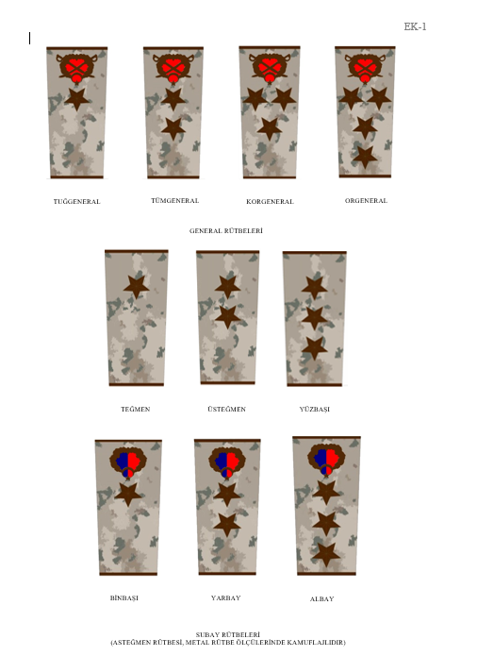

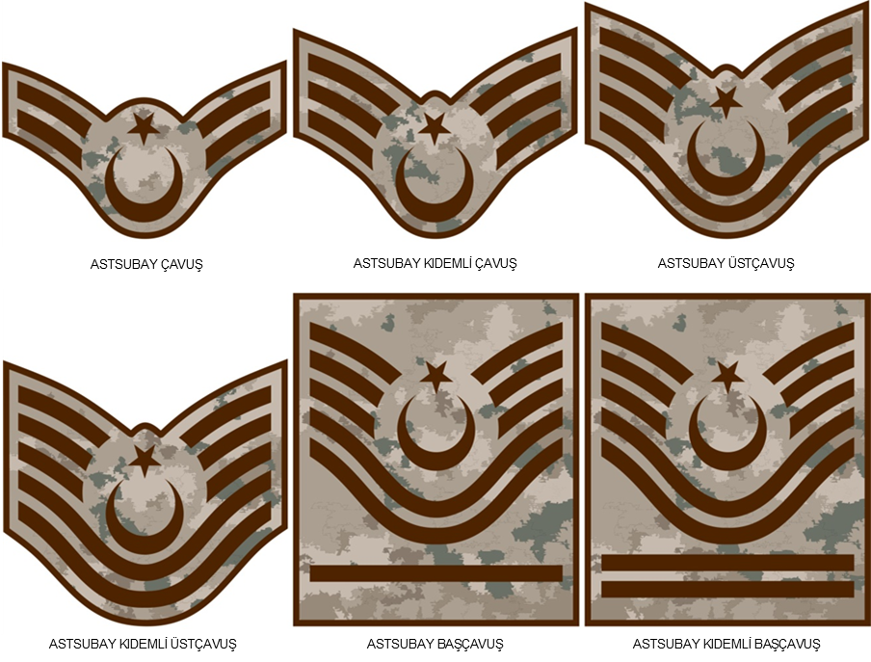

ASTSUBAY ÜSTÇAVUŞ
ASTSUBAY KIDEMLİ ÇAVUŞ
ASTSUBAY ÇAVUŞ

ASTSUBAY KIDEMLİ ÜSTÇAVUŞ

ASTSUBAY KIDEMLİ BAŞÇAVUŞ
ASTSUBAY BAŞÇAVUŞ

ASTSUBAY RÜTBELERİ

ASTSUBAY RÜTBE ÖLÇÜLERİ :
Ayın Dış Çapı : 25 mm
Ayın İç Çapı : 20 mm
Yıldız Çapı : 12 mm
Şerit Genişliği : 5 mm
Şerit Aralığı : 3 mm
Rütbe Fon Ebadı : 90x100 mm (Kıdemli Başçavuş, kenar sargısı dahil.)
Düz Şerit Ebadı : 5x80 mm
Rütbelerin Genişliği : 90 mm

(Değişik:RG-4/11/2025-33067)
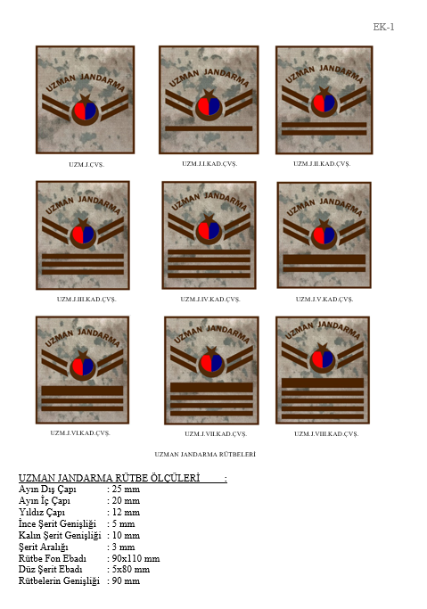

(Değişik:RG-4/5/2024-32536)

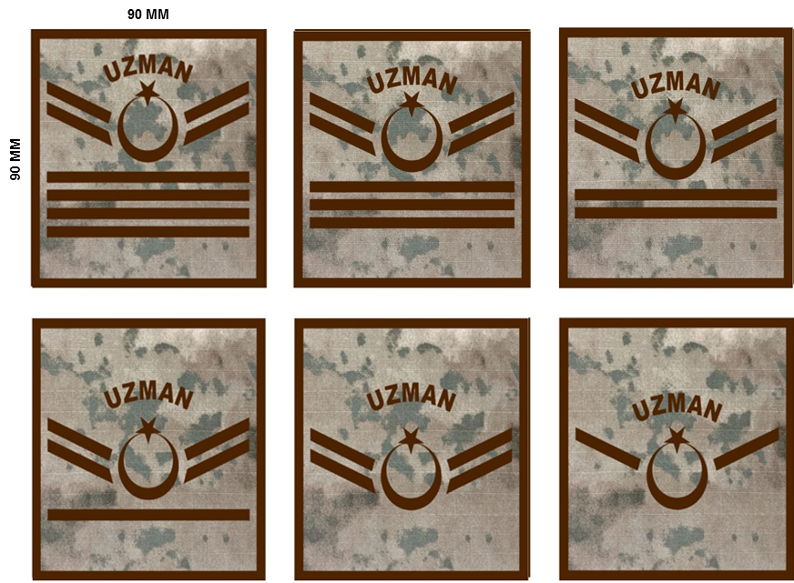

UZMAN ÇAVUŞ
UZMAN ÇAVUŞ
UZMAN ÇAVUŞ
UZMAN ONBAŞI
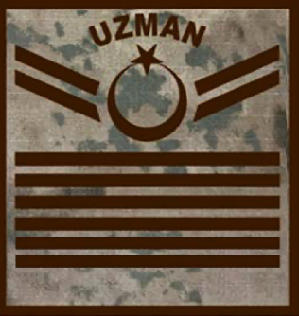
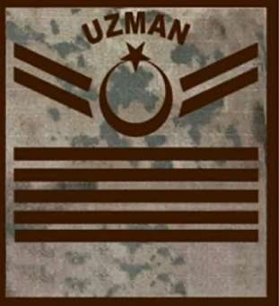

UZMAN ÇAVUŞ
UZMAN ÇAVUŞ
UZMAN ÇAVUŞ
UZMAN ÇAVUŞ

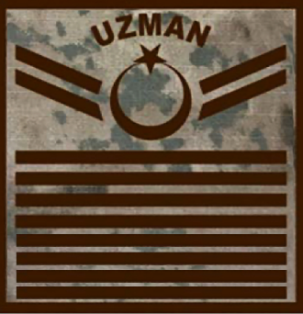
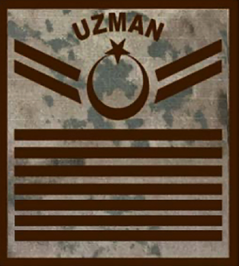
UZMAN ERBAŞ RÜTBE ÖLÇÜLERİ :
Ayın Dış Çapı : 25 mm
Ayın İç Çapı : 20 mm
Yıldız Çapı : 12 mm
Şerit Genişliği : 5 mm
Şerit Aralığı : 3 mm
Rütbe Fon Ebadı : 90x122 mm
Düz Şerit Ebadı : 5x80 mm

UZMAN ÇAVUŞ UZMAN ÇAVUŞ
UZMAN ERBAŞ RÜTBELERİ

NOT: Uzman erbaşlar, bulundukları rütbedeki ilk üç yıllık hizmetini müteakip birinci kıdem işaretini, daha sonraki her üç yıl hizmetini müteakip ilave kıdem işareti takarlar. Sekizinci kıdem işaretinden sonraki kıdem işaretini takmazlar. Kıdem işaretleri, hizmet yılına istinaden rütbeye eklenen şerit ve çizgileri ifade eder.

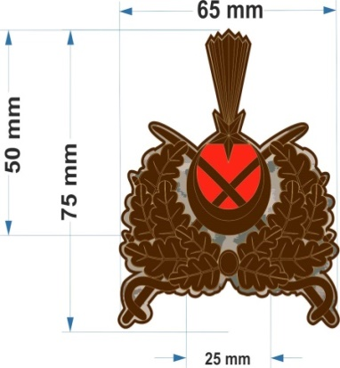

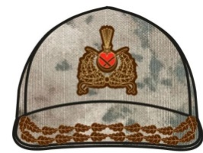

GENERAL ŞAPKA KOKARTI
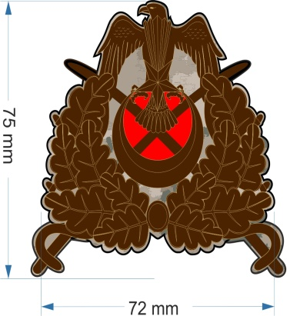

GENERAL ŞAPKASI

UÇUCU GENERAL
ŞAPKA KOKARTI

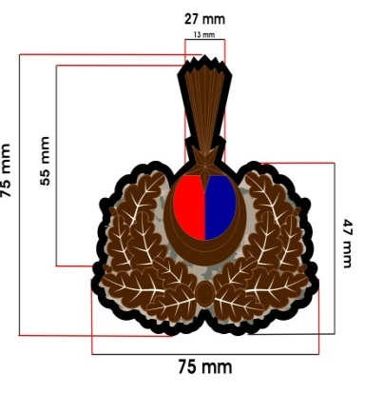

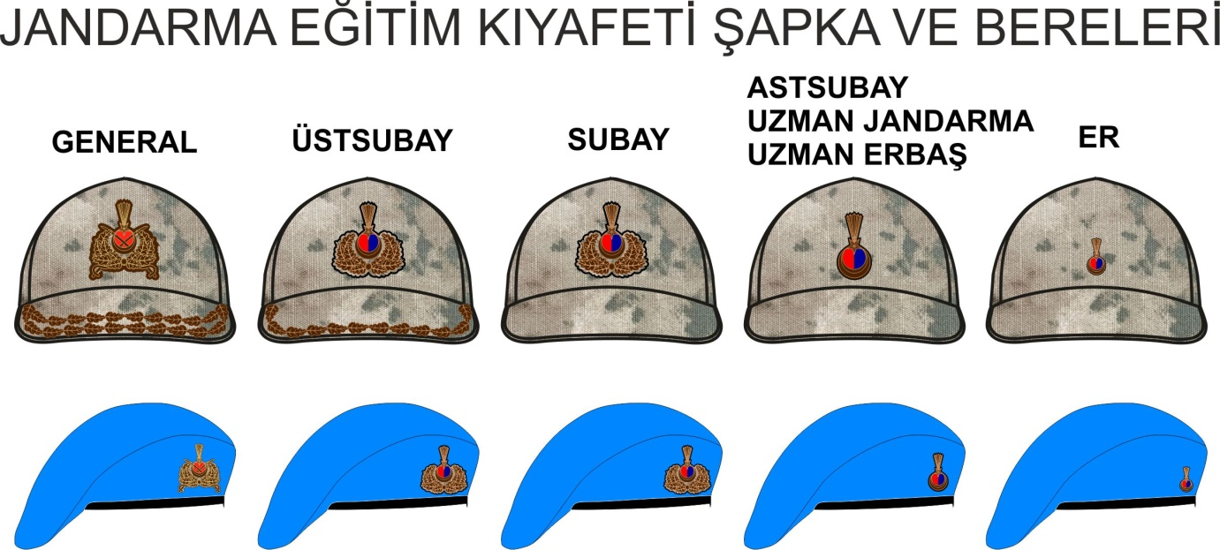

ÜSTSUBAY ŞAPKA KOKARTI

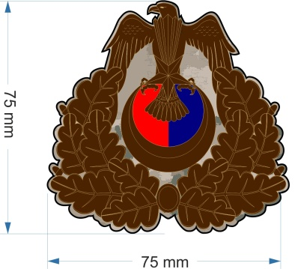

ÜSTSUBAY ŞAPKASI

UÇUCU ÜSTSUBAY
ŞAPKA KOKARTI

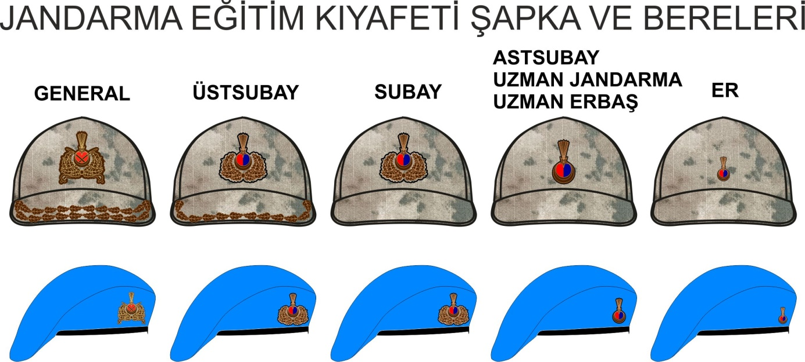

SUBAY ŞAPKA KOKARTI

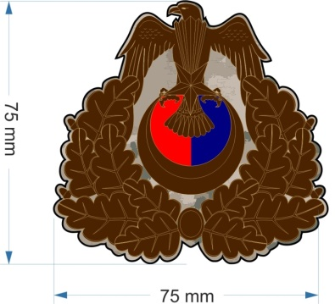

SUBAY ŞAPKASI

UÇUCU SUBAY
ŞAPKA KOKARTI

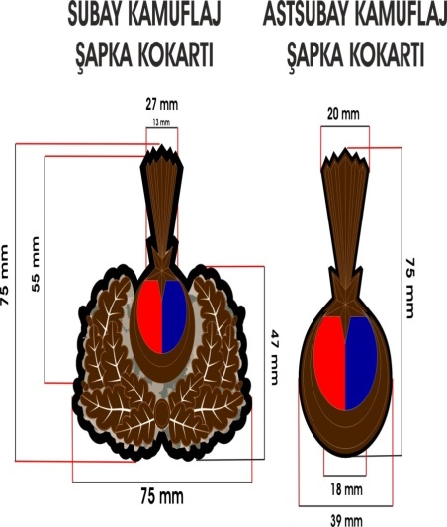

ASB., UZM.J. VE UZM.ERB.
ŞAPKA KOKARTI

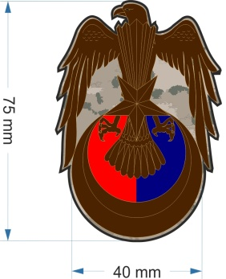

ASTSUBAY, UZMAN JANDARMA VE UZMAN ERBAŞ ŞAPKASI

UÇUCU ASTSUBAY
ŞAPKA KOKARTI

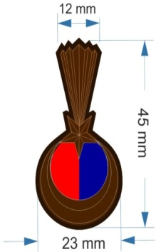

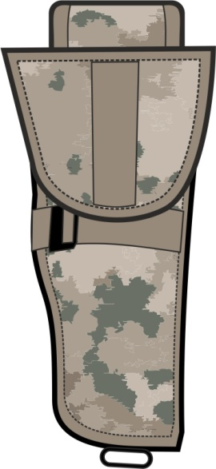

ERBAŞ VE ER ŞAPKASI
ERBAŞ VE ER
ŞAPKA KOKARTI

SİLAH KILIFI

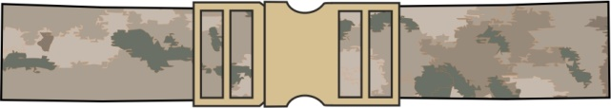

PALASKA

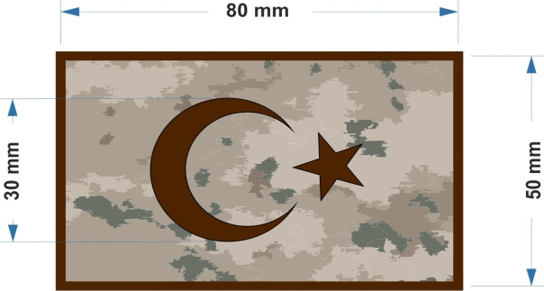
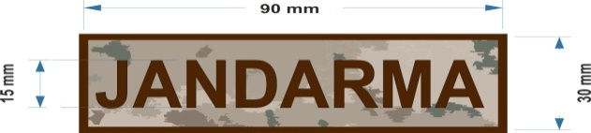

JANDARMA YAZISI

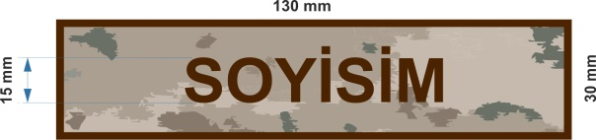

İSİMLİK
TÜRK BAYRAĞI

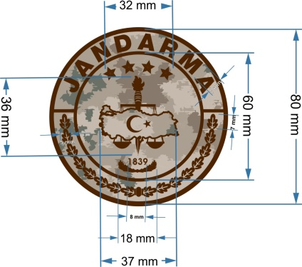

YURTDIŞINA GİDECEK PERSONEL İÇİN
SAĞ KOLA TAKILACAK TÜRK BAYRAĞI

JANDARMA BİRLİK SEMBOLÜ

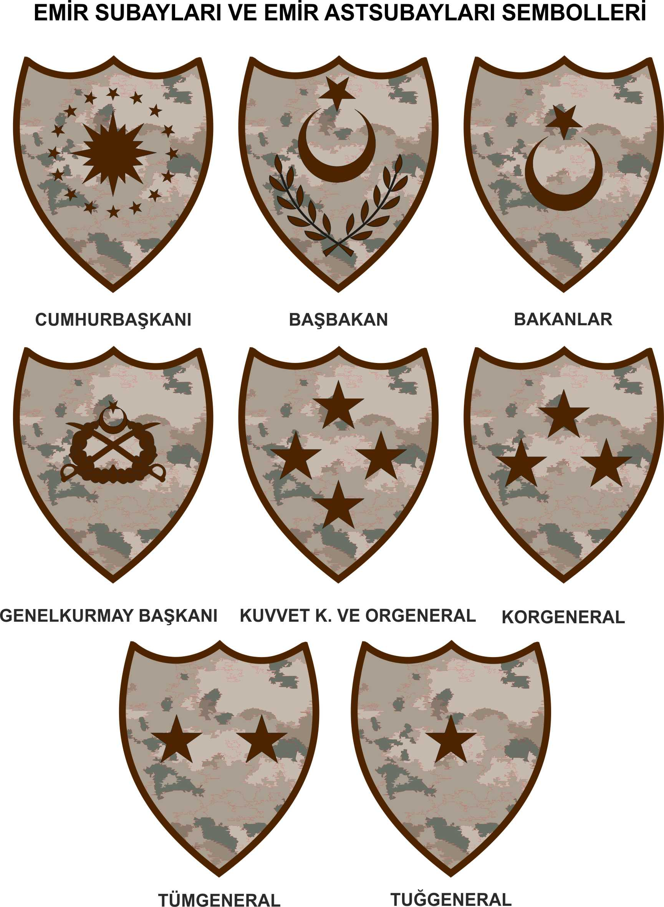

BAKAN
EMİR SUBAYI KOL İŞARETİ
JANDARMA GENEL KOMUTANI
EMİR SUBAYI VE EMİR ASTSUBAYI
KOL İŞARETİ

TUĞĞENERAL
EMİR ASTSUBAYI
KOL İŞARETİ
TÜMGENERAL
EMİR ASTSUBAYI
KOL İŞARETİ
KORGENERAL
EMİR ASTSUBAYI
KOL İŞARETİ

EMİR SUBAYI VE EMİR ASTSUBAYI KOL İŞARETLERİ

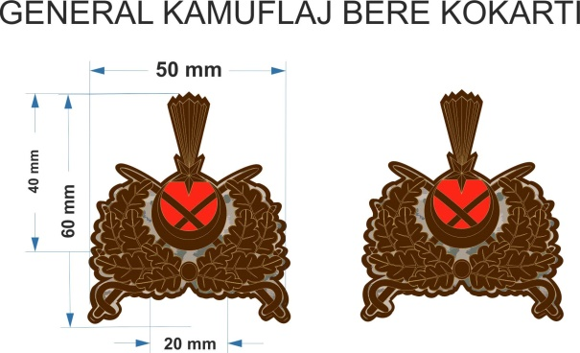

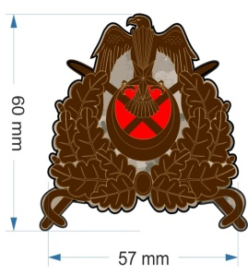

GENERAL KOMANDO BERE KOKARTI
GENERAL KOMANDO BERESİ

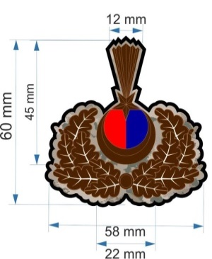

SUBAY KOMANDO BERE KOKARTI
SUBAY KOMANDO BERESİ

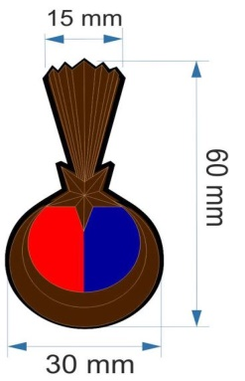

ASB., UZM.J. VE UZM.ERB. BERE KOKARTI
ASB., UZM.J. VE.UZM.ERB. KOMANDO BERESİ
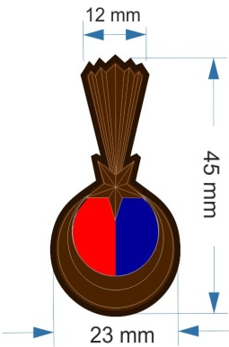

ERBAŞ VE ER KOMANDO BERESİ KOKARTI
ERBAŞ VE ER KOMANDO BERESİ

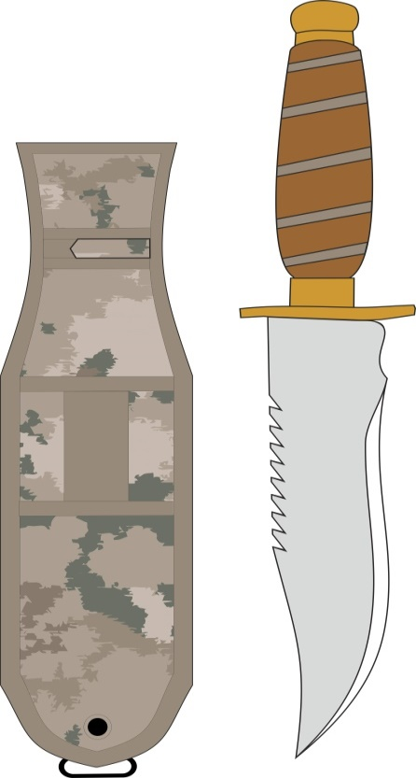
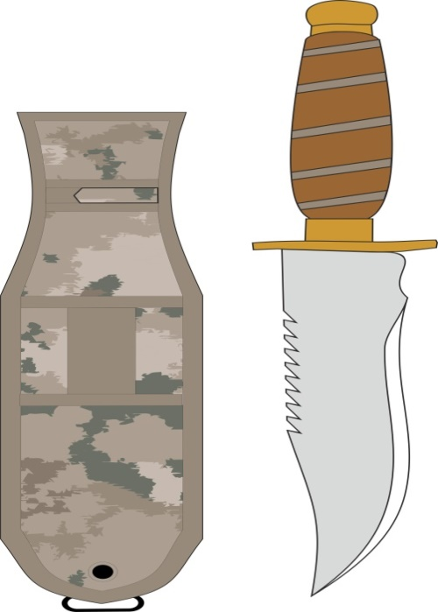

KOMANDO BIÇAĞI
KILIFI
KOMANDO BIÇAĞI

Eğitim kıyafeti ile kullanılan kıyafet teferruatlarının nakış rengi koyu kahverengidir. Renk değerleri ise, L:8 a:13 b:12’dir.

9. JSGA Başkanlığı Öğretim Elemanı Üniformaları: (Değişik başlık:RG-6/1/2024-32421)

ÖĞRETİM ELEMANLARI

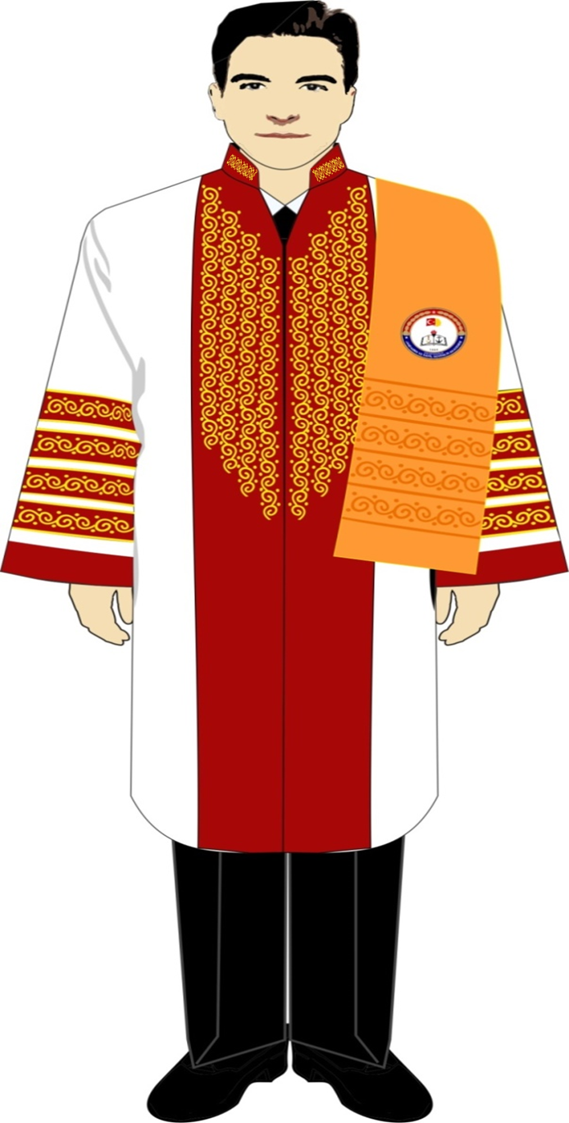
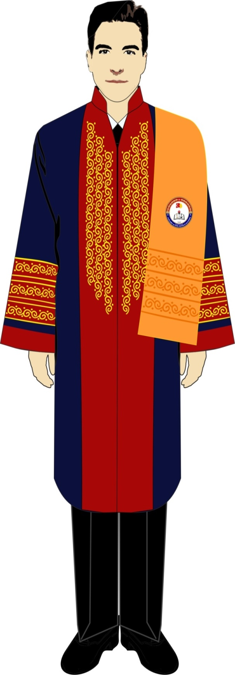

JSGA FAKÜLTE DEKANININ
AKADEMİK KIYAFETİ
JSGA BAŞKANININ AKADEMİK KIYAFETİ

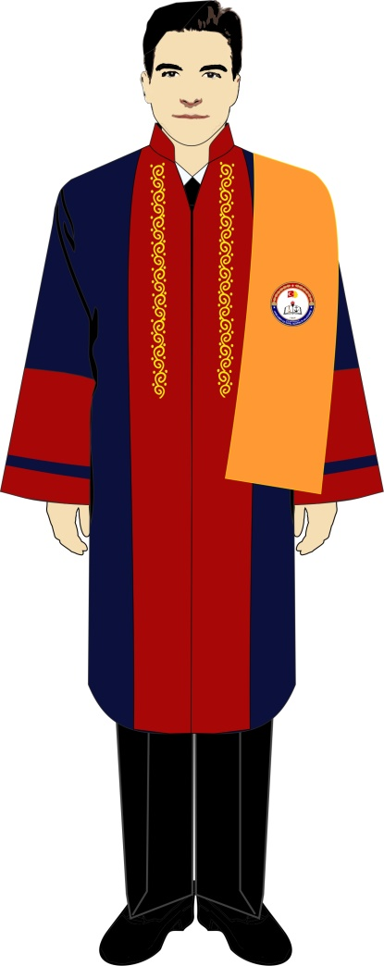
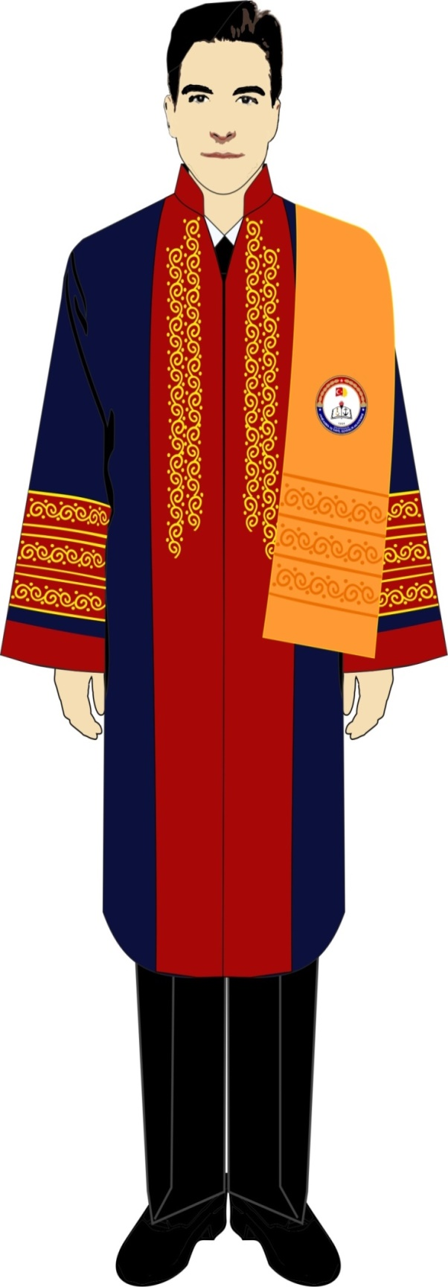

JSGA BAŞKAN YARDIMCILARI,
ENSTİTÜ MÜDÜRÜ,
MYO VE EĞİTİM MERKEZ KOMUTANININ
AKADEMİK KIYAFETİ
JSGA FAKÜLTE DEKAN YARDIMCISININ
AKADEMİK KIYAFETİ

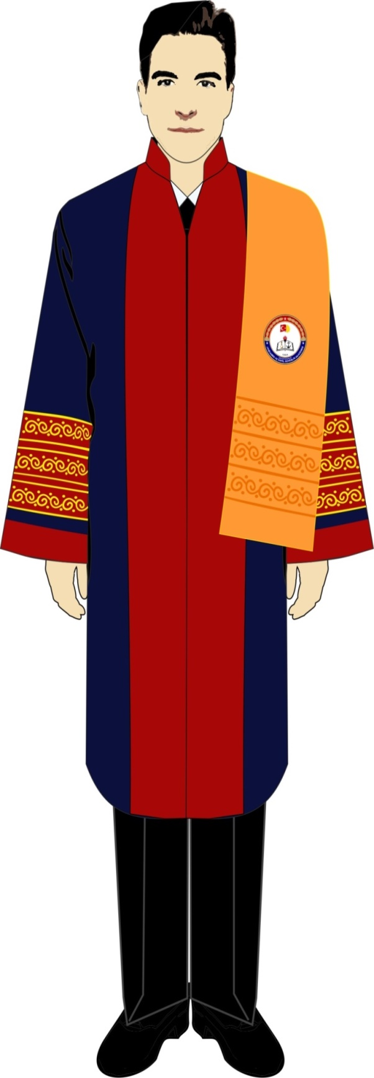

PROFESÖR
PROFESÖR
DOÇENT
DOÇENT
DOKTOR ÖĞRETİM ÜYESİ
DOKTOR ÖĞRETİM
ÜYESİ

ÖĞRETİM ÜYELERİNE AİT
AKADEMİK KIYAFET

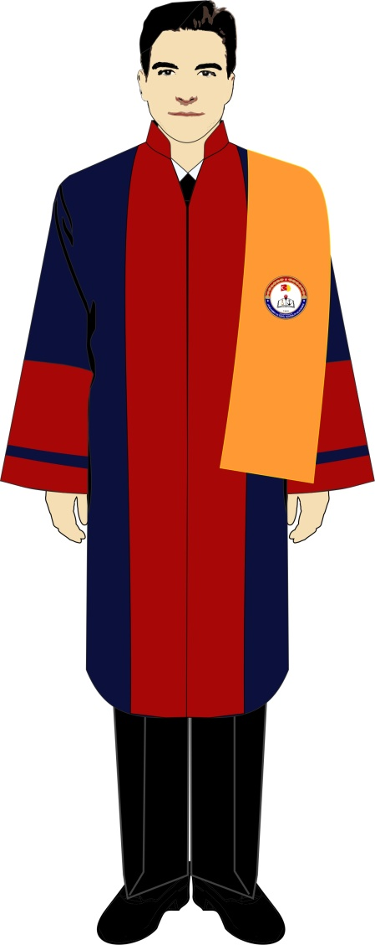

ÖĞRETİM GÖREVLİSİNE
AİT AKADEMİK KIYAFET

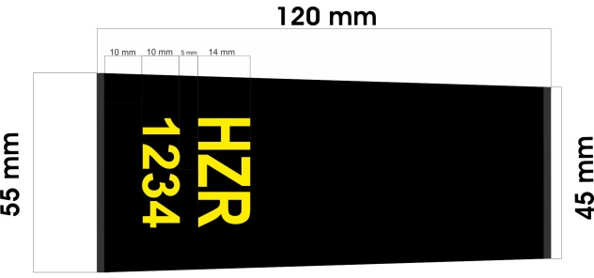

HAZIRLIK ÖĞRENCİSİ

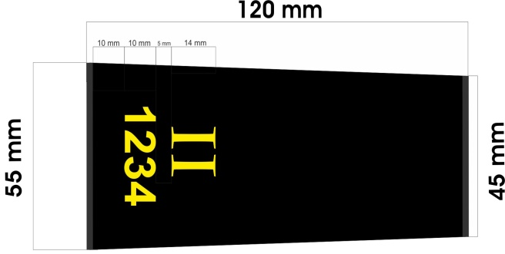
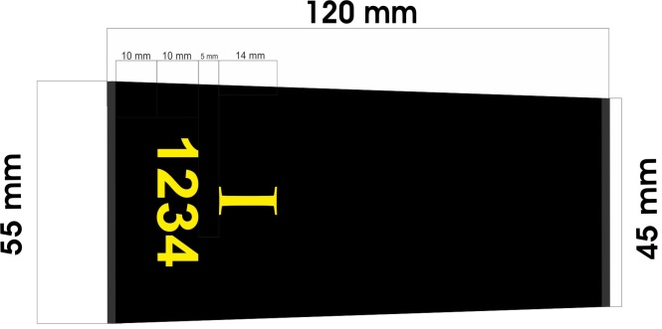

2’NCİ SINIF ÖĞRENCİSİ
1’İNCİ SINIF ÖĞRENCİSİ

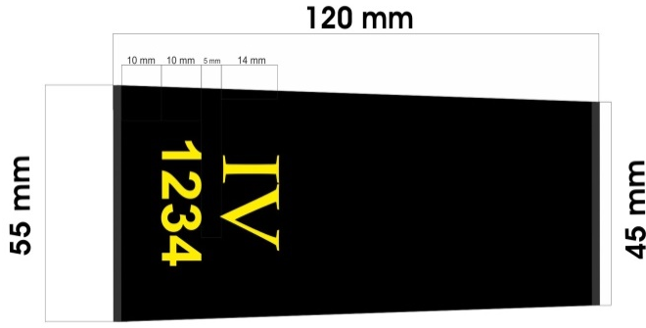
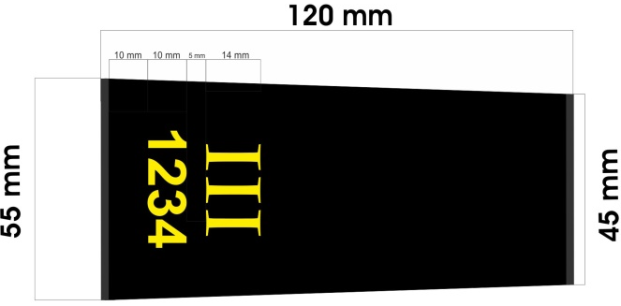

4’ÜNCÜ SINIF ÖĞRENCİSİ
3’ÜNCÜ SINIF ÖĞRENCİSİ

FAKÜLTE ÖĞRENCİLERİ 1 NUMARALI ÜNİFORMA RÜTBELERİ

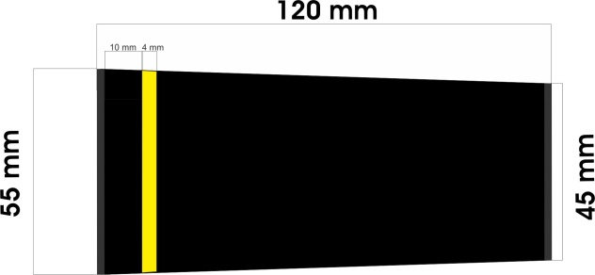

HAZIRLIK ÖĞRENCİSİ

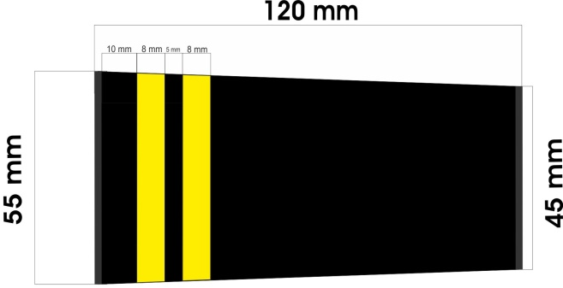
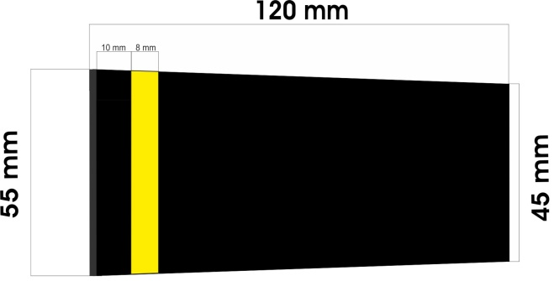

2’NCİ SINIF ÖĞRENCİSİ
1’İNCİ SINIF ÖĞRENCİSİ

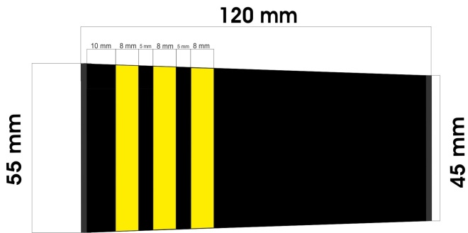
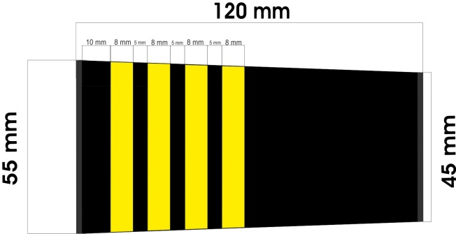

4’ÜNCÜ SINIF ÖĞRENCİSİ
3’ÜNCÜ SINIF ÖĞRENCİSİ

FAKÜLTE ÖĞRENCİLERİ GÜNLÜK KIYAFET RÜTBELERİ

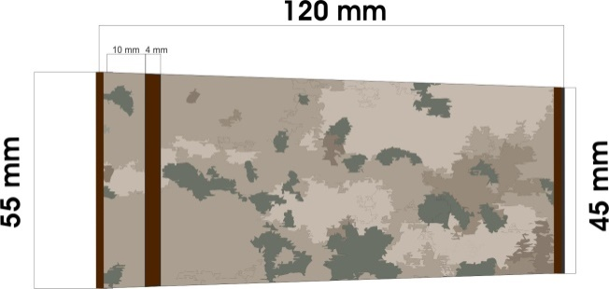

HAZIRLIK ÖĞRENCİSİ

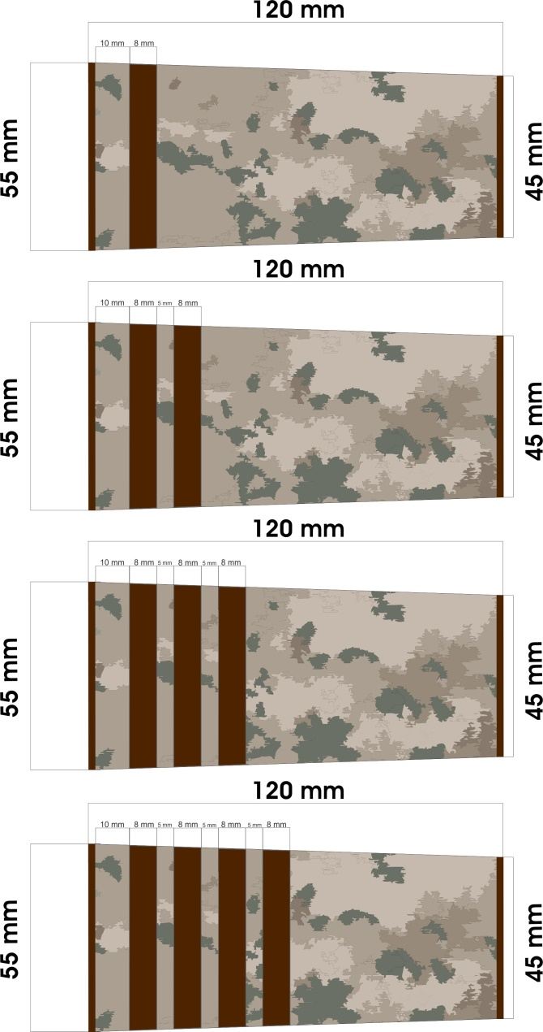

2’NCİ SINIF ÖĞRENCİSİ
1’İNCİ SINIF ÖĞRENCİSİ

4’ÜNCÜ SINIF ÖĞRENCİSİ
3’ÜNCÜ SINIF ÖĞRENCİSİ

FAKÜLTE ÖĞRENCİLERİ EĞİTİM KIYAFETİ RÜTBELERİ

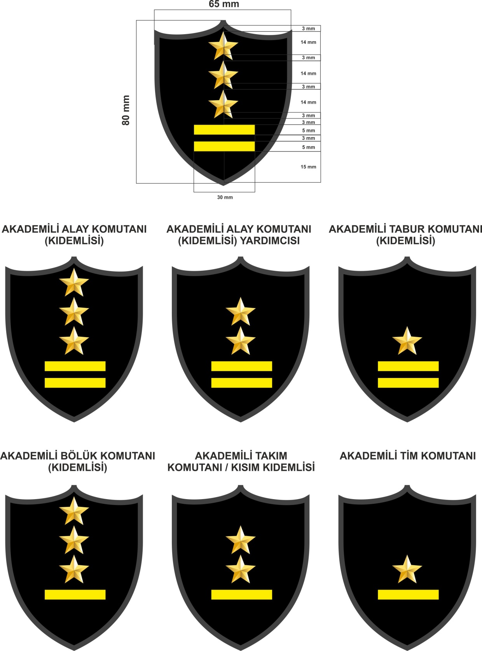
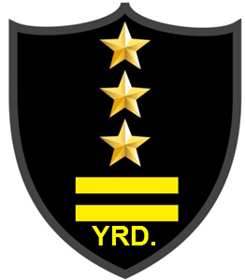

AKADEMİLİ TABUR KOMUTANI
(KIDEMLİSİ)
AKADEMİLİ ALAY KOMUTANI
(KIDEMLİSİ) YARDIMCISI
AKADEMİLİ ALAY KOMUTANI
(KIDEMLİSİ)

AKADEMİLİ TAKIM KOMUTANI/
KISIM KIDEMLİSİ
AKADEMİLİ BÖLÜK KOMUTANI
(KIDEMLİSİ)
AKADEMİLİ TABUR KOMUTANI
(KIDEMLİSİ) YARDIMCISI

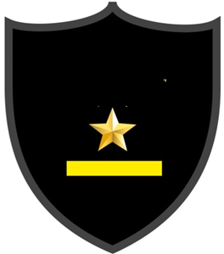

AKADEMİLİ TİM KOMUTANI/KISIM
KIDEMLİ YARDIMCISI

FAKÜLTE ÖĞRENCİLERİ GÜNLÜK KIYAFET KOMUTA TEŞKİLATI İŞARETLERİ

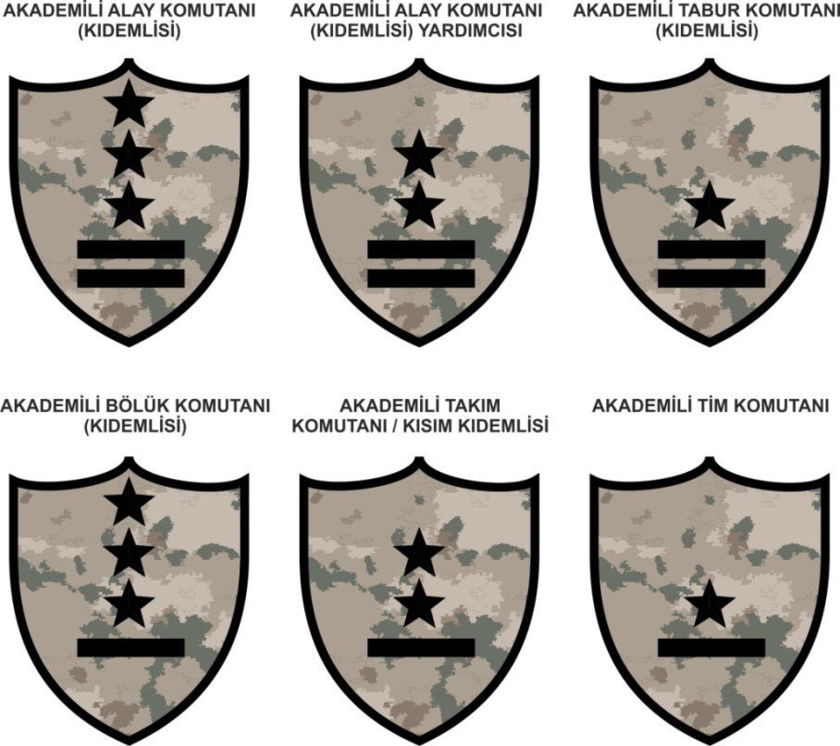
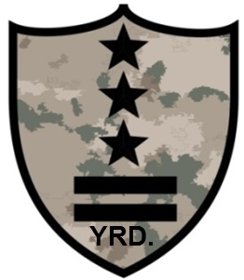

AKADEMİLİ ALAY KOMUTANI
(KIDEMLİSİ)
AKADEMİLİ TABUR KOMUTANI
(KIDEMLİSİ)
AKADEMİLİ ALAY KOMUTANI
(KIDEMLİSİ) YARDIMCISI

AKADEMİLİ TAKIM KOMUTANI/
KISIM KIDEMLİSİ

AKADEMİLİ BÖLÜK KOMUTANI
(KIDEMLİSİ)
AKADEMİLİ TABUR KOMUTANI
(KIDEMLİSİ) YARDIMCISI

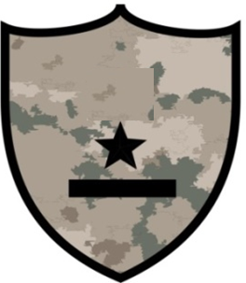

AKADEMİLİ TİM KOMUTANI/KISIM
KIDEMLİ YARDIMCISI

FAKÜLTE ÖĞRENCİLERİ EĞİTİM KIYAFETİ KOMUTA TEŞKİLATI İŞARETLERİ

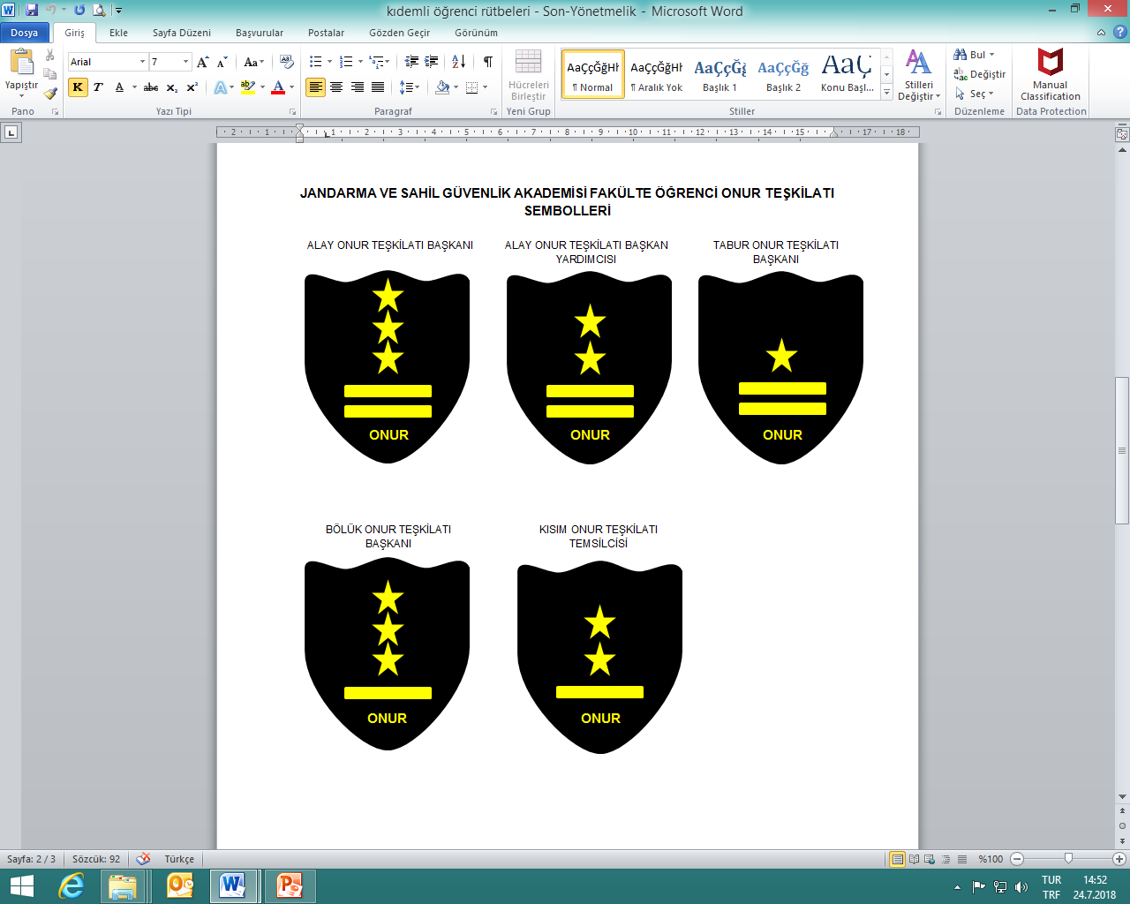
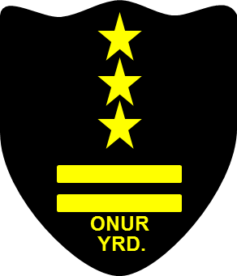

TABUR ONUR TEŞKİLATI
BAŞKANI
ALAY ONUR TEŞKİLATI
BAŞKANI YARDIMCISI
ALAY ONUR TEŞKİLATI
BAŞKANI

KISIM ONUR TEŞKİLATI
TEMSİLCİSİ
BÖLÜK ONUR TEŞKİLATI
BAŞKANI
TABUR ONUR TEŞKİLATI
BAŞKANI YARDIMCISI

FAKÜLTE ÖĞRENCİLERİ GÜNLÜK KIYAFET ONUR TEŞKİLATI İŞARETLERİ

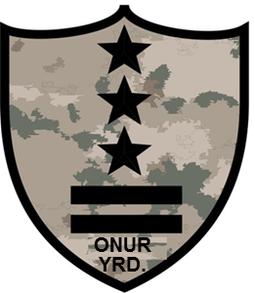
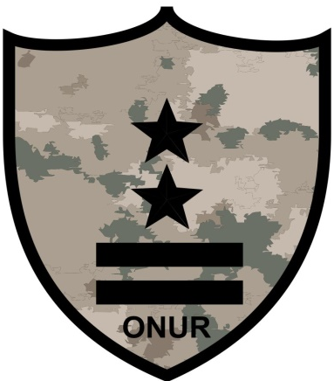
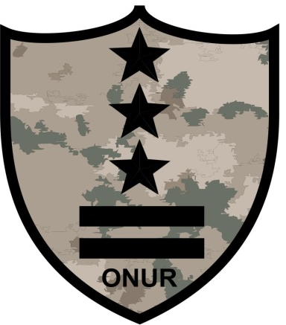

TABUR ONUR TEŞKİLATI
BAŞKANI
ALAY ONUR TEŞKİLATI
BAŞKANI YARDIMCISI
ALAY ONUR TEŞKİLATI
BAŞKANI

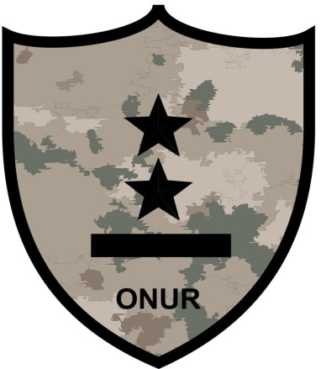
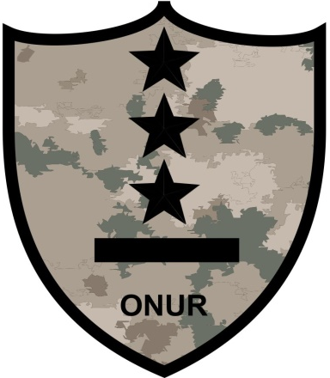
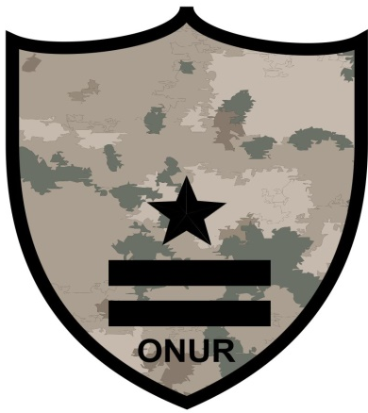

KISIM ONUR TEŞKİLATI
TEMSİLCİSİ
BÖLÜK ONUR TEŞKİLATI
BAŞKANI
TABUR ONUR TEŞKİLATI
BAŞKANI YARDIMCISI

FAKÜLTE ÖĞRENCİLERİ EĞİTİM KIYAFETİ ONUR TEŞKİLATI İŞARETLERİ

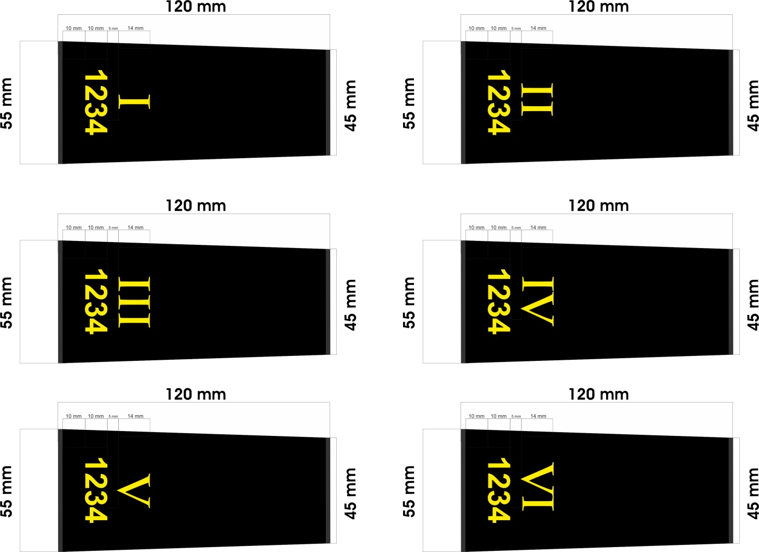

2’NCİ SINIF ÖĞRENCİSİ
1’İNCİ SINIF ÖĞRENCİSİ

4’ÜNCÜ SINIF ÖĞRENCİSİ
3’ÜNCÜ SINIF ÖĞRENCİSİ

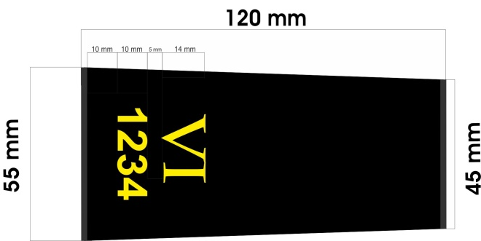

6’NCI SINIF ÖĞRENCİSİ
5’İNCİ SINIF ÖĞRENCİSİ

FYO ÖĞRENCİLERİ 1 NUMARALI ÜNİFORMA RÜTBELERİ

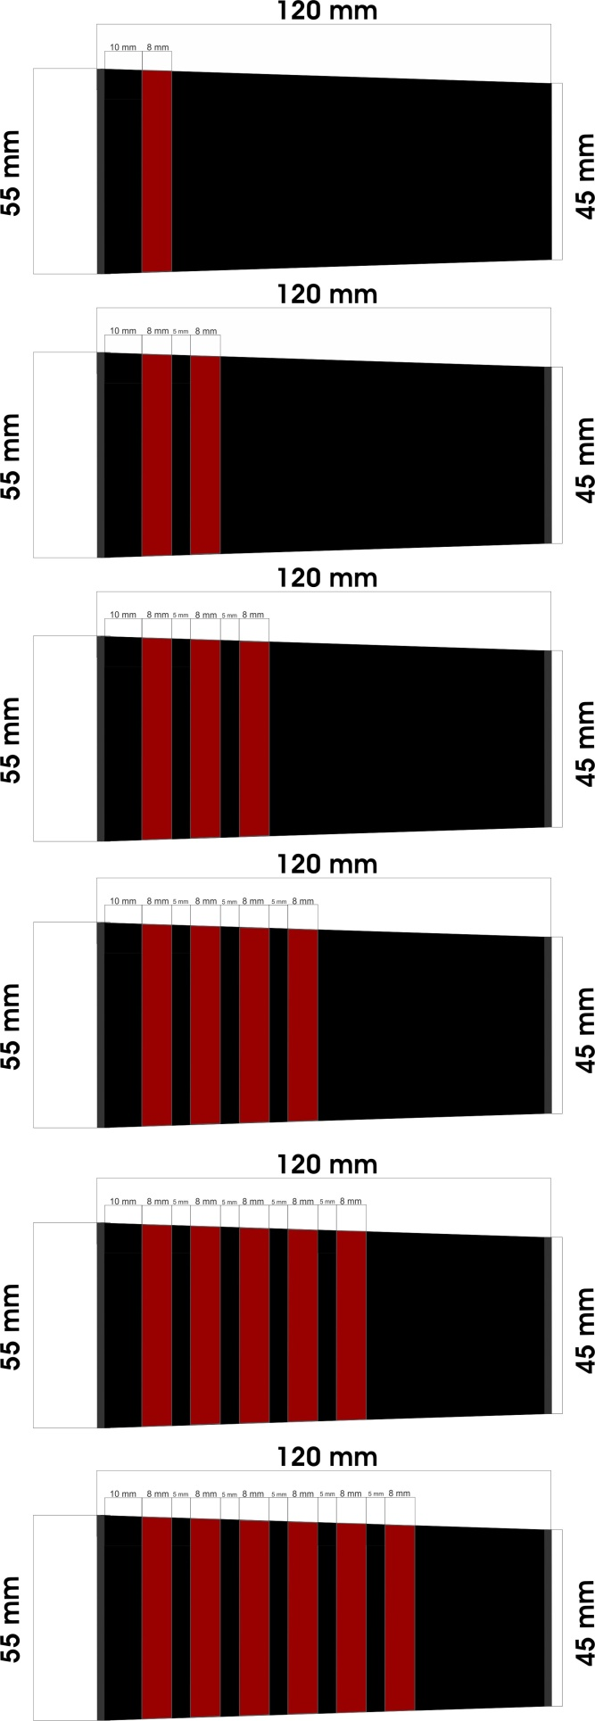

2’NCİ SINIF ÖĞRENCİSİ
1’İNCİ SINIF ÖĞRENCİSİ

4’ÜNCÜ SINIF ÖĞRENCİSİ
3’ÜNCÜ SINIF ÖĞRENCİSİ

6’NCI SINIF ÖĞRENCİSİ
5’İNCİ SINIF ÖĞRENCİSİ

FYO ÖĞRENCİLERİ GÜNLÜK KIYAFET RÜTBELERİ

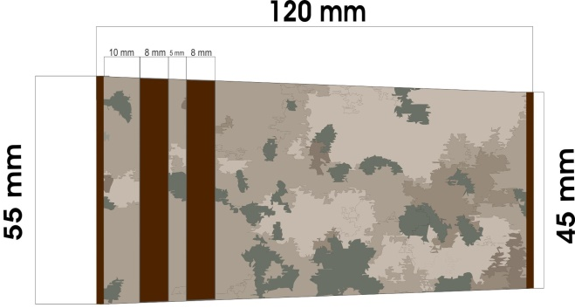
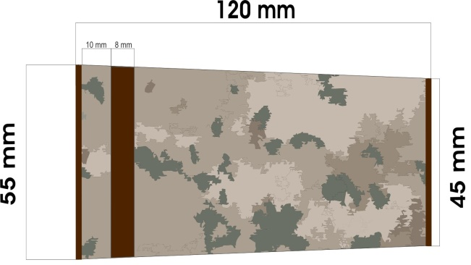

2’NCİ SINIF ÖĞRENCİSİ
1’İNCİ SINIF ÖĞRENCİSİ

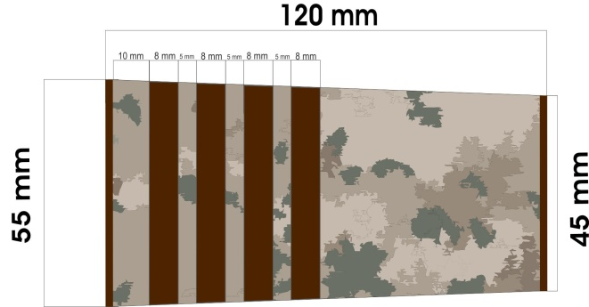
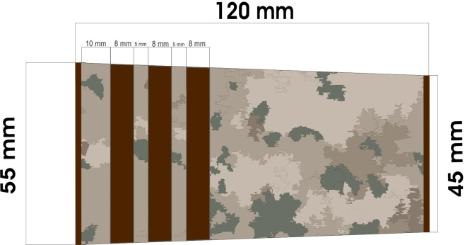

4’ÜNCÜ SINIF ÖĞRENCİSİ
3’ÜNCÜ SINIF ÖĞRENCİSİ

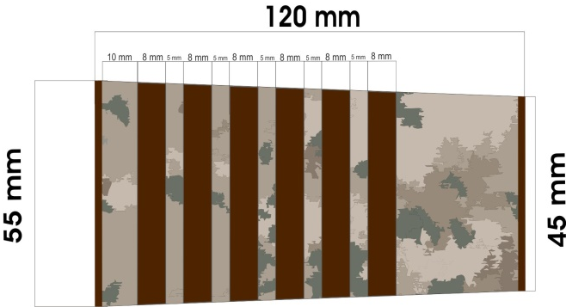
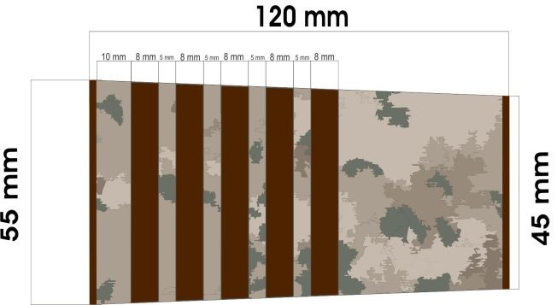

6’NCI SINIF ÖĞRENCİSİ
5’İNCİ SINIF ÖĞRENCİSİ

FYO ÖĞRENCİLERİ EĞİTİM KIYAFETİ RÜTBELERİ

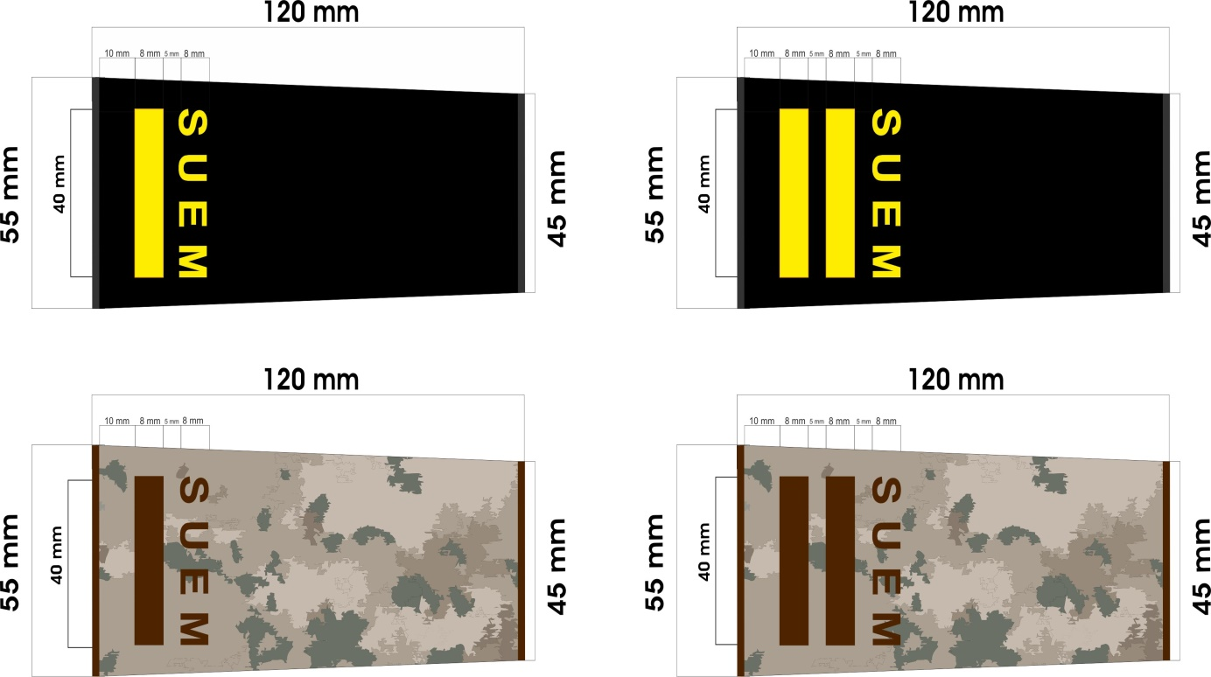

2’NCİ SINIF ÖĞRENCİSİ
1’İNCİ SINIF ÖĞRENCİSİ

SUEM ÖĞRENCİLERİ 1 NUMARALI VE GÜNLÜK ÜNİFORMA RÜTBELERİ

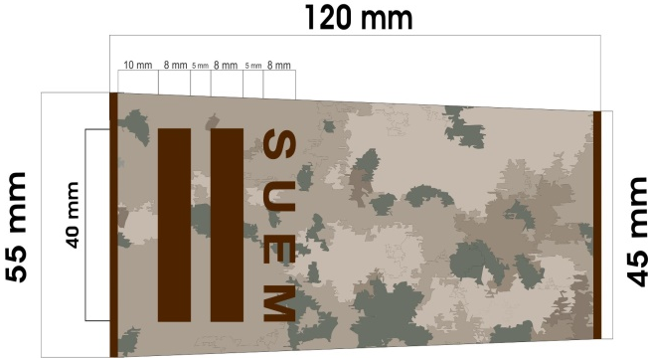
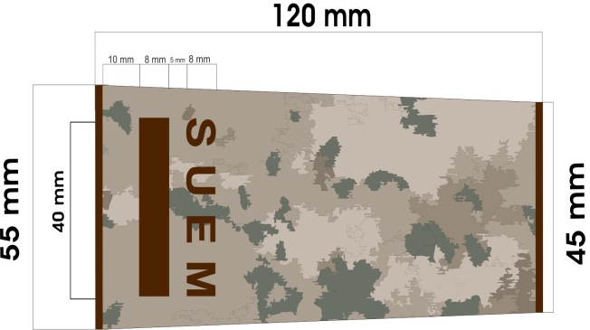

2’NCİ SINIF ÖĞRENCİSİ
1’İNCİ SINIF ÖĞRENCİSİ

SUEM ÖĞRENCİLERİ EĞİTİM KIYAFETİ RÜTBELERİ

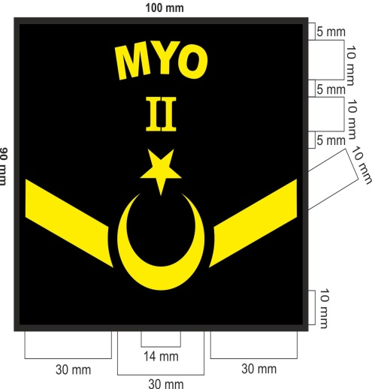
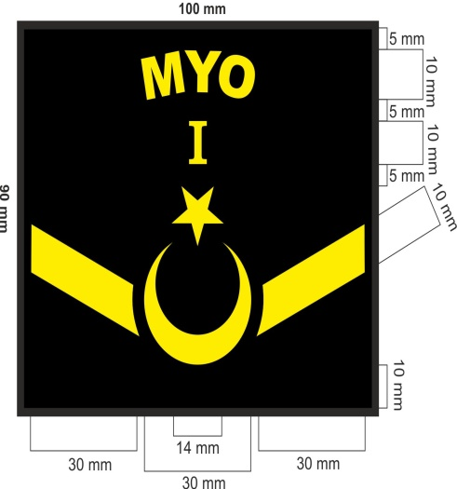

1’İNCİ SINIF ÖĞRENCİ RÜTBESİ
2’NCİ SINIF ÖĞRENCİ RÜTBESİ

MYO VE GÜLHANE MYO ÖĞRENCİLERİ 1 NUMARALI VE GÜNLÜK ÜNİFORMA RÜTBELERİ

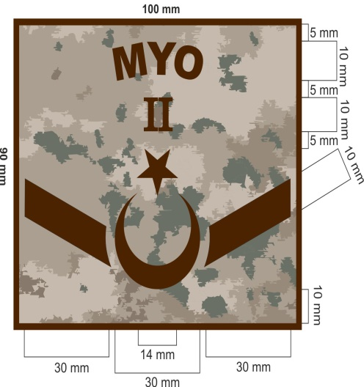
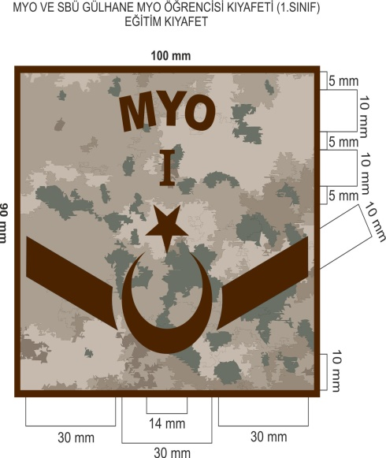

2’NCİ SINIF ÖĞRENCİ RÜTBESİ
1’İNCİ SINIF ÖĞRENCİ RÜTBESİ

MYO VE GÜLHANE MYO ÖĞRENCİLERİ 1 NUMARALI VE GÜNLÜK ÜNİFORMA RÜTBELERİ

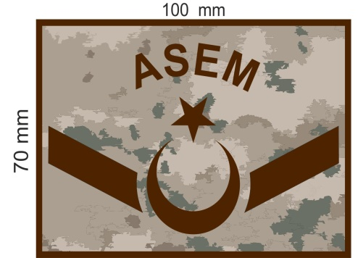
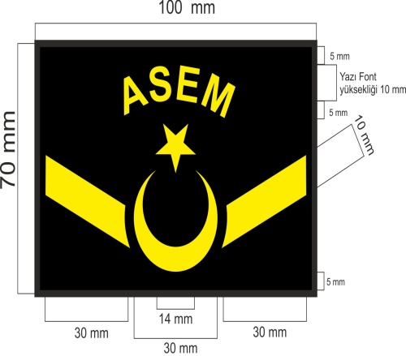

ASEM EĞİTİM KIYAFETİ RÜTBESİ
ASEM 1 NUMARALI KIYAFET RÜTBESİ

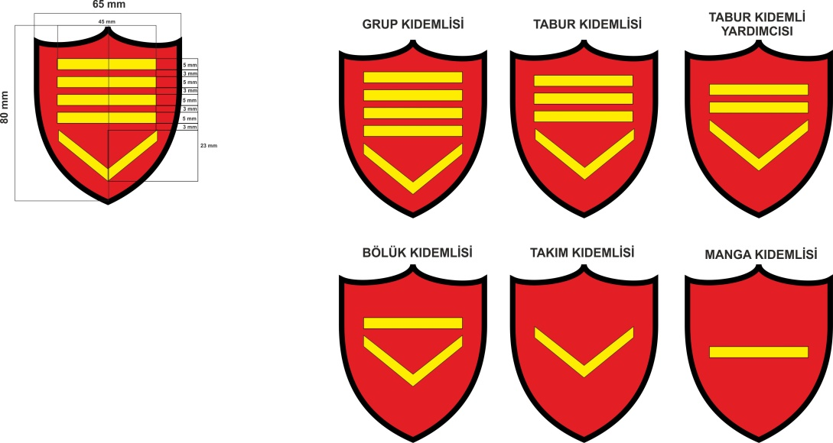

BÖLÜK KIDEMLİSİ
TABUR KIDEMLİ YARDIMCISI
TABUR KIDEMLİSİ

KISIM KIDEMLİSİ YARDIMCISI
KISIM KIDEMLİSİ
BÖLÜK KIDEMLİ YARDIMCISI

İŞARET ÖLÇÜLERİ

ASEM VE MYO ÖĞRENCİLERİ GÜNLÜK KIYAFET KOMUTA TEŞKİLATI İŞARETLERİ

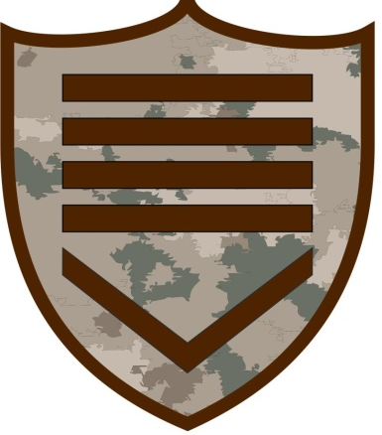
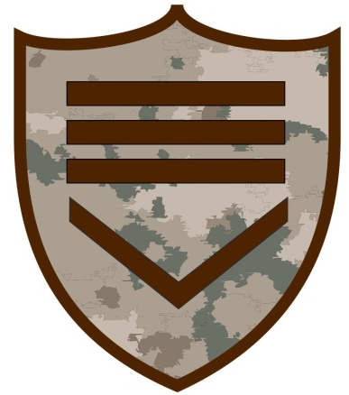
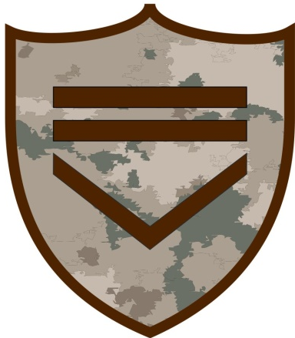

BÖLÜK KIDEMLİSİ
TABUR KIDEMLİSİ YARDIMCISI
TABUR KIDEMLİSİ

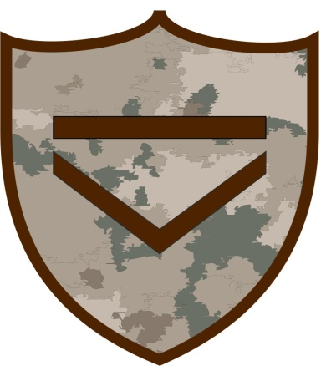
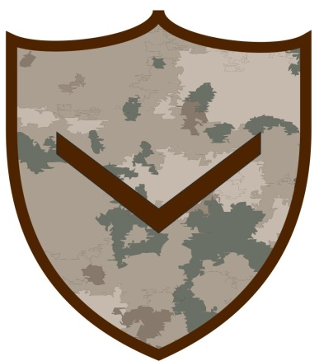
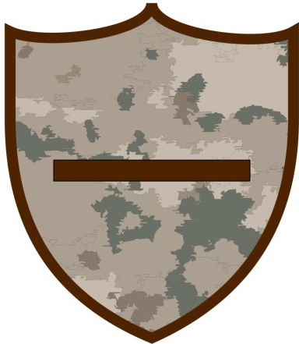

KISIM KIDEMLİSİ YARDIMCISI
KISIM KIDEMLİSİ
BÖLÜK KIDEMLİSİ YARDIMCISI

ASEM VE MYO ÖĞRENCİLERİ EĞİTİM KIYAFETİ KOMUTA TEŞKİLATI İŞARETLERİ

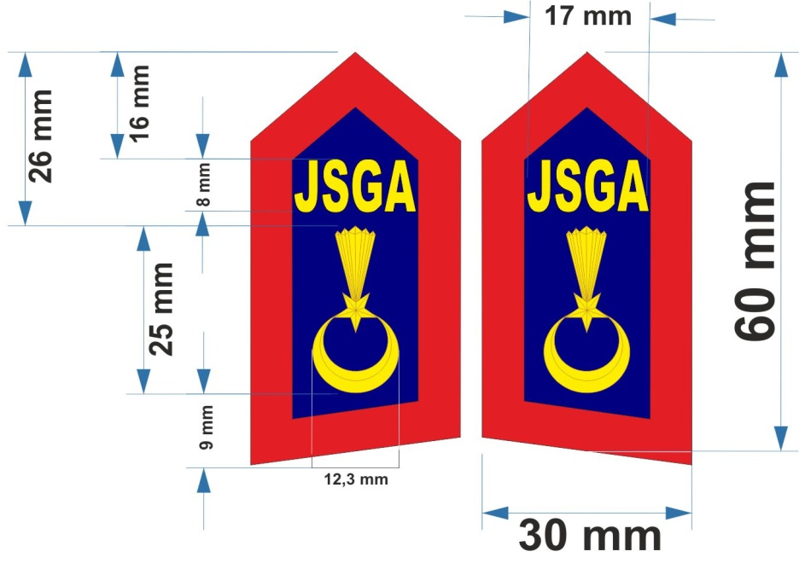

FAKÜLTE, MYO, SUEM VE ASEM ÖĞRENCİLERİ 1 NUMARALI ÜNİFORMA YAKA İŞARETLERİ

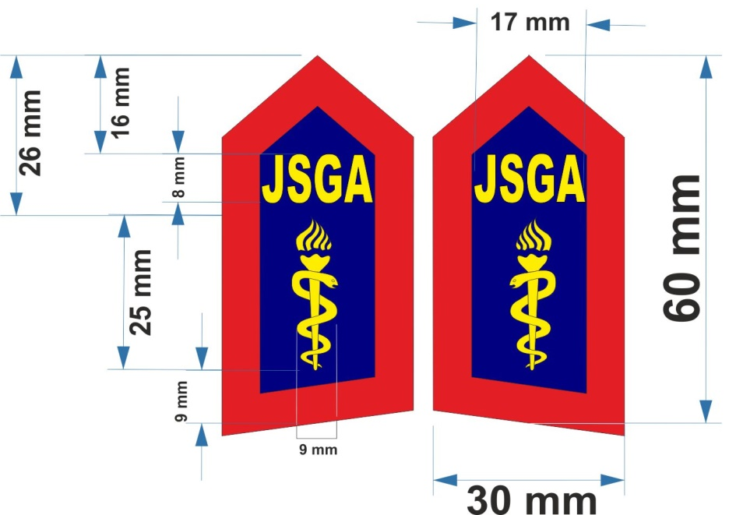

FYO TIP FAKÜLTESİ VE FYO MYO ÖĞRENCİLERİ 1 NUMARALI ÜNİFORMA YAKA İŞARETLERİ

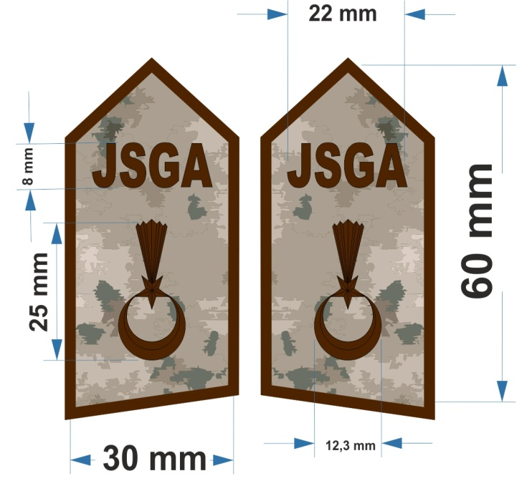

FAKÜLTE, MYO, SUEM VE ASEM ÖĞRENCİLERİ EĞİTİM KIYAFETİ AKA İŞARETLERİ

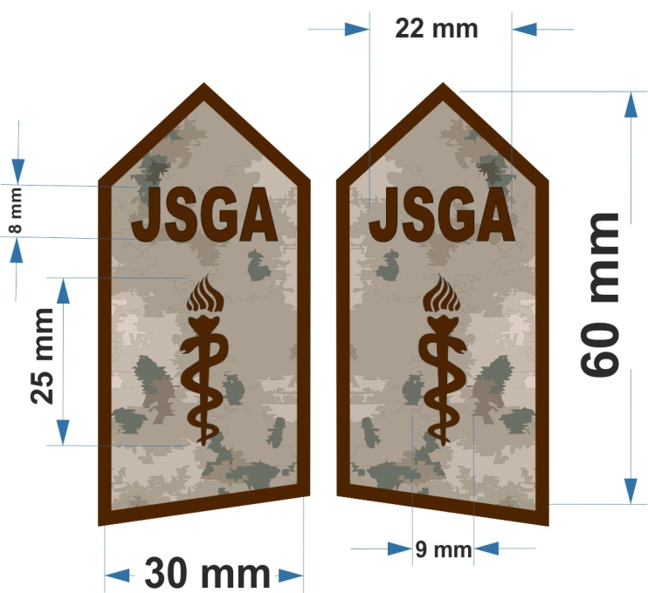

FYO TIP FAKÜLTESİ VE FYO MYO ÖĞRENCİLERİ EĞİTİM KIYAFETİ YAKA İŞARETLERİ

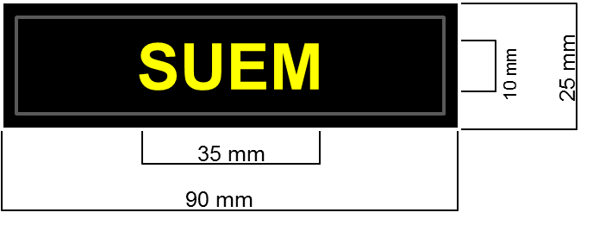

1 NUMARALI ÜNİFORMA VE GÜNLÜK ÜNİFORMAYA TAKILACAK
ASTSUBAY KAYNAKLI SUBAY ADAYI TANITIM SEMBOLÜ

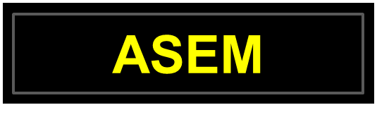

1 NUMARALI ÜNİFORMA VE GÜNLÜK ÜNİFORMAYA TAKILACAK
UZMAN JANDARMA KAYNAKLI ASTSUBAY ADAYI TANITIM SEMBOLÜ



1 NUMARALI ÜNİFORMA VE GÜNLÜK ÜNİFORMAYA TAKILACAK
UZMAN ERBAŞ KAYNAKLI ASTSUBAY ADAYI TANITIM SEMBOLÜ

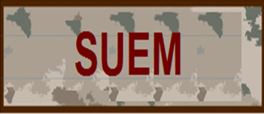

EĞİTİM KIYAFETİNE TAKILACAK
ASTSUBAY KAYNAKLI SUBAY ADAYI TANITIM SEMBOLÜ

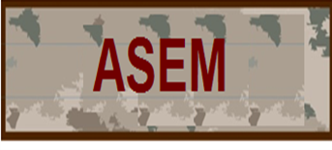

EĞİTİM KIYAFETİNE TAKILACAK UZMAN JANDARMA VE
UZMAN ERBAŞ KAYNAKLI ASTSUBAY ADAYI TANITIM SEMBOLÜ

NOT : 1. 1 numaralı üniformaya takılacak sembol pleksiglas malzemeden, eğitim kıyafetine takılacak sembol kumaştan yapılır.
2. Semboller, tüm kıyafetlerde, sol kol omuz dikişinin 30 mm altına takılır.

ASTSUBAY/UZMAN JANDARMA/UZMAN ERBAŞ KAYNAKLI
KURSİYER/ÖĞRENCİ TANITIM SEMBOLLERİ

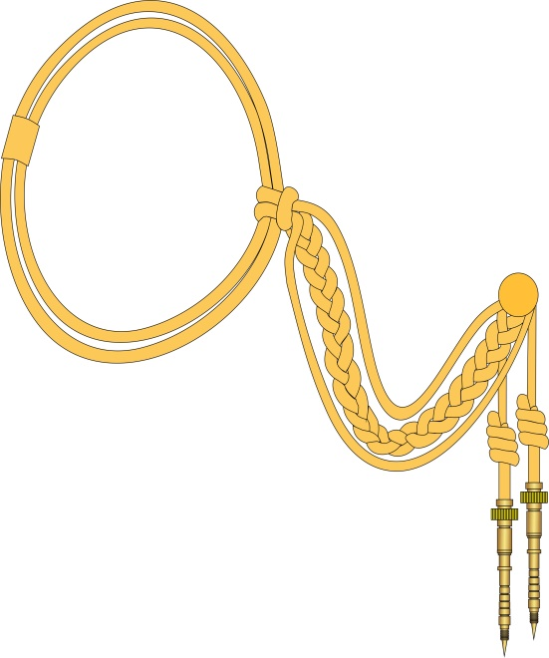

FAKÜLTE ÖĞRENCİLERİ KOL KORDONU

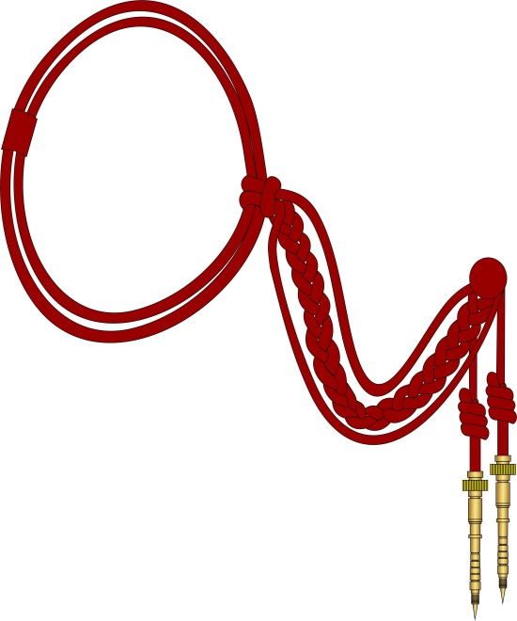

TIP FAKÜLTESİ ÖĞRENCİLERİ
KOL KORDONU

(Ek:RG-6/1/2024-32421)
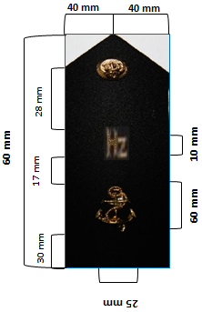
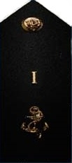
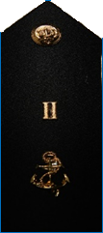
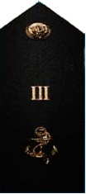
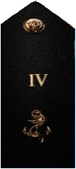

HAZIRLIK SINIFI DİĞER SINIFLAR

(Ek:RG-6/1/2024-32421)
150mm
150m
FAKÜLTE ÖĞRENCİSİ İSPALETİ
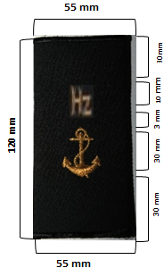

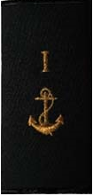
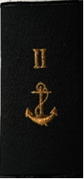
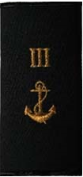
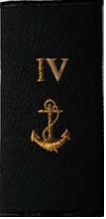

HAZIRLIK SINIFI DİĞER SINIFLAR
(Mont apoleti olarak da kullanılır.)

(Ek:RG-6/1/2024-32421)
FAKÜLTE ÖĞRENCİSİ GÖMLEK/KAZAK APOLETLERİ

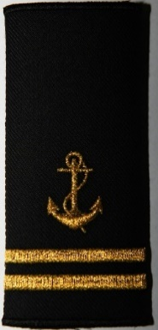
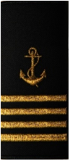
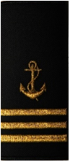
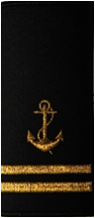
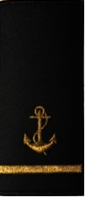
55 mm
120 mm
55 mm
4 mm
70 mm
30 mm

10 mm

(Ek:RG-6/1/2024-32421)
FAKÜLTE ÖĞRENCİSİ MONT APOLETLERİ
(Hazırlık sınıfı öğrenciler gömlek/kazak apoletini kullanacaktır.)
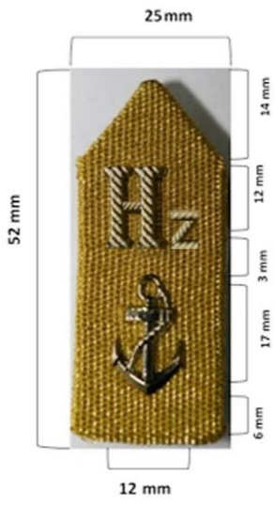
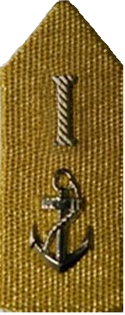
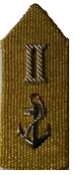
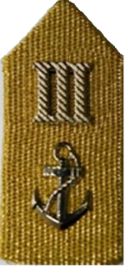
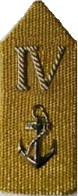

(Ek:RG-6/1/2024-32421)
FAKÜLTE ÖĞRENCİSİ YAKA İŞARETİ
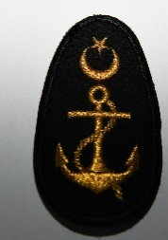
30 mm
70 mm
40 mm

(Ek:RG-6/1/2024-32421)
FAKÜLTE ÖĞRENCİSİ KOKARTI
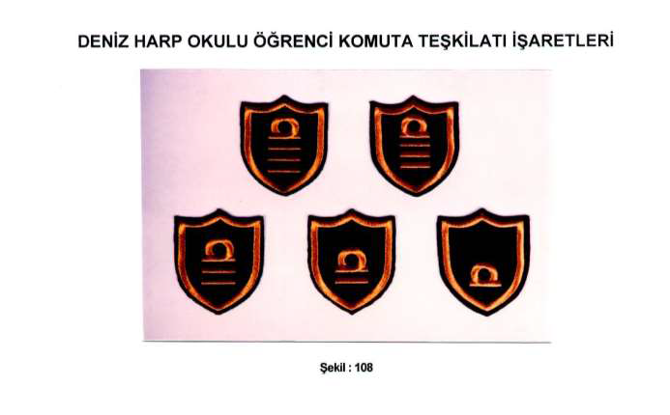
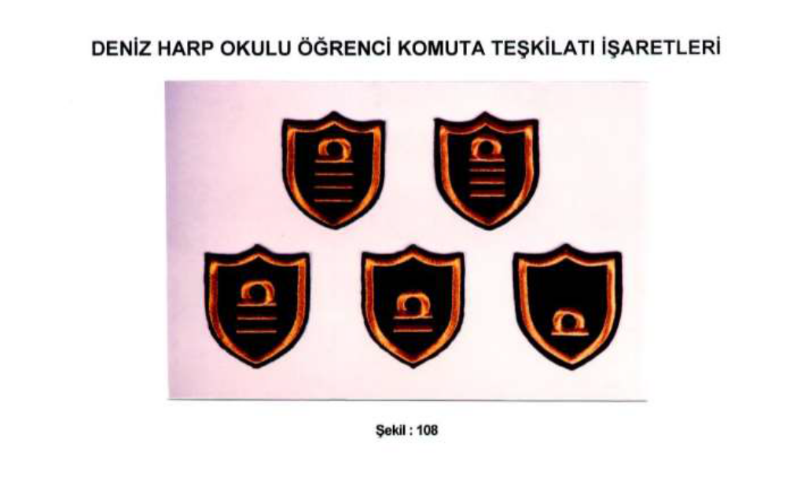
65 mm
80 mm

FAKÜLTELİ TAKIM FAKÜLTELİ BÖLÜK FAKÜLTELİ TABUR
KOMUTANI İŞARETİ KOMUTANI İŞARETİ KOMUTANI İŞARETİ

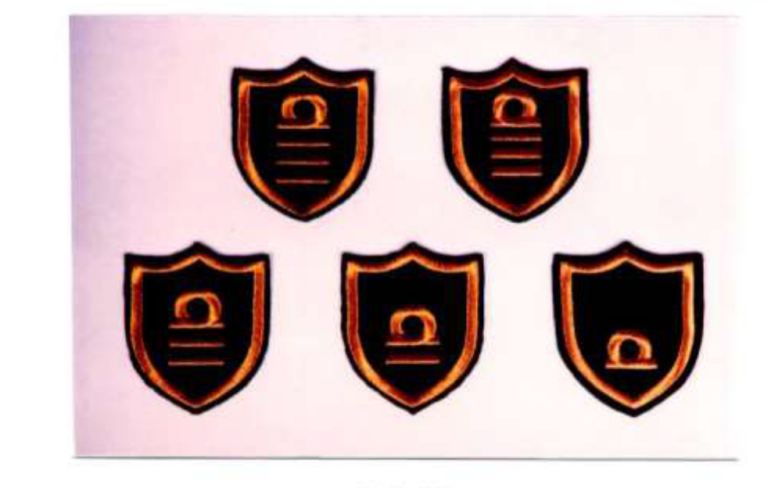
FAKÜLTELİ ALAY FAKÜLTELİ ALAY KOMUTANI
KOMUTANI YARDIMCISI İŞARETİ İŞARETİ

(Ek:RG-6/1/2024-32421)
FAKÜLTE ÖĞRENCİSİ TEŞKİLAT İŞARETLERİ
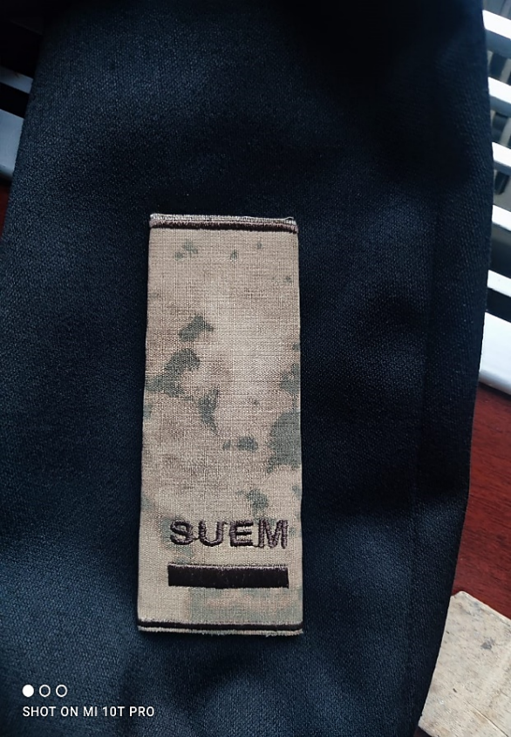
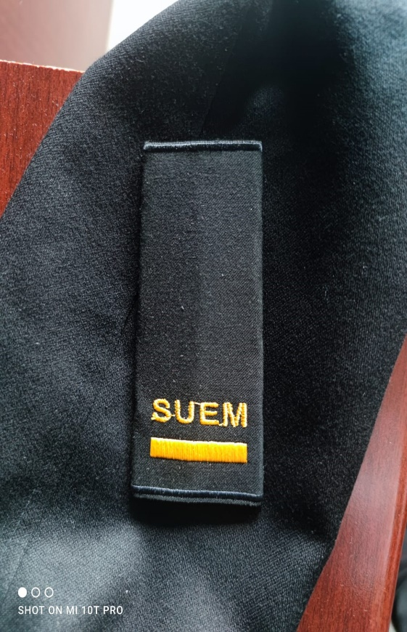
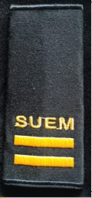
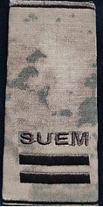
10 mm
40 mm
55 mm
120 mm
45 mm
8mm
8mm
55 mm
40 mm
120 mm
45 mm
10 mm
8mm
8mm

(Ek:RG-6/1/2024-32421)
SUEM ÖĞRENCİSİ APOLETLERİ

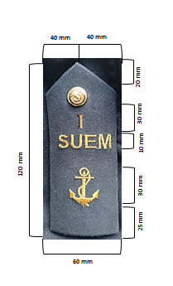
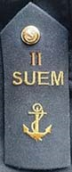

(Ek:RG-6/1/2024-32421)
SUEM ÖĞRENCİSİ İSPALETİ
30 mm
70 mm
40 mm

(Ek:RG-6/1/2024-32421)

SUEM ÖĞRENCİSİ ŞAPKA KOKARTI
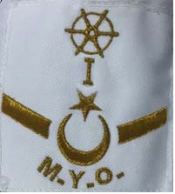
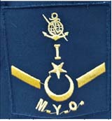

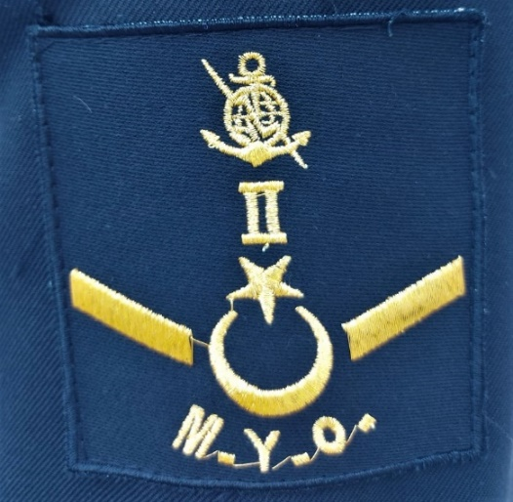
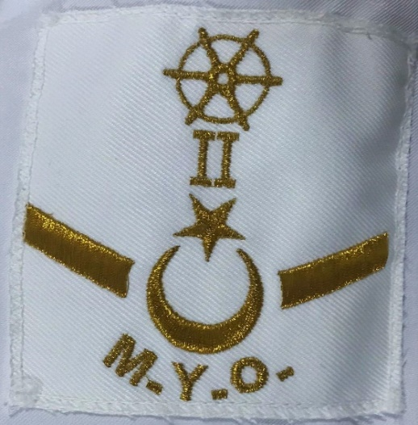
100mm
20 mm
10 mm
10 mm
30 mm
90 mm
30mm
30mm
100 mm
90 mm
30mm
30 mm
30mm
20 mm
10 mm
10 mm

(Ek:RG-6/1/2024-32421)
MYO ÖĞRENCİ RÜTBELERİ (*)

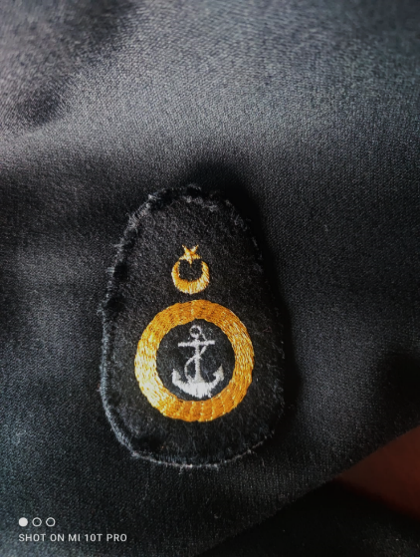
30 mm
70 mm
40 mm

(Ek:RG-6/1/2024-32421)
MYO ÖĞRENCİ ŞAPKA KOKARTI
(*) Sahil Güvenlik Komutanlığı Kıyafet Yönetmeliğinde yer alan branş işaretlerine göre öğrenim gördüğü branş işaretini takar.
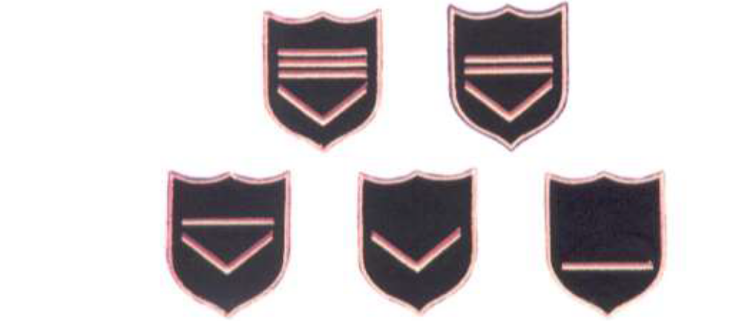
65 mm
80mm

MYO TAKIM ÖĞRENCİ MYO BÖLÜK YARDIMCI MYO BÖLÜK ÖĞRENCİ
ASTSUBAYI İŞARETİ ÖĞRENCİ ASTSUBAYI İŞARETİ ASTSUBAYI İŞARETİ

MYO TABUR YARDIMCI MYO TABUR ÖĞRENCİ
ÖĞRENCİ ASTSUBAYI İŞARETİ ASTSUBAYI İŞARETİ

(Ek:RG-6/1/2024-32421)
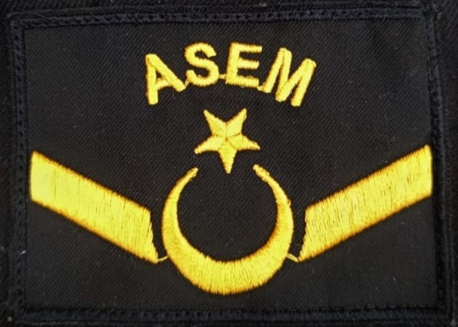
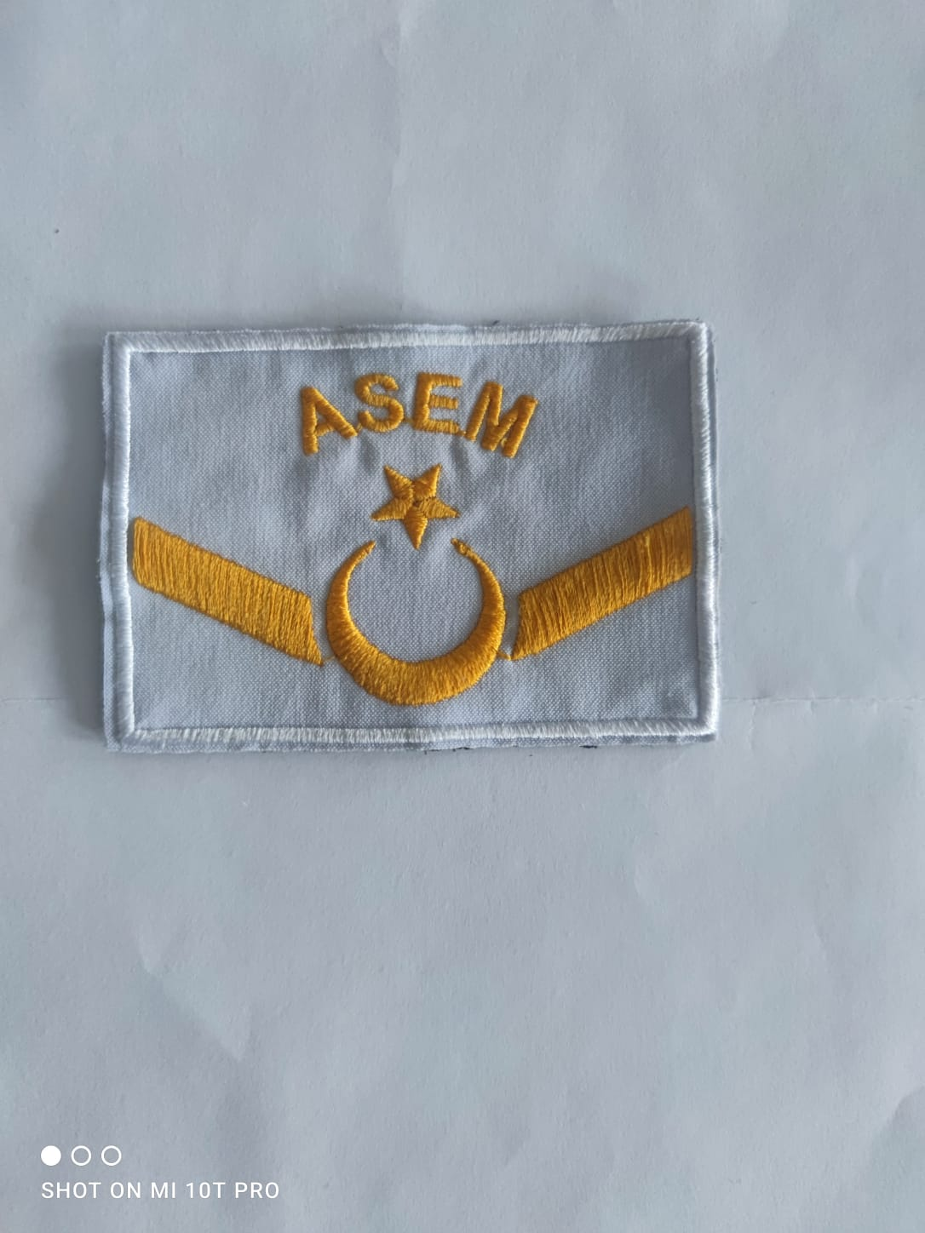
MESLEK YÜKSEKOKULU ÖĞRENCİSİ TEŞKİLAT İŞARETLERİ
100 mm
70 mm
30 mm
30 mm
30 mm
100 mm
70 mm
30 mm
30 mm
30 mm

(Ek:RG-6/1/2024-32421)
ASEM ÖĞRENCİ RÜTBELERİ
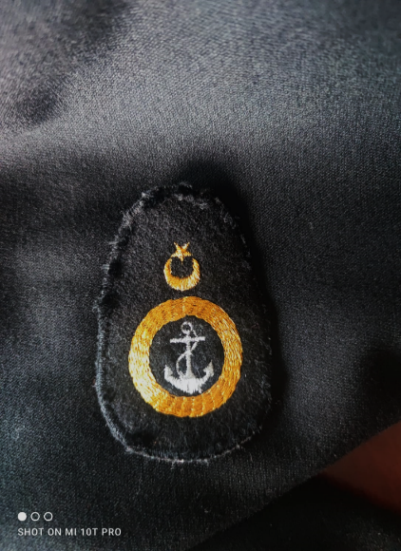
30 mm
70 mm
40mm

ASEM ÖĞRENCİ ŞAPKA KOKARTI

